物联网工程专业

《计算机网络实践课》

项目设计报告

班 级： 物联网24-2 班

姓 名： 宋长宇

学 号： 2024024250（01号）

成 绩：
项目设计报告评分标准
（满分100分，根据实践大纲，按照课程目标折算分值，最终折算分值保留1位小数）

序号 | 评分项 | 满分值 | 得分 | 备注
1 | 项目报告格式规范性（含目的、场景描述和涉及 | 20
1 | 到的技术要点） | 20
2 | 项目拓扑及相关配置正确性 | 25 | 额外检查提交 的拓扑文件 |  | 额外检查提交  的拓扑文件
3 | 项目报告步骤完整性和结果准确性 | 55
4 | 实验截图是否清晰（包括要求画的图） | -10 | 总分扣分 |  | 总分扣分
4 | （PDF文件缩放比例120%情况下能否看清为依据） | -10 |  |  | 总分扣分
总得分

参照项目指导书的拓扑及相应描述及要求进行实验（欢迎自选内容）。项目报告
格式要求为：宋体5号，行间距20，页边距均为2.5cm；实验编号按照实验指导书编号 填写。上交内容相关要求如下：
1.项目拓扑命名规则：实验编号-班级编号-2位小学号-姓名.topo
2.项目报告命名：项目编号-班级编号-2位小学号-姓名.pdf，pdf文件放大到120 注意：ip地址务必按照实验指导书要求进行配置。 提交项目报告打包目录（zip压缩）示例：
（第1个实验-->1班-->班内小学号：09-->姓名：张无忌）
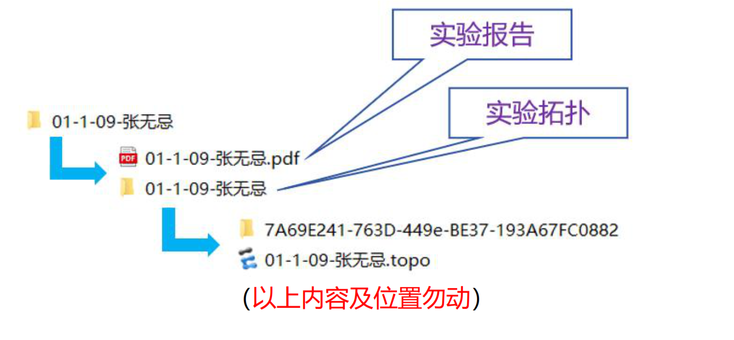

（以上内容及位置勿动）
医院园区网设计与实战
一、项目目标与实验环境
本实验以医院园区为应用场景，设计并搭建覆盖门诊、住院、医技、数据中心、行政办公、医疗物联网、访客无线和分院远程医疗的网络。考虑到诊疗业务对网络连续性和数据安全的要求，我采用双公网出口、双防火墙和双核心结构，并通过七台汇聚交换机连接不同业务区域。
根据实验指导书第 13 项“园区网设计与实战”的要求，我在 eNSP 中完成设备连接与配置，综合运用 VLAN、OSPF、链路聚合、MSTP、VRRP、HRP、NAT、DHCP、ACL 和 IPsec，并通过终端测试与 Wireshark 抓包分析网络运行情况。
表 1 实验环境与规模
项目 | 实测环境或规模
仿真平台 | eNSP V1.3.00.100；VirtualBox 5.2.26
设备镜像 | S5700、AR2220、USG5500
抓包工具 | Wireshark/TShark 4.6.4
设备数量 | 58 台：34 台网络设备与 24 个终端节点
网络设备 | 28 台交换机、4 台路由器、2 台防火墙
物理连接 | 92 条实际铜缆链路；接入及核心互联采用双成员 LACP
学生地址标识 | 物联网 24-2 班，班内小号 01；10.162.(101+n).0 网段
二、业务需求与访问边界
（一）业务与可靠性要求
临床终端访问指定业务服务器，普通科室之间默认隔离；医保卫健专线只访问前置业务及远程会诊；访客通过 NAT 访问公网，不能进入院内网。数据中心、备份、设备管理与普通终端分区部署，网络设备管理入口限制至堡垒机。
为降低单条链路故障对诊疗业务的影响，我为各汇聚交换机分别连接两台核心，并在接入上联和核心互联处配置双成员 LACP。边界采用双防火墙和双运营商接入，分别提高园区出口与骨干网络的可靠性；业务汇聚采用单机部署。
（二）安全策略执行位置
边界防火墙控制公网、DMZ 与医疗专线的南北向流量。院内跨 VLAN 流量经汇聚和 Area 0 转发，未必经过防火墙，因此在汇聚绑定按 VLAN 生效的入方向 ACL，控制普通业务、访客、物联网与管理区的东西向访问。
表 2 最小访问策略
来源 | 允许对象 | 默认禁止对象
公网 | 已发布的 DMZ HTTP 映射 | 普通终端、数据中心、管理网
临床与办公 | 指定 HIS 的 TCP/443；显式开放诊断 ICMP；必要公网 | 其他科室、备份、数据库和设备管理
DMZ | 指定 Web 到指定 HIS 的 TCP/443 | 其他数据中心及 Trust、Management
访客 | DHCP、本网关诊断及公网 NAT | 10/8、172.16/12、192.168/16
医疗专线 | 指定前置机及远程会诊终端 | 办公、IoT、管理和任意服务器
IoT / CCTV | 指定平台或 NVR 的必要端口与诊断地址 | 普通办公、管理及其他服务器
Management | 运维终端到堡垒机；堡垒机到管理地址 | 普通终端绕过堡垒机
三、网络与地址规划
（一）分层结构与完整性
网络按核心、汇聚、接入三个层次组织。七台汇聚交换机分别连接门急诊、住院、医技、数据中心、办公运维、物联无线和分院区域，十八台接入交换机连接各类终端。外联交换机 WAN-L2 使用 VLAN 901、902、903 分别连接主运营商、备运营商和医疗专线，使三个外联网段保持二层隔离。

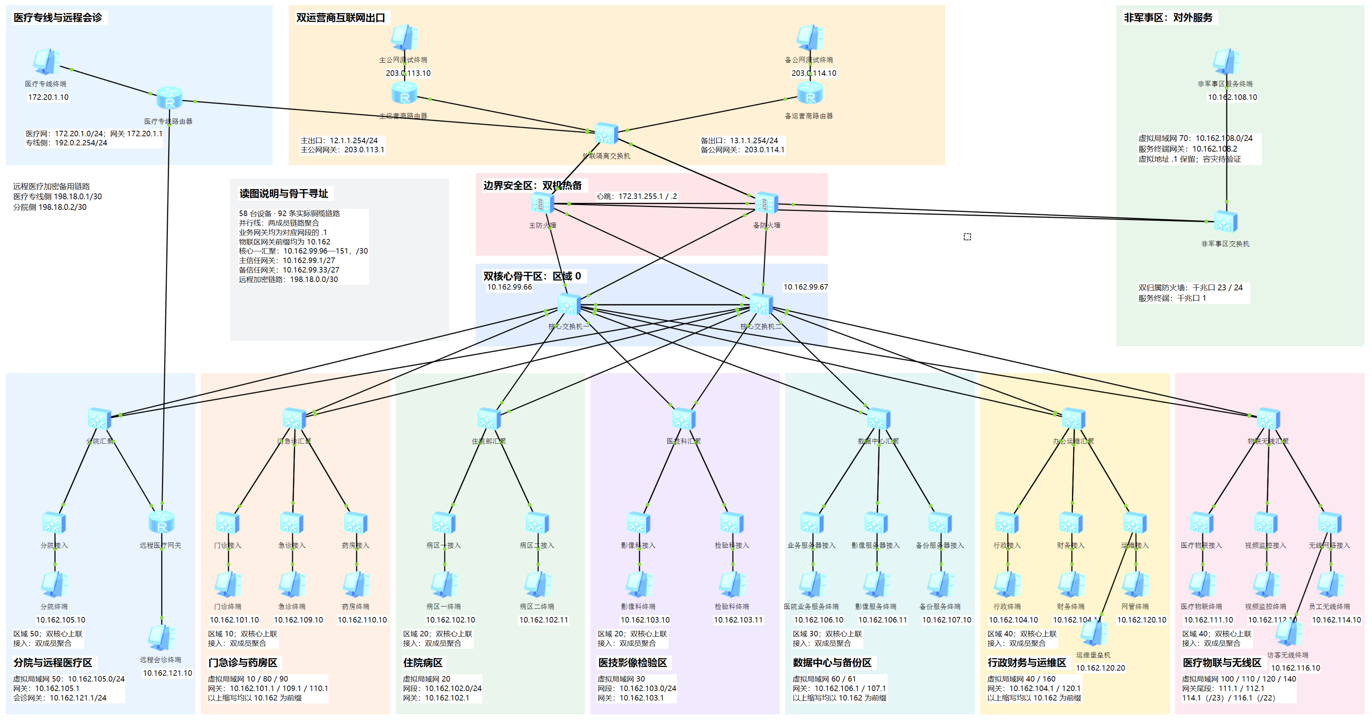
图 1 医院园区网总体拓扑
我按照医院业务划分网络区域，并用不同底色区分外联、边界、核心及各业务区。拓扑中标注设备名称、终端地址、VLAN 和网关，便于配置时确认设备位置及业务归属。整体结构如图 1 所示，各区域的设备连接关系见后续分区拓扑。
园区内的业务流量由接入交换机进入相应汇聚，再经双核心到达数据中心或边界防火墙；公网与医疗专线流量分别经过对应的外联接口。这样的结构便于按业务部署地址和访问策略，也便于发生故障时逐层检查链路与路由。

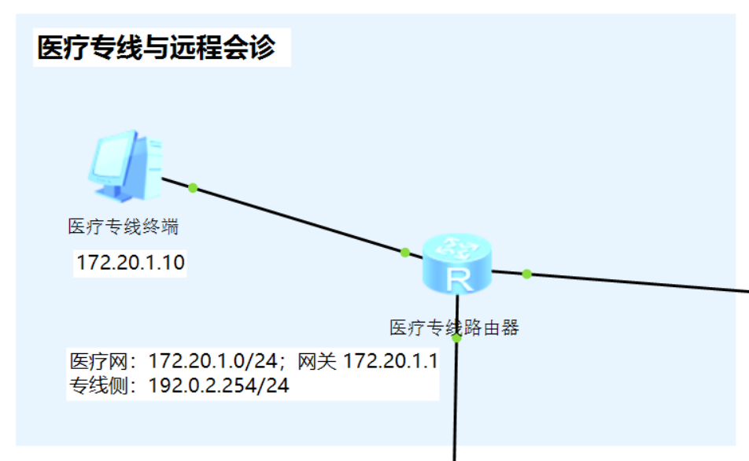
图 2 医疗专线区拓扑
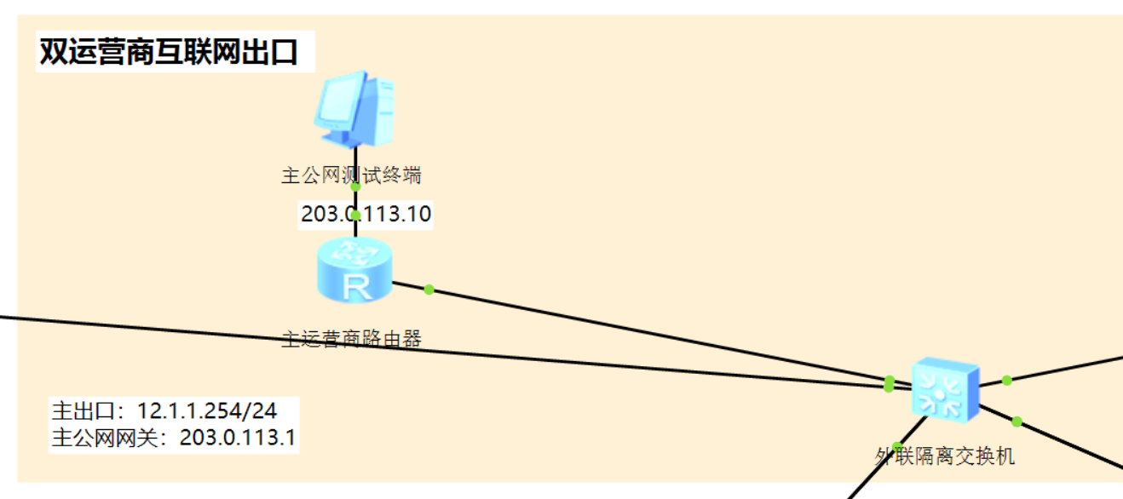
图 3 主公网与外联隔离交换机拓扑

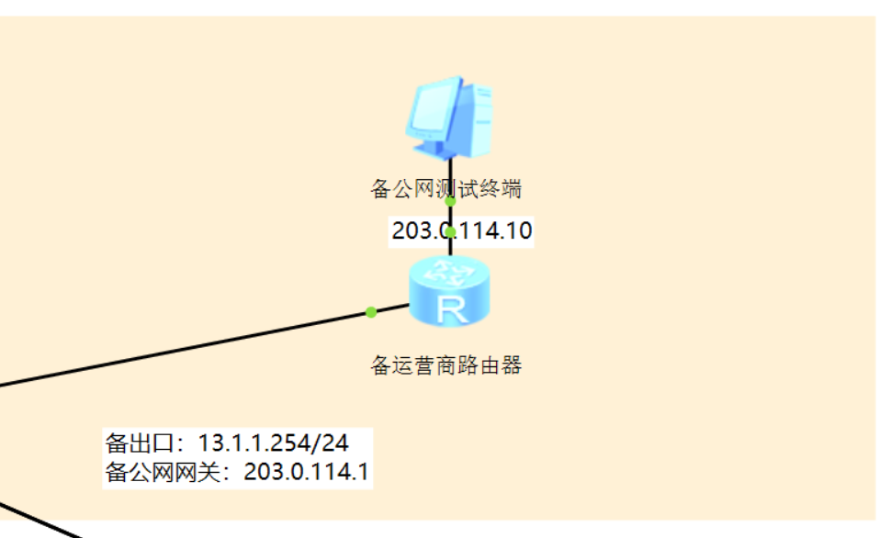
图 4 备用公网拓扑
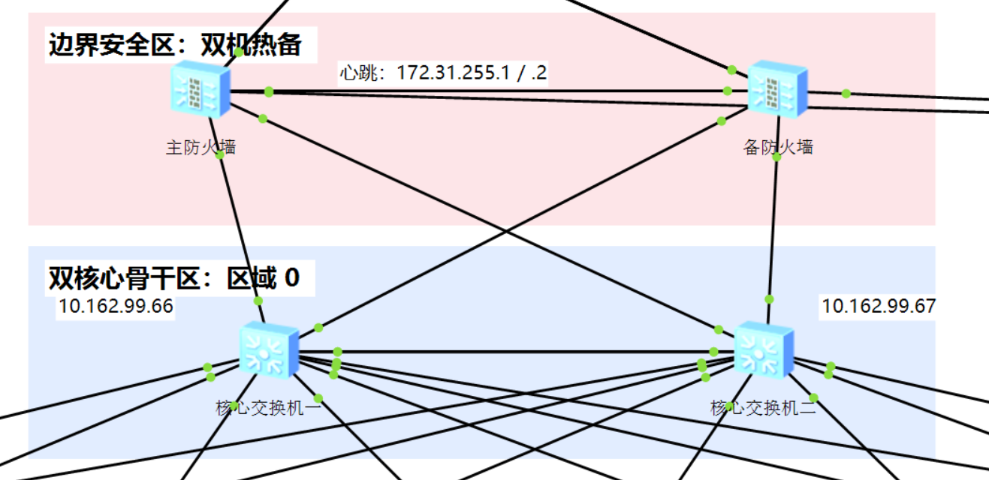
图 5 边界防火墙与双核心拓扑

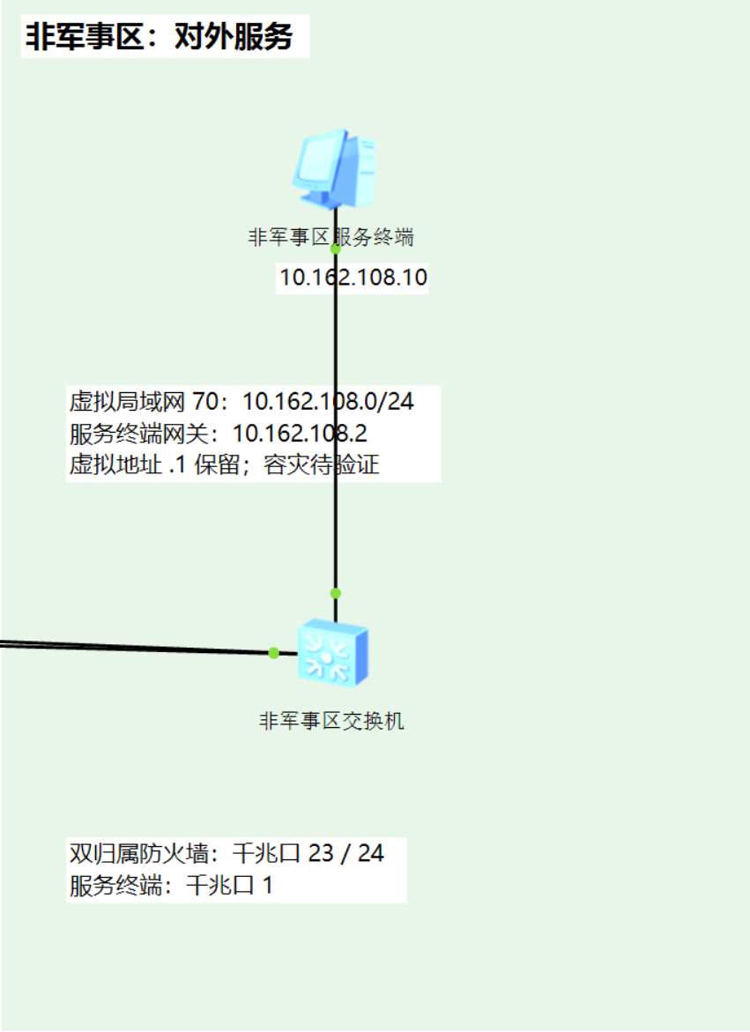
图 6 非军事区拓扑
（二）班级地址替换与 VLAN 规划
依指导书的班级与小号替换规则，第二字节采用 160+2=162，起始第三字节采用 100+01=101。前七个业务网段按 101—107 顺序配置，扩展区继续使用独立、不重叠的网段；员工无线和访客网按实际容量划分 /23 与 /22。骨干统一使用 10.162.99.0/24 的细分子网。
表 3 VLAN、网段、网关与区域
VLAN / 业务 | IPv4 网段 | 网关 | Area
10 门诊 | 10.162.101.0/24 | 10.162.101.1 | 10
20 住院护理 | 10.162.102.0/24 | 10.162.102.1 | 20
30 影像检验 | 10.162.103.0/24 | 10.162.103.1 | 20
40 行政财务 | 10.162.104.0/24 | 10.162.104.1 | 40
50 分院 | 10.162.105.0/24 | 10.162.105.1 | 50
60 业务服务器 | 10.162.106.0/24 | 10.162.106.1 | 30
61 备份灾备 | 10.162.107.0/24 | 10.162.107.1 | 30
70 DMZ | 10.162.108.0/24 | 当前 .2；虚拟组 .1 | FW / Area 0
80 急诊手术 | 10.162.109.0/24 | 10.162.109.1 | 10
90 药房物资 | 10.162.110.0/24 | 10.162.110.1 | 10
100 医疗物联网 | 10.162.111.0/24 | 10.162.111.1 | 40
110 安防监控 | 10.162.112.0/24 | 10.162.112.1 | 40
120 员工无线 | 10.162.114.0/23 | 10.162.114.1 | 40
140 访客无线 | 10.162.116.0/22 | 10.162.116.1 | 40
160 运维管理 | 10.162.120.0/24 | 10.162.120.1 | 40
表 4 外联与骨干地址
链路 | 网段 | 实际分配
ISP1 | 12.1.1.0/24 | ISP .254；FW-A .2、FW-B .3；VRRP .1
ISP2 | 13.1.1.0/24 | ISP .254；FW-A .2、FW-B .3；VRRP .1
医疗专线 | 192.0.2.0/24 | HEALTH .254；FW-A .2、FW-B .3；VRRP .1
Trust 900 | 10.162.99.0/27 | FW .2/.3，虚拟 .1；核心 .4/.5
Trust 901 | 10.162.99.32/27 | FW .34/.35，虚拟 .33；核心 .36/.37
核心对等 | 10.162.99.64/27 | 核心 .66/.67，VRRP .65
核心1到汇聚 | 10.162.99.(96+4n)/30 | n=0—6；核心网络号+1，汇聚+2
核心2到汇聚 | 10.162.99.(124+4n)/30 | n=0—6；核心网络号+1，汇聚+2
HRP 心跳 | 172.31.255.0/30 | FW-A .1，FW-B .2；GE0/0/6
IPsec 底层 | 198.18.0.0/30 | HEALTH .1，TELEMED .2；GE0/0/2
（三）OSPF 与网关位置
两台核心只加入 Area 0；七台汇聚的上联属于 Area 0，业务 VLANIF 加入 Area 10、20、30、40、50，形成 ABR。业务网关均位于对应汇聚，核心的 VRRP 地址 10.162.99.65 用于骨干对等管理诊断，不重复承载业务 VLAN 的 .1 网关。防火墙向骨干发布外部默认路由，业务终端侧 OSPF 接口设置为 silent-interface。
医疗专线路由器以防火墙接口地址 192.0.2.2 和 192.0.2.3 作为主备下一跳，并通过 NQA 探测主路径。为解决当前 USG5500 镜像的虚拟 MAC 转发兼容问题，我将 DMZ 终端默认网关设置为 FW-A 的接口地址 10.162.108.2，同时保留虚拟地址 10.162.108.1。
表 5 终端实际地址与默认网关
终端 | IPv4 地址 | 默认网关
主公网测试终端（PUBLIC-WEB） | 203.0.113.10 | 203.0.113.1
备公网测试终端（PUBLIC-BACKUP） | 203.0.114.10 | 203.0.114.1
医疗专线终端（HEALTH-PC） | 172.20.1.10 | 172.20.1.1
非军事区服务终端（DMZ-WEB） | 10.162.108.10 | 10.162.108.2
门诊终端（OPD-PC） | 10.162.101.10 | 10.162.101.1
急诊终端（ER-PC） | 10.162.109.10 | 10.162.109.1
药房终端（PHARM-PC） | 10.162.110.10 | 10.162.110.1
病区一终端（WARD-A-PC） | 10.162.102.10 | 10.162.102.1
病区二终端（WARD-B-PC） | 10.162.102.11 | 10.162.102.1
影像科终端（PACS-PC） | 10.162.103.10 | 10.162.103.1
检验科终端（LAB-PC） | 10.162.103.11 | 10.162.103.1
医院业务服务终端（HIS-SRV） | 10.162.106.10 | 10.162.106.1
影像服务终端（PACS-SRV） | 10.162.106.11 | 10.162.106.1
备份服务终端（BACKUP-SRV） | 10.162.107.10 | 10.162.107.1
行政终端（ADMIN-PC） | 10.162.104.10 | 10.162.104.1
财务终端（FIN-PC） | 10.162.104.11 | 10.162.104.1
网管终端（NMS-PC） | 10.162.120.10 | 10.162.120.1
运维堡垒机（BASTION） | 10.162.120.20 | 10.162.120.1
医疗物联终端（IOT-PC） | 10.162.111.10 | 10.162.111.1
视频监控终端（CCTV-PC） | 10.162.112.10 | 10.162.112.1
员工无线终端（STAFF-PC） | 10.162.114.10 | 10.162.114.1
访客无线终端（GUEST-PC） | 10.162.116.10 | 10.162.116.1
分院终端（BRANCH-PC） | 10.162.105.10 | 10.162.105.1
远程会诊终端（TELEMED-PC） | 10.162.121.10 | 10.162.121.1

门急诊与药房区实际拓扑
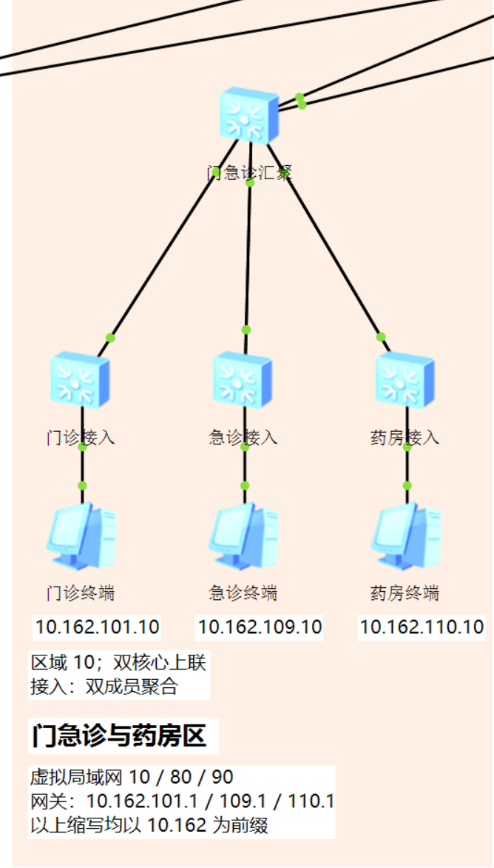
图 7 门急诊与药房区拓扑

住院病区实际拓扑
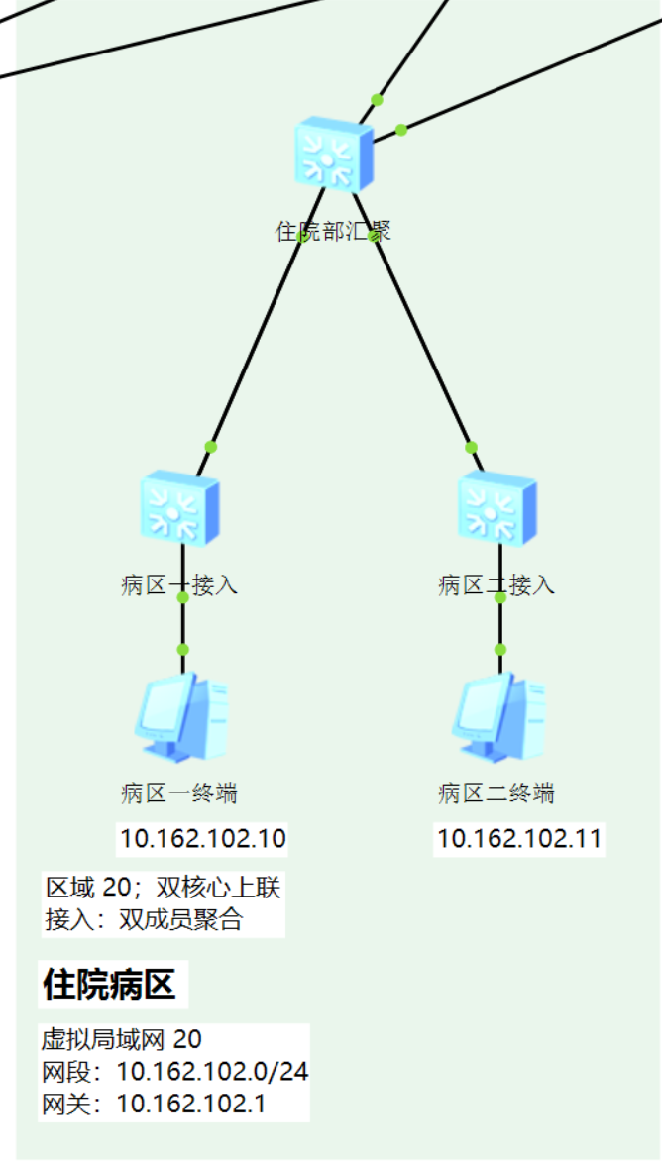
图 8 住院病区拓扑

医技影像检验区实际拓扑
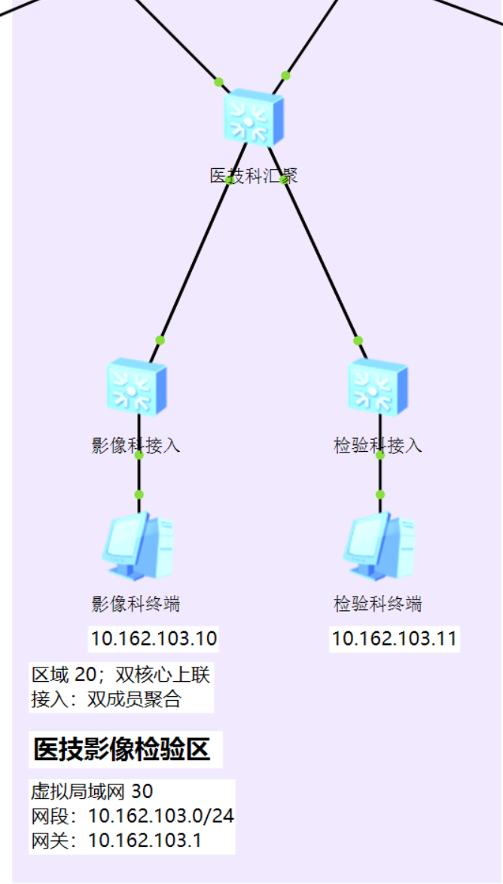
图 9 医技影像检验区拓扑

数据中心与备份区实际拓扑
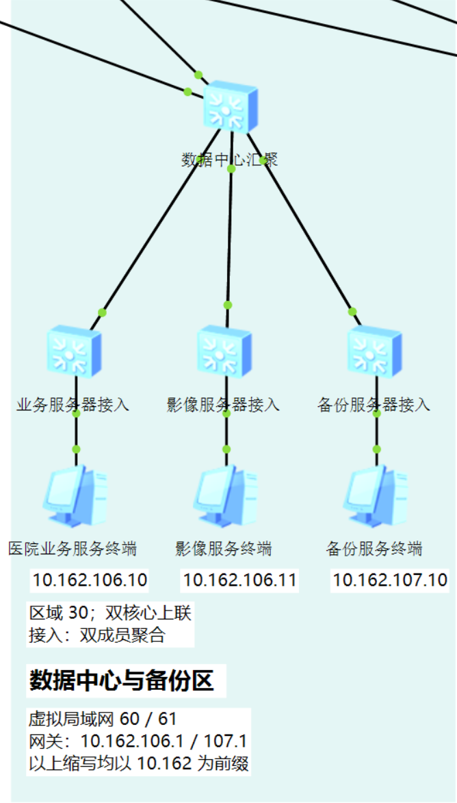
图 10 数据中心与备份区拓扑

行政财务与运维区实际拓扑
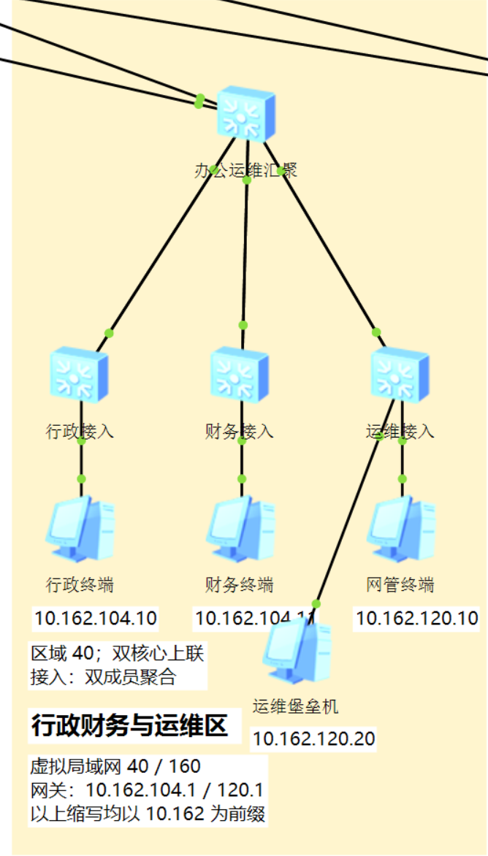
图 11 行政财务与运维区拓扑

医疗物联与无线区实际拓扑
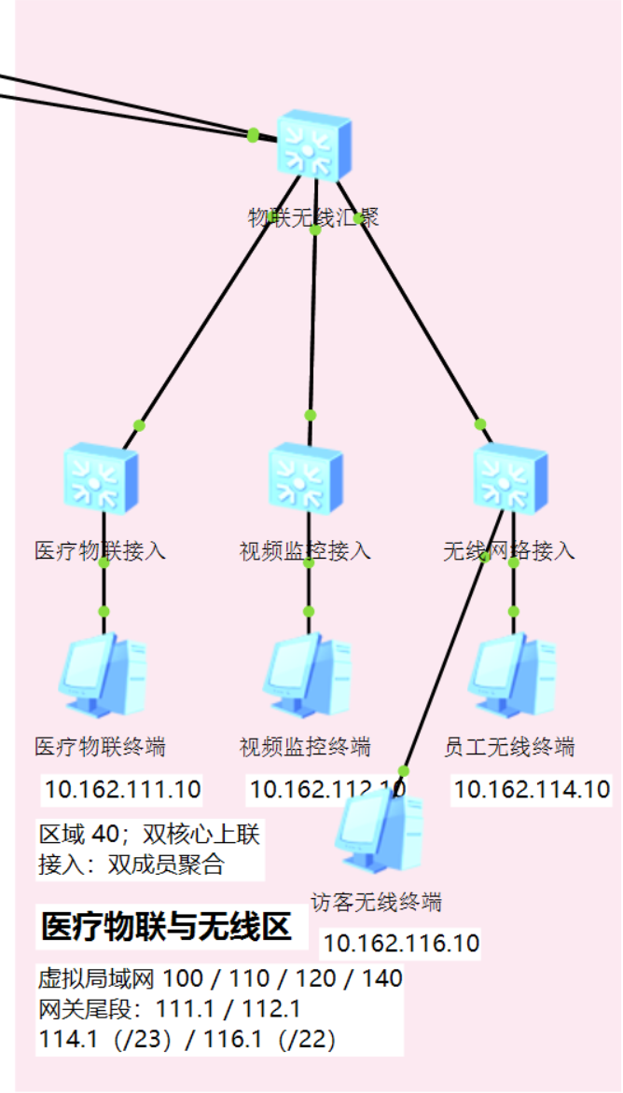
图 12 医疗物联与无线区拓扑

分院与远程医疗区实际拓扑
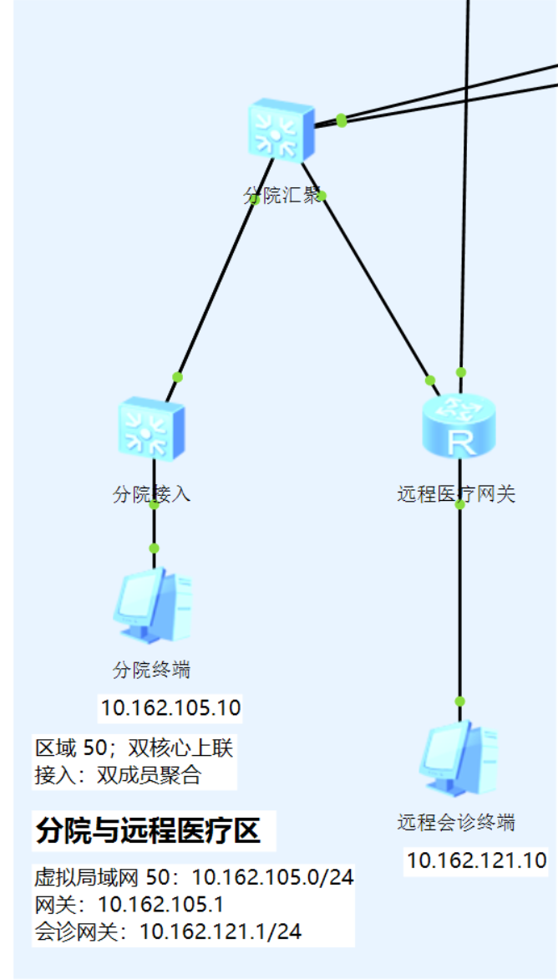
图 13 分院与远程医疗区拓扑
四、实施过程与逐设备配置
（一）建立工程和部署顺序
我先在 eNSP 中放置外联路由器、双防火墙、双核心、七台汇聚及十八台接入交换机，按照拓扑完成 92 条物理链路连接。随后依次配置 VLAN 与链路聚合、VLANIF 地址、OSPF 路由、边界安全策略和 NAT，最后设置终端地址并进行连通性与故障切换测试。
下面按照设备在网络中的位置说明配置目的，并列出完整配置和运行状态。终端的 IP 地址、子网掩码及默认网关按地址规划表设置，设备配置完成后使用相应的显示命令检查接口、路由和协议状态。
（二）边界、核心与各业务设备
1. 外联隔离交换机（WAN-L2，S5700）
为使医院同时接入两家运营商和医疗专线，我设置外联隔离交换机 WAN-L2，将三类线路分别划入 VLAN 901、902、903。两台防火墙在对应 VLAN 中连接同一外联网段，既便于主备设备接入，也避免不同外部线路之间直接进行二层通信。
外联隔离交换机（WAN-L2）完整配置
sysname WAN-L2
undo info-center enable
vlan batch 901 to 903
cluster enable
ntdp enable
ndp enable
drop illegal-mac alarm
diffserv domain default
acl number 2001
rule 5 permit source 10.162.120.20 0
rule 10 deny
drop-profile default
aaa
authentication-scheme default
authorization-scheme default
accounting-scheme default
domain default
domain default_admin
local-user admin password simple admin
local-user admin service-type http
interface Vlanif1
interface MEth0/0/1
interface GigabitEthernet0/0/1
port link-type access
port default vlan 901
interface GigabitEthernet0/0/2
port link-type access
port default vlan 902
interface GigabitEthernet0/0/3
port link-type access
port default vlan 903
interface GigabitEthernet0/0/4
port link-type access
port default vlan 901
interface GigabitEthernet0/0/5
port link-type access
port default vlan 902
interface GigabitEthernet0/0/6
port link-type access
port default vlan 903
interface GigabitEthernet0/0/7
port link-type access
port default vlan 901
interface GigabitEthernet0/0/8
port link-type access
port default vlan 902
interface GigabitEthernet0/0/9
port link-type access
port default vlan 903
interface GigabitEthernet0/0/10
interface GigabitEthernet0/0/11
interface GigabitEthernet0/0/12
interface GigabitEthernet0/0/13
interface GigabitEthernet0/0/14
interface GigabitEthernet0/0/15
interface GigabitEthernet0/0/16
interface GigabitEthernet0/0/17
interface GigabitEthernet0/0/18
interface GigabitEthernet0/0/19
interface GigabitEthernet0/0/20
interface GigabitEthernet0/0/21
interface GigabitEthernet0/0/22
interface GigabitEthernet0/0/23
interface GigabitEthernet0/0/24
interface NULL0
user-interface con 0
screen-length 0
user-interface vty 0 4
acl 2001 inbound
return
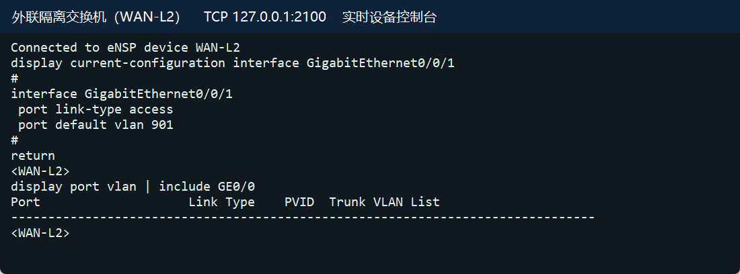
图 14 外联隔离交换机（WAN-L2）的配置与运行状态
WAN-L2 配置与状态检查命令
display current-configuration
display port vlan
2. 主运营商路由器（ISP-R1，AR2220）
ISP-R1 用于模拟医院日常使用的主运营商出口。我在外联接口配置 12.1.1.254/24，并设置通向公网测试网段的接口和路由，为院内终端经防火墙 NAT 访问外部网络提供下一跳，用于检查主出口的地址转换与公网通信。
主运营商路由器（ISP-R1）完整配置
[V200R003C00]
sysname ISP-R1
snmp-agent local-engineid 800007DB03000000000000
snmp-agent
clock timezone China-Standard-Time minus 08:00:00
portal local-server load portalpage.zip
drop illegal-mac alarm
undo info-center enable
set cpu-usage threshold 80 restore 75
acl number 2001
rule 5 permit source 10.162.120.20 0
rule 10 deny
aaa
authentication-scheme default
authorization-scheme default
accounting-scheme default
domain default
domain default_admin
local-user admin password cipher %$%$K8m.Nt84DZ}e#<0`8bmE3Uw}%$%$
local-user admin service-type http
firewall zone Local
priority 15
interface GigabitEthernet0/0/0
ip address 12.1.1.254 255.255.255.0
interface GigabitEthernet0/0/1
ip address 203.0.113.1 255.255.255.0
interface GigabitEthernet0/0/2
interface NULL0
user-interface con 0
authentication-mode password
screen-length 0
user-interface vty 0 4
acl 2001 inbound
user-interface vty 16 20
wlan ac
return
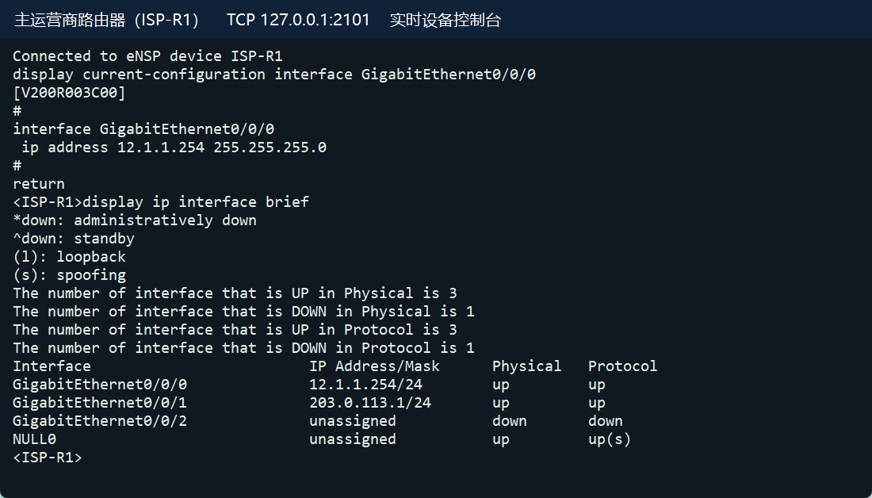
图 15 主运营商路由器（ISP-R1）的配置与运行状态
ISP-R1 配置与状态检查命令
display current-configuration
display ip interface brief
display ip routing-table
3. 备运营商路由器（ISP-R2，AR2220）
考虑到医院不能仅依赖一条公网线路，我增加 ISP-R2 模拟第二家运营商，并配置 13.1.1.254/24 外联地址及备用公网测试网段。该路由器与主运营商使用不同网段，为园区提供另一条外部接入线路，便于检查双出口的接口和路由配置。
备运营商路由器（ISP-R2）完整配置
[V200R003C00]
sysname ISP-R2
snmp-agent local-engineid 800007DB03000000000000
snmp-agent
clock timezone China-Standard-Time minus 08:00:00
portal local-server load portalpage.zip
drop illegal-mac alarm
undo info-center enable
set cpu-usage threshold 80 restore 75
acl number 2001
rule 5 permit source 10.162.120.20 0
rule 10 deny
aaa
authentication-scheme default
authorization-scheme default
accounting-scheme default
domain default
domain default_admin
local-user admin password cipher %$%$K8m.Nt84DZ}e#<0`8bmE3Uw}%$%$
local-user admin service-type http
firewall zone Local
priority 15
interface GigabitEthernet0/0/0
ip address 13.1.1.254 255.255.255.0
interface GigabitEthernet0/0/1
ip address 203.0.114.1 255.255.255.0
interface GigabitEthernet0/0/2
interface NULL0
user-interface con 0
authentication-mode password
screen-length 0
user-interface vty 0 4
acl 2001 inbound
user-interface vty 16 20
wlan ac
return
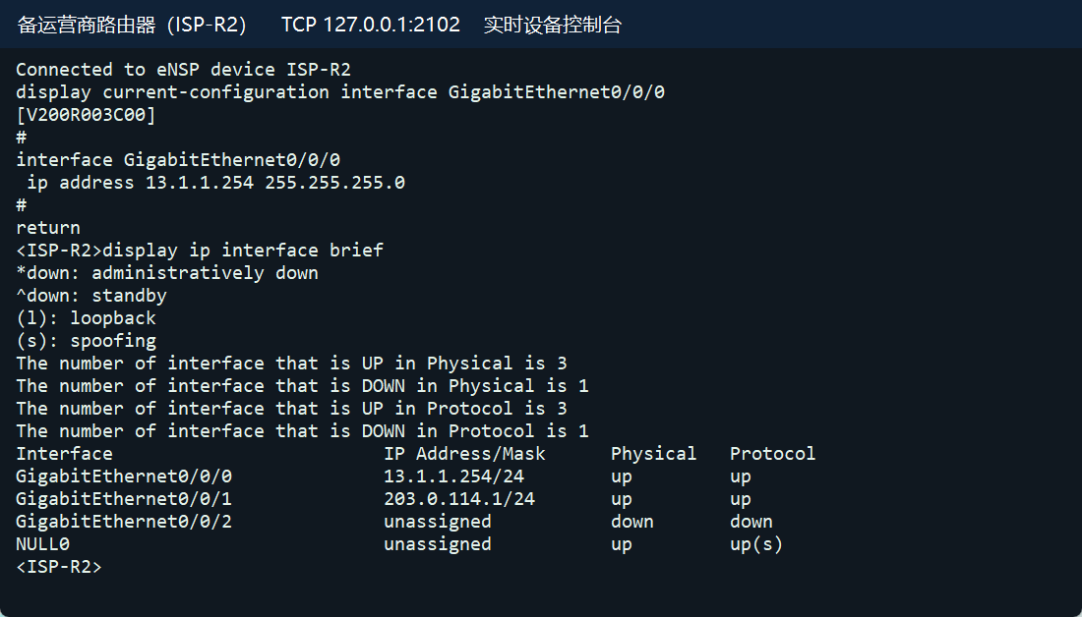
图 16 备运营商路由器（ISP-R2）的配置与运行状态
ISP-R2 配置与状态检查命令
display current-configuration
display ip interface brief
display ip routing-table
4. 医疗专线路由器（HEALTH-R，AR2220）
医保结算、卫健数据交换和远程会诊需要与院外医疗网络通信，因此我设置 HEALTH-R 作为医疗专线路由器。该设备连接 192.0.2.0/24 专线与 172.20.1.0/24 医疗外网，通过静态路由和 NQA 选择防火墙下一跳，并与远程医疗网关建立 IPsec 备用通道。
医疗专线路由器（HEALTH-R）完整配置
[V200R003C00]
sysname HEALTH-R
snmp-agent local-engineid 800007DB03000000000000
snmp-agent
clock timezone China-Standard-Time minus 08:00:00
portal local-server load portalpage.zip
drop illegal-mac alarm
undo info-center enable
set cpu-usage threshold 80 restore 75
acl number 2001
rule 5 permit source 10.162.120.20 0
rule 10 deny
acl number 3500
rule 5 permit ip source 172.20.1.0 0.0.0.255 destination 10.162.121.0 0.0.0.255
ipsec proposal HOSP
esp authentication-algorithm sha1
esp encryption-algorithm aes-256
ike proposal 10
encryption-algorithm aes-cbc-256
dh group14
ike peer HOSP v1
pre-shared-key cipher %$%$0McQ=RipWJd{U3VIOLO7,.2nx7m\*8FxZ+:X0"To,2I'.2q,%$%$
ike-proposal 10
remote-address 198.18.0.2
ipsec policy HOSP 10 isakmp
security acl 3500
ike-peer HOSP
proposal HOSP
aaa
authentication-scheme default
authorization-scheme default
accounting-scheme default
domain default
domain default_admin
local-user admin password cipher %$%$K8m.Nt84DZ}e#<0`8bmE3Uw}%$%$
local-user admin service-type http
firewall zone Local
priority 15
interface GigabitEthernet0/0/0
ip address 192.0.2.254 255.255.255.0
interface GigabitEthernet0/0/1
ip address 172.20.1.1 255.255.255.0
interface GigabitEthernet0/0/2
ip address 198.18.0.1 255.255.255.252
ipsec policy HOSP
interface NULL0
ip route-static 10.162.106.0 255.255.255.0 GigabitEthernet0/0/0 192.0.2.2 track nqa hospital fwa
ip route-static 10.162.106.0 255.255.255.0 GigabitEthernet0/0/0 192.0.2.3 preference 80
ip route-static 10.162.121.0 255.255.255.0 198.18.0.2 preference 100
ip route-static 10.162.121.0 255.255.255.0 GigabitEthernet0/0/0 192.0.2.2 track nqa hospital fwa
ip route-static 10.162.121.0 255.255.255.0 GigabitEthernet0/0/0 192.0.2.3 preference 80
ip route-static 192.0.2.1 255.255.255.255 GigabitEthernet0/0/0 192.0.2.2
nqa test-instance hospital fwa
test-type icmp
destination-address ipv4 192.0.2.1
source-address ipv4 192.0.2.254
frequency 5
timeout 1
probe-count 2
start now
user-interface con 0
authentication-mode password
screen-length 0
user-interface vty 0 4
acl 2001 inbound
user-interface vty 16 20
wlan ac
return
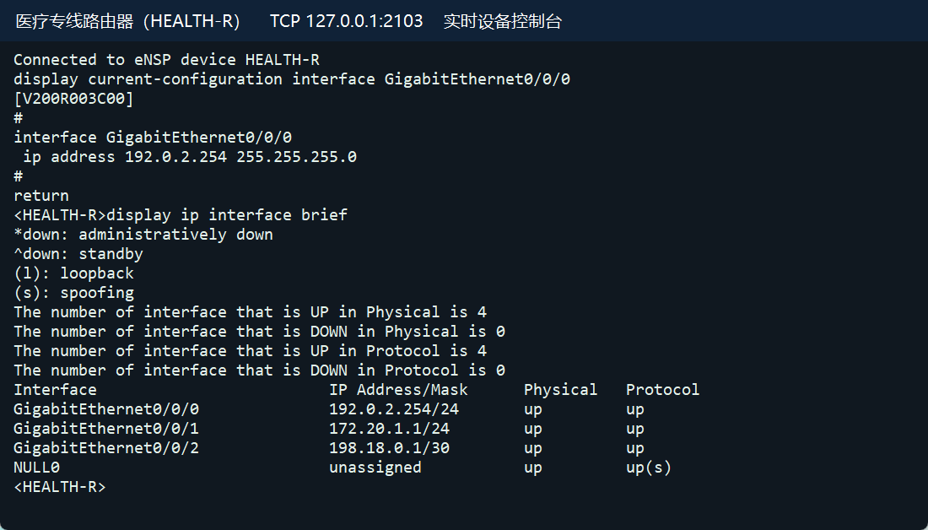
图 17 医疗专线路由器（HEALTH-R）的配置与运行状态
HEALTH-R 配置与状态检查命令
display current-configuration
display ip interface brief
display ip routing-table
display ipsec sa
5. 主防火墙（FW-A，USG5500）
为保护医院园区网络，我在内网与公网、医疗专线及 DMZ 之间部署主防火墙 FW-A。通过划分安全域和配置访问规则，限制外部网络及不同安全区域之间的访问；通过源 NAT 为院内终端提供公网访问。另配置 HRP 心跳和 VRRP，使边界设备具备主备协同能力。
主防火墙（FW-A）完整配置
stp region-configuration
region-name b0c06b153021
active region-configuration
acl number 2001
rule 5 permit source 10.162.120.20 0
rule 10 deny
interface GigabitEthernet0/0/0
alias GE0/MGMT
ip address 12.1.1.2 255.255.255.0
vrrp vrid 1 virtual-ip 12.1.1.1 master
interface GigabitEthernet0/0/1
ip address 13.1.1.2 255.255.255.0
vrrp vrid 2 virtual-ip 13.1.1.1 master
interface GigabitEthernet0/0/2
ip address 192.0.2.2 255.255.255.0
vrrp vrid 3 virtual-ip 192.0.2.1 master
interface GigabitEthernet0/0/3
ip address 10.162.99.2 255.255.255.224
vrrp vrid 4 virtual-ip 10.162.99.1 master
interface GigabitEthernet0/0/4
ip address 10.162.99.34 255.255.255.224
vrrp vrid 5 virtual-ip 10.162.99.33 master
interface GigabitEthernet0/0/5
ip address 10.162.108.2 255.255.255.0
vrrp vrid 6 virtual-ip 10.162.108.1 master
interface GigabitEthernet0/0/6
ip address 172.31.255.1 255.255.255.252
interface GigabitEthernet0/0/7
interface GigabitEthernet0/0/8
interface NULL0
alias NULL0
firewall zone local
set priority 100
firewall zone trust
set priority 85
add interface GigabitEthernet0/0/3
add interface GigabitEthernet0/0/4
firewall zone untrust
set priority 5
add interface GigabitEthernet0/0/0
firewall zone dmz
set priority 50
add interface GigabitEthernet0/0/5
firewall zone name medical
set priority 40
add interface GigabitEthernet0/0/2
firewall zone name ha
set priority 90
add interface GigabitEthernet0/0/6
firewall zone name isp2
set priority 10
add interface GigabitEthernet0/0/1
aaa
local-user admin password cipher %$%$OZ*`.Bf]&OV5#E3/]j%/Q\SJ%$%$
local-user admin service-type web terminal telnet
local-user admin level 15
authentication-scheme default
authorization-scheme default
accounting-scheme default
domain default
ospf 1 router-id 10.255.255.1
default-route-advertise type 1
import-route static
area 0.0.0.0
network 10.162.99.0 0.0.0.63
network 10.162.108.0 0.0.0.255
nqa-jitter tag-version 1
ip route-static 0.0.0.0 0.0.0.0 12.1.1.254
ip route-static 0.0.0.0 0.0.0.0 13.1.1.254 preference 100
ip route-static 172.20.1.0 255.255.255.0 192.0.2.254
ip route-static 203.0.114.0 255.255.255.0 13.1.1.254
banner enable
user-interface con 0
authentication-mode none
screen-length 0
user-interface vty 0 4
acl 2001 inbound
authentication-mode none
protocol inbound all
ip service-set ospf type object
service 0 protocol 89
slb
right-manager server-group
sysname FW-A
l2tp domain suffix-separator @
undo info-center enable
hrp enable
undo hrp auto-sync config
hrp ospf-cost adjust-enable
hrp interface GigabitEthernet0/0/6
firewall packet-filter default permit interzone local trust direction inbound
firewall packet-filter default permit interzone local trust direction outbound
firewall packet-filter default permit interzone local untrust direction outbound
firewall packet-filter default permit interzone local dmz direction outbound
firewall packet-filter default permit interzone local medical direction outbound
firewall packet-filter default permit interzone local ha direction outbound
firewall packet-filter default permit interzone local isp2 direction outbound
nat address-group 1 12.1.1.10 12.1.1.19
nat address-group 2 13.1.1.10 13.1.1.19
nat server 1 protocol tcp global 12.1.1.100 www inside 10.162.108.10 www
ip df-unreachables enable
firewall ipv6 session link-state check
firewall ipv6 statistic system enable
dns resolve
firewall statistic system enable
pki ocsp response cache refresh interval 0
pki ocsp response cache number 0
undo dns proxy
license-server domain lic.huawei.com
web-manager enable
policy interzone local trust inbound
policy 1
action permit
policy service service-set ospf
policy 2
action permit
policy service service-set icmp
policy interzone local trust outbound
policy 1
action permit
policy service service-set ospf
policy 2
action permit
policy service service-set icmp
policy interzone local dmz inbound
policy 1
action permit
policy service service-set icmp
policy source 10.162.108.10 0
policy destination 10.162.108.2 0
policy interzone local medical inbound
policy 1
action permit
policy service service-set icmp
policy source 192.0.2.254 0
policy destination 192.0.2.1 0
policy interzone local ha inbound
policy 1
action permit
policy interzone local ha outbound
policy 1
action permit
policy interzone trust untrust outbound
policy 1
action permit
policy source 10.162.0.0 0.0.255.255
policy interzone trust dmz inbound
policy 1
action permit
policy service service-set https
policy source 10.162.108.10 0
policy destination 10.162.106.10 0
policy interzone trust dmz outbound
policy 1
action permit
policy service service-set http
policy source 10.162.0.0 0.0.255.255
policy destination 10.162.108.10 0
policy interzone trust medical inbound
policy 1
action permit
policy service service-set https
policy source 172.20.1.10 0
policy destination 10.162.106.10 0
policy 2
action permit
policy service service-set icmp
policy source 172.20.1.10 0
policy destination 10.162.106.10 0
policy 3
action permit
policy source 172.20.1.10 0
policy destination 10.162.121.10 0
policy interzone trust medical outbound
policy 1
action permit
policy source 10.162.121.0 0.0.0.255
policy destination 172.20.1.0 0.0.0.255
policy interzone trust isp2 outbound
policy 1
action permit
policy source 10.162.0.0 0.0.255.255
policy interzone dmz untrust inbound
policy 1
action permit
policy service service-set http
policy destination 10.162.108.10 0
nat-policy interzone trust untrust outbound
policy 1
action source-nat
policy source 10.162.0.0 0.0.255.255
address-group 1
nat-policy interzone trust isp2 outbound
policy 1
action source-nat
policy source 10.162.0.0 0.0.255.255
address-group 2
return
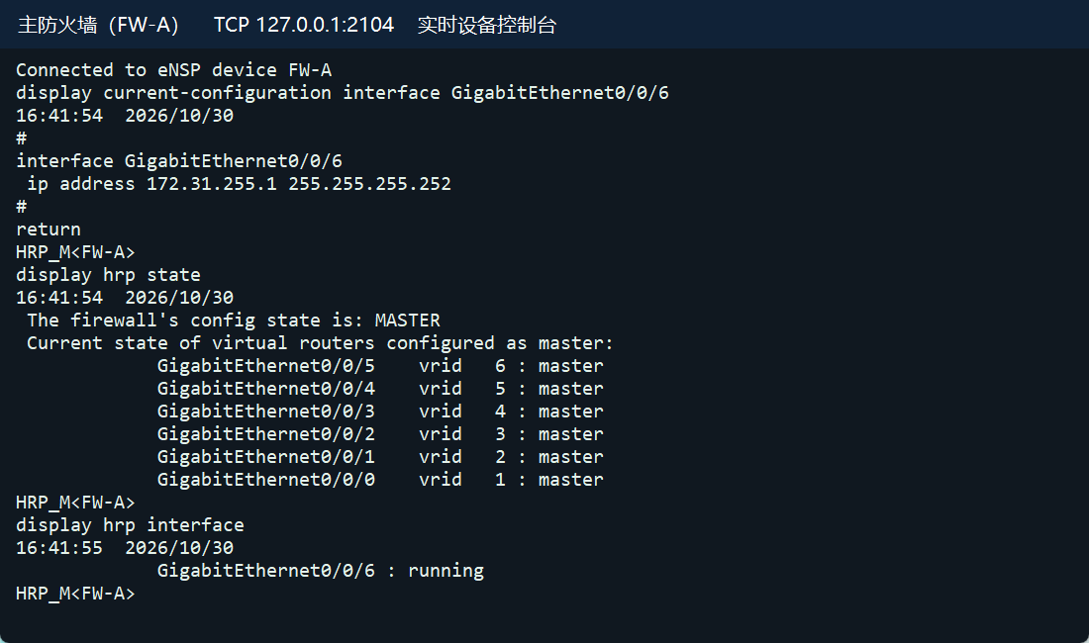
图 18 主防火墙（FW-A）的配置与运行状态
FW-A 配置与状态检查命令
display current-configuration
display hrp state
display hrp interface
display firewall session table verbose
6. 备防火墙（FW-B，USG5500）
为降低主防火墙故障对园区出口的影响，我部署 FW-B 作为备用设备，并连接相同的内外网区域。通过心跳接口、HRP 和 VRRP 与 FW-A 建立主备关系，同时配置访问控制及独立 NAT 子池，在发生角色切换后承担新的公网会话转发。
备防火墙（FW-B）完整配置
stp region-configuration
region-name b0c065153021
active region-configuration
acl number 2001
rule 5 permit source 10.162.120.20 0
rule 10 deny
interface GigabitEthernet0/0/0
alias GE0/MGMT
ip address 12.1.1.3 255.255.255.0
vrrp vrid 1 virtual-ip 12.1.1.1 slave
interface GigabitEthernet0/0/1
ip address 13.1.1.3 255.255.255.0
vrrp vrid 2 virtual-ip 13.1.1.1 slave
interface GigabitEthernet0/0/2
ip address 192.0.2.3 255.255.255.0
vrrp vrid 3 virtual-ip 192.0.2.1 slave
interface GigabitEthernet0/0/3
ip address 10.162.99.3 255.255.255.224
vrrp vrid 4 virtual-ip 10.162.99.1 slave
interface GigabitEthernet0/0/4
ip address 10.162.99.35 255.255.255.224
vrrp vrid 5 virtual-ip 10.162.99.33 slave
interface GigabitEthernet0/0/5
ip address 10.162.108.3 255.255.255.0
vrrp vrid 6 virtual-ip 10.162.108.1 slave
interface GigabitEthernet0/0/6
ip address 172.31.255.2 255.255.255.252
interface GigabitEthernet0/0/7
interface GigabitEthernet0/0/8
interface NULL0
alias NULL0
firewall zone local
set priority 100
firewall zone trust
set priority 85
add interface GigabitEthernet0/0/3
add interface GigabitEthernet0/0/4
firewall zone untrust
set priority 5
add interface GigabitEthernet0/0/0
firewall zone dmz
set priority 50
add interface GigabitEthernet0/0/5
firewall zone name medical
set priority 40
add interface GigabitEthernet0/0/2
firewall zone name ha
set priority 90
add interface GigabitEthernet0/0/6
firewall zone name isp2
set priority 10
add interface GigabitEthernet0/0/1
aaa
local-user admin password cipher %$%$D8ZKP2(,]M/|>hS77&yKQypg%$%$
local-user admin service-type web terminal telnet
local-user admin level 15
authentication-scheme default
authorization-scheme default
accounting-scheme default
domain default
ospf 1 router-id 10.255.255.2
default-route-advertise type 1
import-route static
area 0.0.0.0
network 10.162.99.0 0.0.0.63
network 10.162.108.0 0.0.0.255
nqa-jitter tag-version 1
ip route-static 0.0.0.0 0.0.0.0 12.1.1.254
ip route-static 0.0.0.0 0.0.0.0 13.1.1.254 preference 100
ip route-static 172.20.1.0 255.255.255.0 192.0.2.254
ip route-static 203.0.114.0 255.255.255.0 13.1.1.254
banner enable
user-interface con 0
authentication-mode none
screen-length 0
user-interface vty 0 4
acl 2001 inbound
authentication-mode none
protocol inbound all
ip service-set ospf type object
service 0 protocol 89
slb
right-manager server-group
sysname FW-B
l2tp domain suffix-separator @
undo info-center enable
hrp enable
undo hrp auto-sync config
hrp ospf-cost adjust-enable
hrp slave config enable
hrp interface GigabitEthernet0/0/6
firewall packet-filter default permit interzone local trust direction inbound
firewall packet-filter default permit interzone local trust direction outbound
firewall packet-filter default permit interzone local untrust direction outbound
firewall packet-filter default permit interzone local dmz direction outbound
firewall packet-filter default permit interzone local medical direction outbound
firewall packet-filter default permit interzone local ha direction outbound
firewall packet-filter default permit interzone local isp2 direction outbound
nat address-group 1 12.1.1.20 12.1.1.30
nat address-group 2 13.1.1.20 13.1.1.30
nat server 1 protocol tcp global 12.1.1.101 www inside 10.162.108.10 www
ip df-unreachables enable
firewall ipv6 session link-state check
firewall ipv6 statistic system enable
dns resolve
firewall statistic system enable
pki ocsp response cache refresh interval 0
pki ocsp response cache number 0
undo dns proxy
license-server domain lic.huawei.com
web-manager enable
policy interzone local trust inbound
policy 1
action permit
policy service service-set ospf
policy 2
action permit
policy service service-set icmp
policy interzone local trust outbound
policy 1
action permit
policy service service-set ospf
policy 2
action permit
policy service service-set icmp
policy interzone local medical inbound
policy 1
action permit
policy service service-set icmp
policy source 192.0.2.254 0
policy destination 192.0.2.1 0
policy interzone local ha inbound
policy 1
action permit
policy interzone local ha outbound
policy 1
action permit
policy interzone trust untrust outbound
policy 1
action permit
policy source 10.162.0.0 0.0.255.255
policy interzone trust dmz inbound
policy 1
action permit
policy service service-set https
policy source 10.162.108.10 0
policy destination 10.162.106.10 0
policy interzone trust dmz outbound
policy 1
action permit
policy service service-set http
policy source 10.162.0.0 0.0.255.255
policy destination 10.162.108.10 0
policy interzone trust medical inbound
policy 1
action permit
policy service service-set https
policy source 172.20.1.10 0
policy destination 10.162.106.10 0
policy 2
action permit
policy service service-set icmp
policy source 172.20.1.10 0
policy destination 10.162.106.10 0
policy 3
action permit
policy source 172.20.1.10 0
policy destination 10.162.121.10 0
policy interzone trust medical outbound
policy 1
action permit
policy source 10.162.121.0 0.0.0.255
policy destination 172.20.1.0 0.0.0.255
policy interzone trust isp2 outbound
policy 1
action permit
policy source 10.162.0.0 0.0.255.255
policy interzone dmz untrust inbound
policy 1
action permit
policy service service-set http
policy destination 10.162.108.10 0
nat-policy interzone trust untrust outbound
policy 1
action source-nat
policy source 10.162.0.0 0.0.255.255
address-group 1
nat-policy interzone trust isp2 outbound
policy 1
action source-nat
policy source 10.162.0.0 0.0.255.255
address-group 2
return
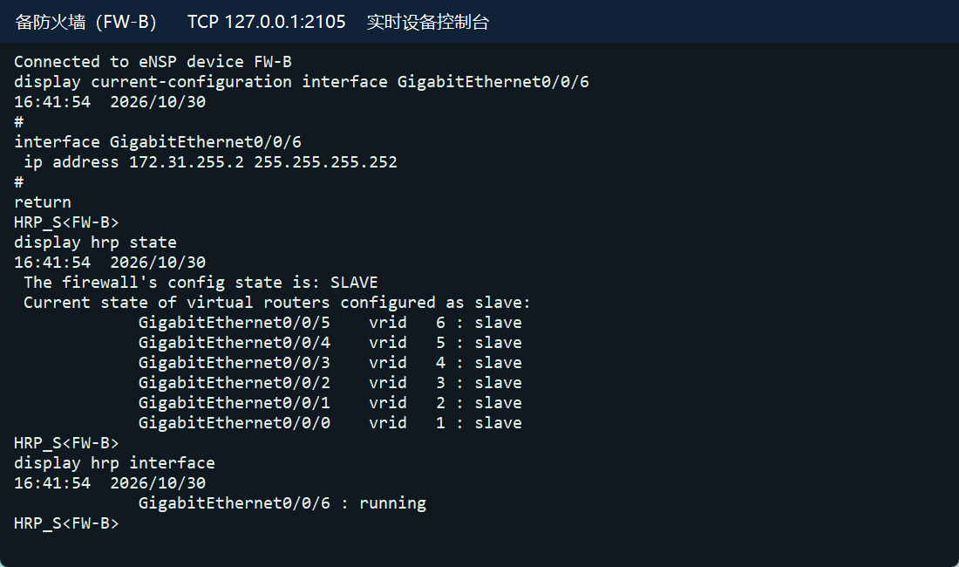
图 19 备防火墙（FW-B）的配置与运行状态
FW-B 配置与状态检查命令
display current-configuration
display hrp state
display hrp interface
display firewall session table verbose
7. 核心交换机一（CORE-SW1，S5700）
各业务区域需要快速访问数据中心，因此我设置 CORE-SW1 汇集七台业务汇聚的路由，并将业务流量送往服务器区或边界防火墙。各上联采用独立 /30 网段和 OSPF Area 0，核心互联采用双成员 Eth-Trunk；同时设置 VRRP 和 MSTP 角色，提高骨干链路的可靠性。
核心交换机一（CORE-SW1）完整配置
sysname CORE-SW1
undo info-center enable
vlan batch 900 to 901 1101 to 1107 4094
stp instance 0 root primary
cluster enable
ntdp enable
ndp enable
drop illegal-mac alarm
diffserv domain default
acl number 2001
rule 5 permit source 10.162.120.20 0
rule 10 deny
drop-profile default
aaa
authentication-scheme default
authorization-scheme default
accounting-scheme default
domain default
domain default_admin
local-user admin password simple admin
local-user admin service-type http
interface Vlanif1
interface Vlanif900
ip address 10.162.99.4 255.255.255.224
interface Vlanif901
ip address 10.162.99.36 255.255.255.224
interface Vlanif1101
ip address 10.162.99.97 255.255.255.252
interface Vlanif1102
ip address 10.162.99.101 255.255.255.252
interface Vlanif1103
ip address 10.162.99.105 255.255.255.252
interface Vlanif1104
ip address 10.162.99.109 255.255.255.252
interface Vlanif1105
ip address 10.162.99.113 255.255.255.252
interface Vlanif1106
ip address 10.162.99.117 255.255.255.252
interface Vlanif1107
ip address 10.162.99.121 255.255.255.252
interface Vlanif4094
ip address 10.162.99.66 255.255.255.224
vrrp vrid 1 virtual-ip 10.162.99.65
vrrp vrid 1 priority 120
interface MEth0/0/1
interface Eth-Trunk1
port link-type trunk
port trunk allow-pass vlan 900 to 901 4094
mode lacp-static
interface GigabitEthernet0/0/1
port link-type access
port default vlan 900
interface GigabitEthernet0/0/2
port link-type access
port default vlan 901
interface GigabitEthernet0/0/3
port link-type access
port default vlan 1101
stp disable
interface GigabitEthernet0/0/4
port link-type access
port default vlan 1102
stp disable
interface GigabitEthernet0/0/5
port link-type access
port default vlan 1103
stp disable
interface GigabitEthernet0/0/6
port link-type access
port default vlan 1104
stp disable
interface GigabitEthernet0/0/7
port link-type access
port default vlan 1105
stp disable
interface GigabitEthernet0/0/8
port link-type access
port default vlan 1106
stp disable
interface GigabitEthernet0/0/9
port link-type access
port default vlan 1107
stp disable
interface GigabitEthernet0/0/10
interface GigabitEthernet0/0/11
interface GigabitEthernet0/0/12
interface GigabitEthernet0/0/13
interface GigabitEthernet0/0/14
interface GigabitEthernet0/0/15
interface GigabitEthernet0/0/16
interface GigabitEthernet0/0/17
interface GigabitEthernet0/0/18
interface GigabitEthernet0/0/19
interface GigabitEthernet0/0/20
interface GigabitEthernet0/0/21
interface GigabitEthernet0/0/22
interface GigabitEthernet0/0/23
eth-trunk 1
interface GigabitEthernet0/0/24
eth-trunk 1
interface NULL0
ospf 1 router-id 10.255.255.11
area 0.0.0.0
network 10.162.99.0 0.0.0.31
network 10.162.99.32 0.0.0.31
network 10.162.99.64 0.0.0.31
network 10.162.99.96 0.0.0.3
network 10.162.99.100 0.0.0.3
network 10.162.99.104 0.0.0.3
network 10.162.99.108 0.0.0.3
network 10.162.99.112 0.0.0.3
network 10.162.99.116 0.0.0.3
network 10.162.99.120 0.0.0.3
user-interface con 0
screen-length 0
user-interface vty 0 4
acl 2001 inbound
return
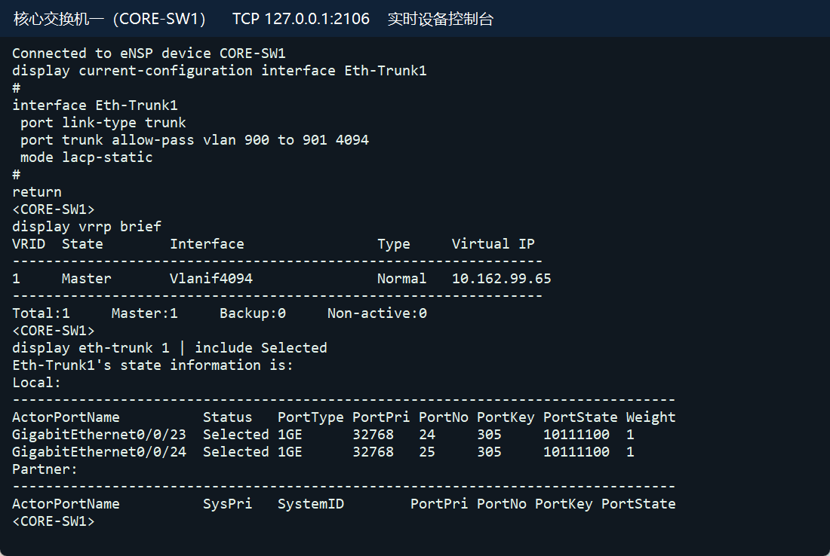
图 20 核心交换机一（CORE-SW1）的配置与运行状态
CORE-SW1 配置与状态检查命令
display current-configuration
display vrrp brief
display ospf peer brief
display eth-trunk 1
display ip routing-table
8. 核心交换机二（CORE-SW2，S5700）
为给业务汇聚提供第二条骨干转发路径，我设置 CORE-SW2，并与七台汇聚分别建立独立三层连接。该设备加入 OSPF Area 0，与第一核心通过 LACP 聚合互联；当汇聚到第一核心的上联中断时，可通过本核心继续到达业务网段。
核心交换机二（CORE-SW2）完整配置
sysname CORE-SW2
undo info-center enable
vlan batch 900 to 901 1201 to 1207 4094
stp instance 0 root secondary
cluster enable
ntdp enable
ndp enable
drop illegal-mac alarm
diffserv domain default
acl number 2001
rule 5 permit source 10.162.120.20 0
rule 10 deny
drop-profile default
aaa
authentication-scheme default
authorization-scheme default
accounting-scheme default
domain default
domain default_admin
local-user admin password simple admin
local-user admin service-type http
interface Vlanif1
interface Vlanif900
ip address 10.162.99.5 255.255.255.224
interface Vlanif901
ip address 10.162.99.37 255.255.255.224
interface Vlanif1201
ip address 10.162.99.125 255.255.255.252
interface Vlanif1202
ip address 10.162.99.129 255.255.255.252
interface Vlanif1203
ip address 10.162.99.133 255.255.255.252
interface Vlanif1204
ip address 10.162.99.137 255.255.255.252
interface Vlanif1205
ip address 10.162.99.141 255.255.255.252
interface Vlanif1206
ip address 10.162.99.145 255.255.255.252
interface Vlanif1207
ip address 10.162.99.149 255.255.255.252
interface Vlanif4094
ip address 10.162.99.67 255.255.255.224
vrrp vrid 1 virtual-ip 10.162.99.65
interface MEth0/0/1
interface Eth-Trunk1
port link-type trunk
port trunk allow-pass vlan 900 to 901 4094
mode lacp-static
interface GigabitEthernet0/0/1
port link-type access
port default vlan 900
interface GigabitEthernet0/0/2
port link-type access
port default vlan 901
interface GigabitEthernet0/0/3
port link-type access
port default vlan 1201
stp disable
interface GigabitEthernet0/0/4
port link-type access
port default vlan 1202
stp disable
interface GigabitEthernet0/0/5
port link-type access
port default vlan 1203
stp disable
interface GigabitEthernet0/0/6
port link-type access
port default vlan 1204
stp disable
interface GigabitEthernet0/0/7
port link-type access
port default vlan 1205
stp disable
interface GigabitEthernet0/0/8
port link-type access
port default vlan 1206
stp disable
interface GigabitEthernet0/0/9
port link-type access
port default vlan 1207
stp disable
interface GigabitEthernet0/0/10
interface GigabitEthernet0/0/11
interface GigabitEthernet0/0/12
interface GigabitEthernet0/0/13
interface GigabitEthernet0/0/14
interface GigabitEthernet0/0/15
interface GigabitEthernet0/0/16
interface GigabitEthernet0/0/17
interface GigabitEthernet0/0/18
interface GigabitEthernet0/0/19
interface GigabitEthernet0/0/20
interface GigabitEthernet0/0/21
interface GigabitEthernet0/0/22
interface GigabitEthernet0/0/23
eth-trunk 1
interface GigabitEthernet0/0/24
eth-trunk 1
interface NULL0
ospf 1 router-id 10.255.255.12
area 0.0.0.0
network 10.162.99.0 0.0.0.31
network 10.162.99.32 0.0.0.31
network 10.162.99.64 0.0.0.31
network 10.162.99.124 0.0.0.3
network 10.162.99.128 0.0.0.3
network 10.162.99.132 0.0.0.3
network 10.162.99.136 0.0.0.3
network 10.162.99.140 0.0.0.3
network 10.162.99.144 0.0.0.3
network 10.162.99.148 0.0.0.3
user-interface con 0
screen-length 0
user-interface vty 0 4
acl 2001 inbound
return
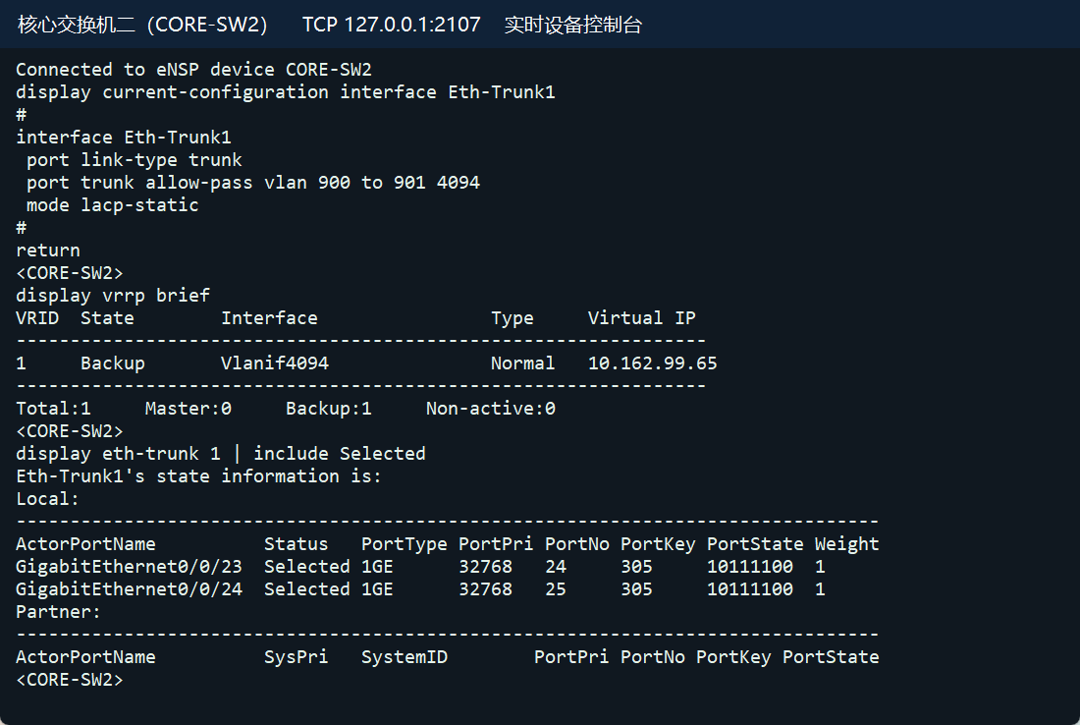
图 21 核心交换机二（CORE-SW2）的配置与运行状态
CORE-SW2 配置与状态检查命令
display current-configuration
display vrrp brief
display ospf peer brief
display eth-trunk 1
display ip routing-table
9. 非军事区交换机（DMZ-SW，S5700）
医院对外服务需要与内部诊疗网络分开部署，因此我设置 DMZ-SW，将服务终端和两台防火墙的 DMZ 接口接入 VLAN 70。服务终端使用 10.162.108.0/24 网段，默认网关为 10.162.108.2，跨区域访问经过防火墙规则控制，减少外部访问直接进入院内业务网的机会。
非军事区交换机（DMZ-SW）完整配置
sysname DMZ-SW
undo info-center enable
vlan batch 70
cluster enable
ntdp enable
ndp enable
drop illegal-mac alarm
diffserv domain default
acl number 2001
rule 5 permit source 10.162.120.20 0
rule 10 deny
drop-profile default
aaa
authentication-scheme default
authorization-scheme default
accounting-scheme default
domain default
domain default_admin
local-user admin password simple admin
local-user admin service-type http
interface Vlanif1
interface MEth0/0/1
interface GigabitEthernet0/0/1
port link-type access
port default vlan 70
interface GigabitEthernet0/0/2
interface GigabitEthernet0/0/3
interface GigabitEthernet0/0/4
interface GigabitEthernet0/0/5
interface GigabitEthernet0/0/6
interface GigabitEthernet0/0/7
interface GigabitEthernet0/0/8
interface GigabitEthernet0/0/9
interface GigabitEthernet0/0/10
interface GigabitEthernet0/0/11
interface GigabitEthernet0/0/12
interface GigabitEthernet0/0/13
interface GigabitEthernet0/0/14
interface GigabitEthernet0/0/15
interface GigabitEthernet0/0/16
interface GigabitEthernet0/0/17
interface GigabitEthernet0/0/18
interface GigabitEthernet0/0/19
interface GigabitEthernet0/0/20
interface GigabitEthernet0/0/21
interface GigabitEthernet0/0/22
interface GigabitEthernet0/0/23
port link-type access
port default vlan 70
interface GigabitEthernet0/0/24
port link-type access
port default vlan 70
interface NULL0
user-interface con 0
screen-length 0
user-interface vty 0 4
acl 2001 inbound
return
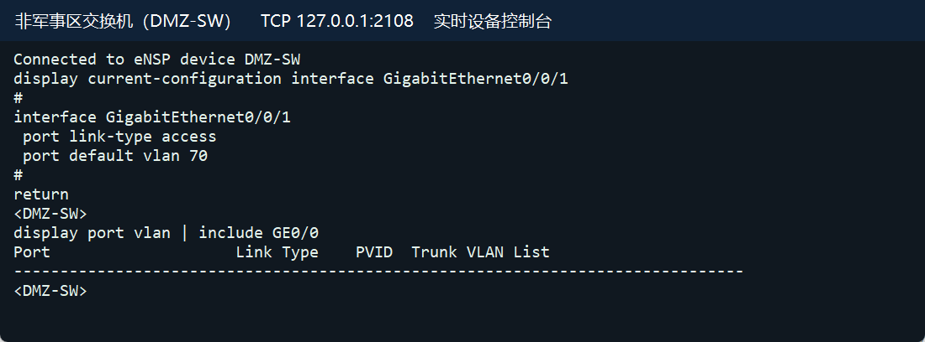
图 22 非军事区交换机（DMZ-SW）的配置与运行状态
DMZ-SW 配置与状态检查命令
display current-configuration
display port vlan
10. 门急诊汇聚（AGG-CLINIC，S5700）
门诊、急诊和药房具有不同的接入与访问需求，因此我使用 AGG-CLINIC 汇聚三类终端，分别配置 VLAN 10、80、90 及其网关。通过 DHCP 分配地址、按 VLAN 绑定 ACL，并以 OSPF 连接 Area 10 和 Area 0，使各科室能够访问指定业务地址，同时限制无关的跨区访问。
门急诊汇聚（AGG-CLINIC）完整配置
sysname AGG-CLINIC
undo info-center enable
vlan batch 10 80 90 1101 1201
cluster enable
ntdp enable
ndp enable
drop illegal-mac alarm
dhcp enable
diffserv domain default
acl number 2001
rule 5 permit source 10.162.120.20 0
rule 10 deny
acl number 3010
rule 5 permit udp source-port eq bootpc destination-port eq bootps
rule 10 permit icmp destination 10.162.101.1 0
rule 15 permit tcp destination 10.162.106.10 0 destination-port eq 443
rule 20 permit icmp destination 10.162.106.10 0
rule 25 permit tcp destination 10.162.108.10 0 destination-port eq www
rule 30 deny ip destination 10.0.0.0 0.255.255.255
rule 35 deny ip destination 172.16.0.0 0.15.255.255
rule 40 deny ip destination 192.168.0.0 0.0.255.255
rule 45 permit ip
acl number 3080
rule 5 permit udp source-port eq bootpc destination-port eq bootps
rule 10 permit icmp destination 10.162.109.1 0
rule 15 permit tcp destination 10.162.106.10 0 destination-port eq 443
rule 20 permit icmp destination 10.162.106.10 0
rule 25 permit tcp destination 10.162.108.10 0 destination-port eq www
rule 30 deny ip destination 10.0.0.0 0.255.255.255
rule 35 deny ip destination 172.16.0.0 0.15.255.255
rule 40 deny ip destination 192.168.0.0 0.0.255.255
rule 45 permit ip
acl number 3090
rule 5 permit udp source-port eq bootpc destination-port eq bootps
rule 10 permit icmp destination 10.162.110.1 0
rule 15 permit tcp destination 10.162.106.10 0 destination-port eq 443
rule 20 permit icmp destination 10.162.106.10 0
rule 25 permit tcp destination 10.162.108.10 0 destination-port eq www
rule 30 deny ip destination 10.0.0.0 0.255.255.255
rule 35 deny ip destination 172.16.0.0 0.15.255.255
rule 40 deny ip destination 192.168.0.0 0.0.255.255
rule 45 permit ip
drop-profile default
aaa
authentication-scheme default
authorization-scheme default
accounting-scheme default
domain default
domain default_admin
local-user admin password simple admin
local-user admin service-type http
interface Vlanif1
interface Vlanif10
ip address 10.162.101.1 255.255.255.0
dhcp select interface
dhcp server excluded-ip-address 10.162.101.2 10.162.101.49
interface Vlanif80
ip address 10.162.109.1 255.255.255.0
dhcp select interface
dhcp server excluded-ip-address 10.162.109.2 10.162.109.49
interface Vlanif90
ip address 10.162.110.1 255.255.255.0
dhcp select interface
dhcp server excluded-ip-address 10.162.110.2 10.162.110.49
interface Vlanif1101
ip address 10.162.99.98 255.255.255.252
interface Vlanif1201
ip address 10.162.99.126 255.255.255.252
interface MEth0/0/1
interface Eth-Trunk1
port link-type trunk
port trunk allow-pass vlan 10
mode lacp-static
interface Eth-Trunk2
port link-type trunk
port trunk allow-pass vlan 80
mode lacp-static
interface Eth-Trunk3
port link-type trunk
port trunk allow-pass vlan 90
mode lacp-static
interface GigabitEthernet0/0/1
eth-trunk 1
interface GigabitEthernet0/0/2
eth-trunk 1
interface GigabitEthernet0/0/3
eth-trunk 2
interface GigabitEthernet0/0/4
eth-trunk 2
interface GigabitEthernet0/0/5
eth-trunk 3
interface GigabitEthernet0/0/6
eth-trunk 3
interface GigabitEthernet0/0/7
interface GigabitEthernet0/0/8
interface GigabitEthernet0/0/9
interface GigabitEthernet0/0/10
interface GigabitEthernet0/0/11
interface GigabitEthernet0/0/12
interface GigabitEthernet0/0/13
interface GigabitEthernet0/0/14
interface GigabitEthernet0/0/15
interface GigabitEthernet0/0/16
interface GigabitEthernet0/0/17
interface GigabitEthernet0/0/18
interface GigabitEthernet0/0/19
interface GigabitEthernet0/0/20
interface GigabitEthernet0/0/21
interface GigabitEthernet0/0/22
interface GigabitEthernet0/0/23
port link-type access
port default vlan 1101
stp disable
interface GigabitEthernet0/0/24
port link-type access
port default vlan 1201
stp disable
interface NULL0
ospf 1 router-id 10.255.254.1
silent-interface Vlanif10
silent-interface Vlanif80
silent-interface Vlanif90
area 0.0.0.0
network 10.162.99.96 0.0.0.3
network 10.162.99.124 0.0.0.3
area 0.0.0.10
network 10.162.101.0 0.0.0.255
network 10.162.109.0 0.0.0.255
network 10.162.110.0 0.0.0.255
traffic-filter vlan 10 inbound acl 3010
traffic-filter vlan 80 inbound acl 3080
traffic-filter vlan 90 inbound acl 3090
user-interface con 0
screen-length 0
user-interface vty 0 4
acl 2001 inbound
return
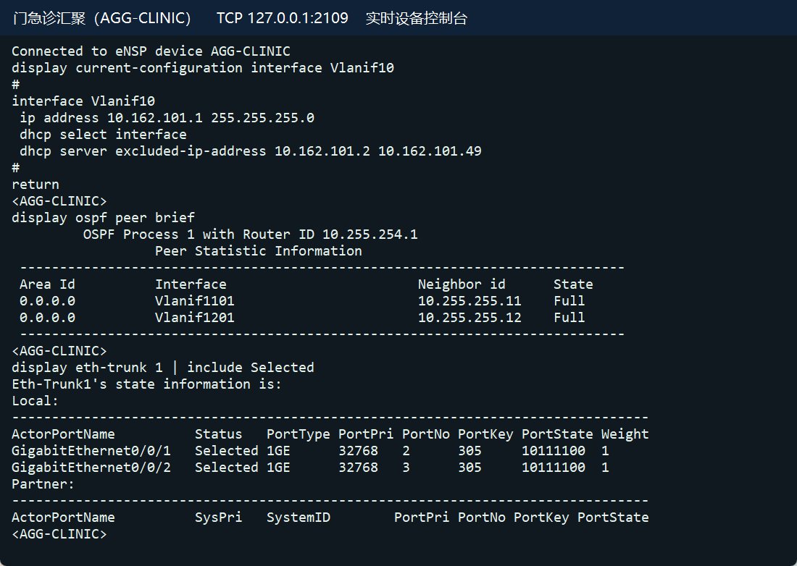
图 23 门急诊汇聚（AGG-CLINIC）的配置与运行状态
AGG-CLINIC 配置与状态检查命令
display current-configuration
display ospf peer brief
display eth-trunk 1
display ip routing-table
display ip pool
11. 门诊接入（ACC-OPD，S5700）
该交换机用于模拟门诊诊室终端接入。我将终端接口划入 VLAN 10，使门诊终端使用 10.162.101.0/24 网段，并通过汇聚访问 HIS 等指定地址。两条上联加入 LACP Eth-Trunk1，Trunk 只放行 VLAN 10，减少无关广播并保留单成员故障时的上联能力。
门诊接入（ACC-OPD）完整配置
sysname ACC-OPD
undo info-center enable
vlan batch 10
cluster enable
ntdp enable
ndp enable
drop illegal-mac alarm
diffserv domain default
acl number 2001
rule 5 permit source 10.162.120.20 0
rule 10 deny
drop-profile default
aaa
authentication-scheme default
authorization-scheme default
accounting-scheme default
domain default
domain default_admin
local-user admin password simple admin
local-user admin service-type http
interface Vlanif1
interface MEth0/0/1
interface Eth-Trunk1
port link-type trunk
port trunk allow-pass vlan 10
mode lacp-static
interface GigabitEthernet0/0/1
port link-type access
port default vlan 10
stp edged-port enable
interface GigabitEthernet0/0/2
interface GigabitEthernet0/0/3
interface GigabitEthernet0/0/4
interface GigabitEthernet0/0/5
interface GigabitEthernet0/0/6
interface GigabitEthernet0/0/7
interface GigabitEthernet0/0/8
interface GigabitEthernet0/0/9
interface GigabitEthernet0/0/10
interface GigabitEthernet0/0/11
interface GigabitEthernet0/0/12
interface GigabitEthernet0/0/13
interface GigabitEthernet0/0/14
interface GigabitEthernet0/0/15
interface GigabitEthernet0/0/16
interface GigabitEthernet0/0/17
interface GigabitEthernet0/0/18
interface GigabitEthernet0/0/19
interface GigabitEthernet0/0/20
interface GigabitEthernet0/0/21
interface GigabitEthernet0/0/22
interface GigabitEthernet0/0/23
eth-trunk 1
interface GigabitEthernet0/0/24
eth-trunk 1
interface NULL0
user-interface con 0
screen-length 0
user-interface vty 0 4
acl 2001 inbound
return
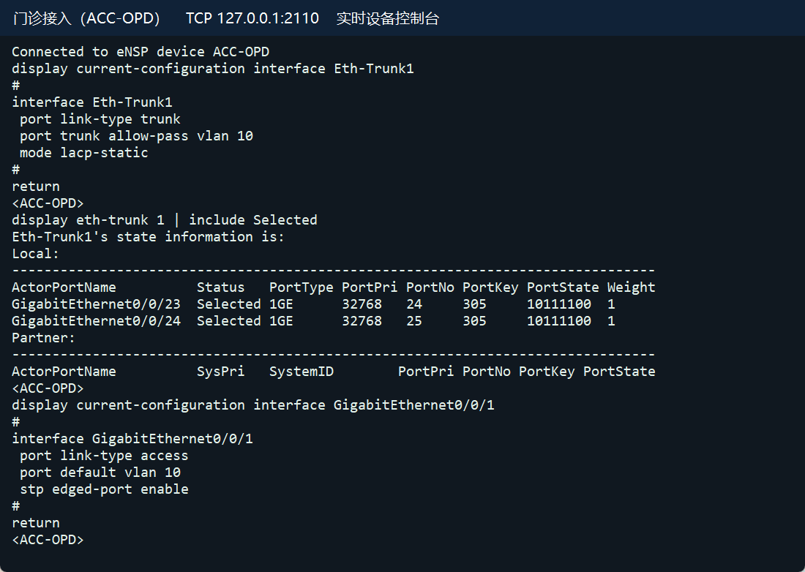
图 24 门诊接入（ACC-OPD）的配置与运行状态
ACC-OPD 配置与状态检查命令
display current-configuration
display eth-trunk 1
display current-configuration interface GigabitEthernet0/0/1
12. 急诊接入（ACC-ER，S5700）
急诊终端需要与普通门诊分区管理，因此我将 ACC-ER 的终端接口划入 VLAN 80，使用 10.162.109.0/24 网段。通过所属汇聚控制其业务访问，两条上联组成 LACP 聚合，为急诊接入提供冗余链路，降低单条线路中断造成的影响。
急诊接入（ACC-ER）完整配置
sysname ACC-ER
undo info-center enable
vlan batch 80
cluster enable
ntdp enable
ndp enable
drop illegal-mac alarm
diffserv domain default
acl number 2001
rule 5 permit source 10.162.120.20 0
rule 10 deny
drop-profile default
aaa
authentication-scheme default
authorization-scheme default
accounting-scheme default
domain default
domain default_admin
local-user admin password simple admin
local-user admin service-type http
interface Vlanif1
interface MEth0/0/1
interface Eth-Trunk1
port link-type trunk
port trunk allow-pass vlan 80
mode lacp-static
interface GigabitEthernet0/0/1
port link-type access
port default vlan 80
stp edged-port enable
interface GigabitEthernet0/0/2
interface GigabitEthernet0/0/3
interface GigabitEthernet0/0/4
interface GigabitEthernet0/0/5
interface GigabitEthernet0/0/6
interface GigabitEthernet0/0/7
interface GigabitEthernet0/0/8
interface GigabitEthernet0/0/9
interface GigabitEthernet0/0/10
interface GigabitEthernet0/0/11
interface GigabitEthernet0/0/12
interface GigabitEthernet0/0/13
interface GigabitEthernet0/0/14
interface GigabitEthernet0/0/15
interface GigabitEthernet0/0/16
interface GigabitEthernet0/0/17
interface GigabitEthernet0/0/18
interface GigabitEthernet0/0/19
interface GigabitEthernet0/0/20
interface GigabitEthernet0/0/21
interface GigabitEthernet0/0/22
interface GigabitEthernet0/0/23
eth-trunk 1
interface GigabitEthernet0/0/24
eth-trunk 1
interface NULL0
user-interface con 0
screen-length 0
user-interface vty 0 4
acl 2001 inbound
return
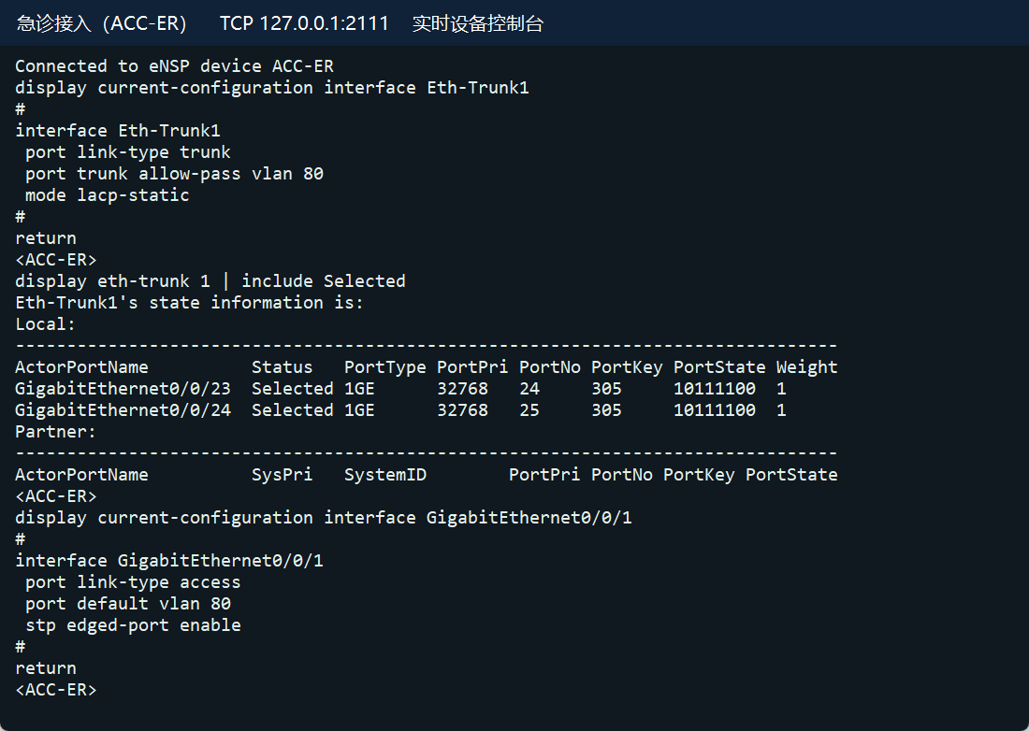
图 25 急诊接入（ACC-ER）的配置与运行状态
ACC-ER 配置与状态检查命令
display current-configuration
display eth-trunk 1
display current-configuration interface GigabitEthernet0/0/1
13. 药房接入（ACC-PHARM，S5700）
药房终端用于模拟药品查询和药房业务接入。我将其接口配置为 VLAN 90 的 Access 端口，使用独立的 10.162.110.0/24 网段，便于在汇聚处设置药房访问规则。上联采用双成员 LACP，Trunk 仅放行 VLAN 90，保持业务边界清晰。
药房接入（ACC-PHARM）完整配置
sysname ACC-PHARM
undo info-center enable
vlan batch 90
cluster enable
ntdp enable
ndp enable
drop illegal-mac alarm
diffserv domain default
acl number 2001
rule 5 permit source 10.162.120.20 0
rule 10 deny
drop-profile default
aaa
authentication-scheme default
authorization-scheme default
accounting-scheme default
domain default
domain default_admin
local-user admin password simple admin
local-user admin service-type http
interface Vlanif1
interface MEth0/0/1
interface Eth-Trunk1
port link-type trunk
port trunk allow-pass vlan 90
mode lacp-static
interface GigabitEthernet0/0/1
port link-type access
port default vlan 90
stp edged-port enable
interface GigabitEthernet0/0/2
interface GigabitEthernet0/0/3
interface GigabitEthernet0/0/4
interface GigabitEthernet0/0/5
interface GigabitEthernet0/0/6
interface GigabitEthernet0/0/7
interface GigabitEthernet0/0/8
interface GigabitEthernet0/0/9
interface GigabitEthernet0/0/10
interface GigabitEthernet0/0/11
interface GigabitEthernet0/0/12
interface GigabitEthernet0/0/13
interface GigabitEthernet0/0/14
interface GigabitEthernet0/0/15
interface GigabitEthernet0/0/16
interface GigabitEthernet0/0/17
interface GigabitEthernet0/0/18
interface GigabitEthernet0/0/19
interface GigabitEthernet0/0/20
interface GigabitEthernet0/0/21
interface GigabitEthernet0/0/22
interface GigabitEthernet0/0/23
eth-trunk 1
interface GigabitEthernet0/0/24
eth-trunk 1
interface NULL0
user-interface con 0
screen-length 0
user-interface vty 0 4
acl 2001 inbound
return
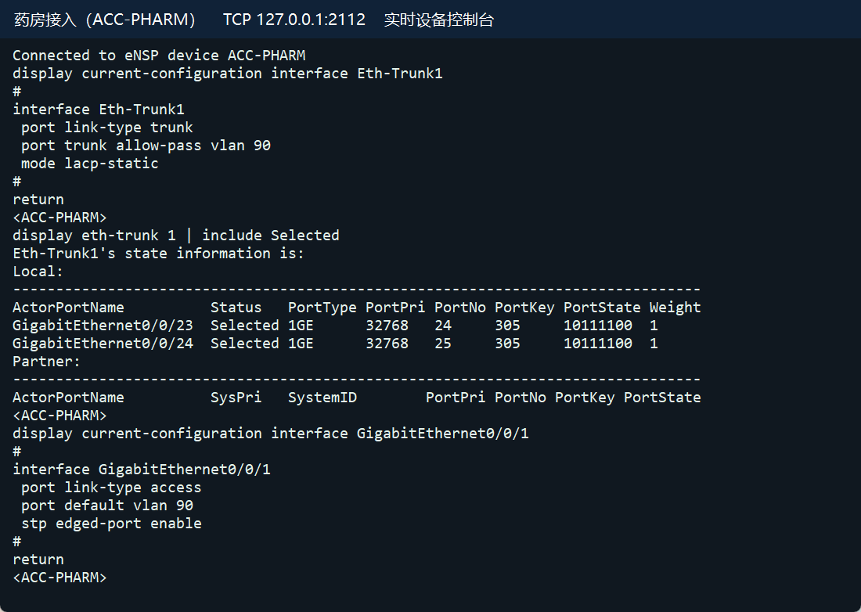
图 26 药房接入（ACC-PHARM）的配置与运行状态
ACC-PHARM 配置与状态检查命令
display current-configuration
display eth-trunk 1
display current-configuration interface GigabitEthernet0/0/1
14. 住院部汇聚（AGG-INPATIENT，S5700）
住院病区的护士站和床旁业务终端需要统一接入院内服务器，因此我设置 AGG-INPATIENT，作为 VLAN 20 的网关并汇聚两个病区。该设备连接 OSPF Area 20 与 Area 0，提供 DHCP 和入方向 ACL；两条独立核心上联为病区访问提供可选路径。
住院部汇聚（AGG-INPATIENT）完整配置
sysname AGG-INPATIENT
undo info-center enable
vlan batch 20 1102 1202
cluster enable
ntdp enable
ndp enable
drop illegal-mac alarm
dhcp enable
diffserv domain default
acl number 2001
rule 5 permit source 10.162.120.20 0
rule 10 deny
acl number 3020
rule 5 permit udp source-port eq bootpc destination-port eq bootps
rule 10 permit icmp destination 10.162.102.1 0
rule 15 permit tcp destination 10.162.106.10 0 destination-port eq 443
rule 20 permit icmp destination 10.162.106.10 0
rule 25 permit tcp destination 10.162.108.10 0 destination-port eq www
rule 30 deny ip destination 10.0.0.0 0.255.255.255
rule 35 deny ip destination 172.16.0.0 0.15.255.255
rule 40 deny ip destination 192.168.0.0 0.0.255.255
rule 45 permit ip
drop-profile default
aaa
authentication-scheme default
authorization-scheme default
accounting-scheme default
domain default
domain default_admin
local-user admin password simple admin
local-user admin service-type http
interface Vlanif1
interface Vlanif20
ip address 10.162.102.1 255.255.255.0
dhcp select interface
dhcp server excluded-ip-address 10.162.102.2 10.162.102.49
interface Vlanif1102
ip address 10.162.99.102 255.255.255.252
interface Vlanif1202
ip address 10.162.99.130 255.255.255.252
interface MEth0/0/1
interface Eth-Trunk1
port link-type trunk
port trunk allow-pass vlan 20
mode lacp-static
interface Eth-Trunk2
port link-type trunk
port trunk allow-pass vlan 20
mode lacp-static
interface GigabitEthernet0/0/1
eth-trunk 1
interface GigabitEthernet0/0/2
eth-trunk 1
interface GigabitEthernet0/0/3
eth-trunk 2
interface GigabitEthernet0/0/4
eth-trunk 2
interface GigabitEthernet0/0/5
interface GigabitEthernet0/0/6
interface GigabitEthernet0/0/7
interface GigabitEthernet0/0/8
interface GigabitEthernet0/0/9
interface GigabitEthernet0/0/10
interface GigabitEthernet0/0/11
interface GigabitEthernet0/0/12
interface GigabitEthernet0/0/13
interface GigabitEthernet0/0/14
interface GigabitEthernet0/0/15
interface GigabitEthernet0/0/16
interface GigabitEthernet0/0/17
interface GigabitEthernet0/0/18
interface GigabitEthernet0/0/19
interface GigabitEthernet0/0/20
interface GigabitEthernet0/0/21
interface GigabitEthernet0/0/22
interface GigabitEthernet0/0/23
port link-type access
port default vlan 1102
stp disable
interface GigabitEthernet0/0/24
port link-type access
port default vlan 1202
stp disable
interface NULL0
ospf 1 router-id 10.255.254.2
silent-interface Vlanif20
area 0.0.0.0
network 10.162.99.100 0.0.0.3
network 10.162.99.128 0.0.0.3
area 0.0.0.20
network 10.162.102.0 0.0.0.255
traffic-filter vlan 20 inbound acl 3020
user-interface con 0
screen-length 0
user-interface vty 0 4
acl 2001 inbound
return
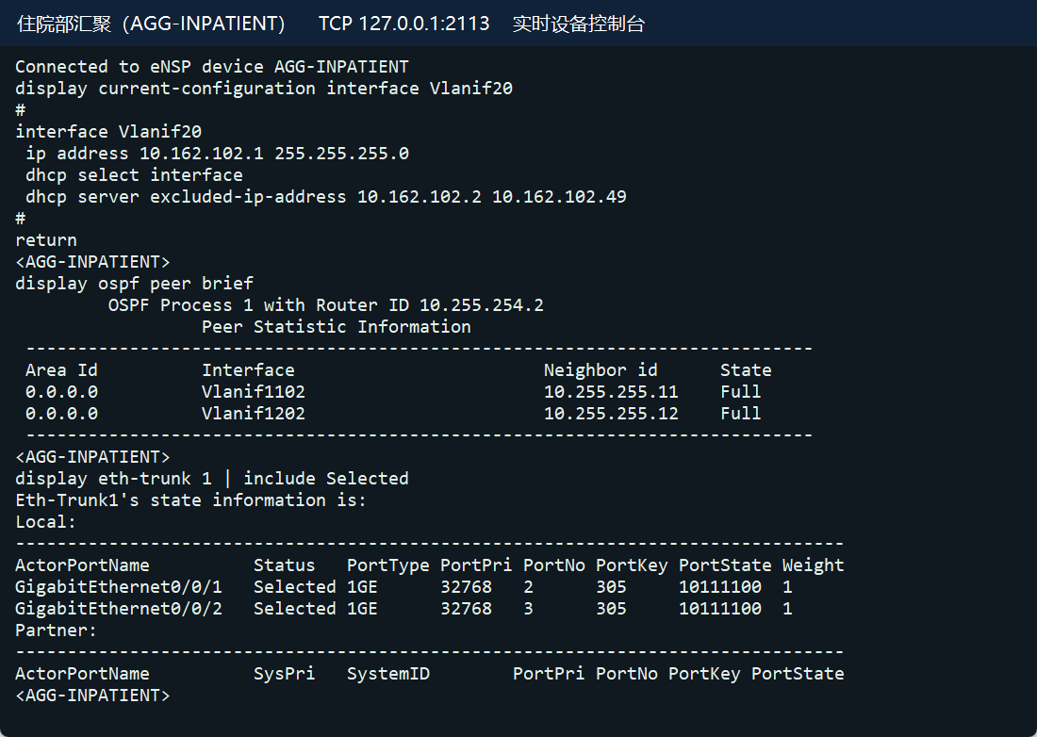
图 27 住院部汇聚（AGG-INPATIENT）的配置与运行状态
AGG-INPATIENT 配置与状态检查命令
display current-configuration
display ospf peer brief
display eth-trunk 1
display ip routing-table
display ip pool
15. 病区一接入（ACC-WARD-A，S5700）
该交换机模拟第一住院病区的护士站接入。我将终端划入 VLAN 20，使用住院业务网段 10.162.102.0/24，并通过病区汇聚访问指定业务地址。两条上联使用 LACP 聚合，适用于病区需要持续连接院内业务系统的接入场景。
病区一接入（ACC-WARD-A）完整配置
sysname ACC-WARD-A
undo info-center enable
vlan batch 20
cluster enable
ntdp enable
ndp enable
drop illegal-mac alarm
diffserv domain default
acl number 2001
rule 5 permit source 10.162.120.20 0
rule 10 deny
drop-profile default
aaa
authentication-scheme default
authorization-scheme default
accounting-scheme default
domain default
domain default_admin
local-user admin password simple admin
local-user admin service-type http
interface Vlanif1
interface MEth0/0/1
interface Eth-Trunk1
port link-type trunk
port trunk allow-pass vlan 20
mode lacp-static
interface GigabitEthernet0/0/1
port link-type access
port default vlan 20
stp edged-port enable
interface GigabitEthernet0/0/2
interface GigabitEthernet0/0/3
interface GigabitEthernet0/0/4
interface GigabitEthernet0/0/5
interface GigabitEthernet0/0/6
interface GigabitEthernet0/0/7
interface GigabitEthernet0/0/8
interface GigabitEthernet0/0/9
interface GigabitEthernet0/0/10
interface GigabitEthernet0/0/11
interface GigabitEthernet0/0/12
interface GigabitEthernet0/0/13
interface GigabitEthernet0/0/14
interface GigabitEthernet0/0/15
interface GigabitEthernet0/0/16
interface GigabitEthernet0/0/17
interface GigabitEthernet0/0/18
interface GigabitEthernet0/0/19
interface GigabitEthernet0/0/20
interface GigabitEthernet0/0/21
interface GigabitEthernet0/0/22
interface GigabitEthernet0/0/23
eth-trunk 1
interface GigabitEthernet0/0/24
eth-trunk 1
interface NULL0
user-interface con 0
screen-length 0
user-interface vty 0 4
acl 2001 inbound
return
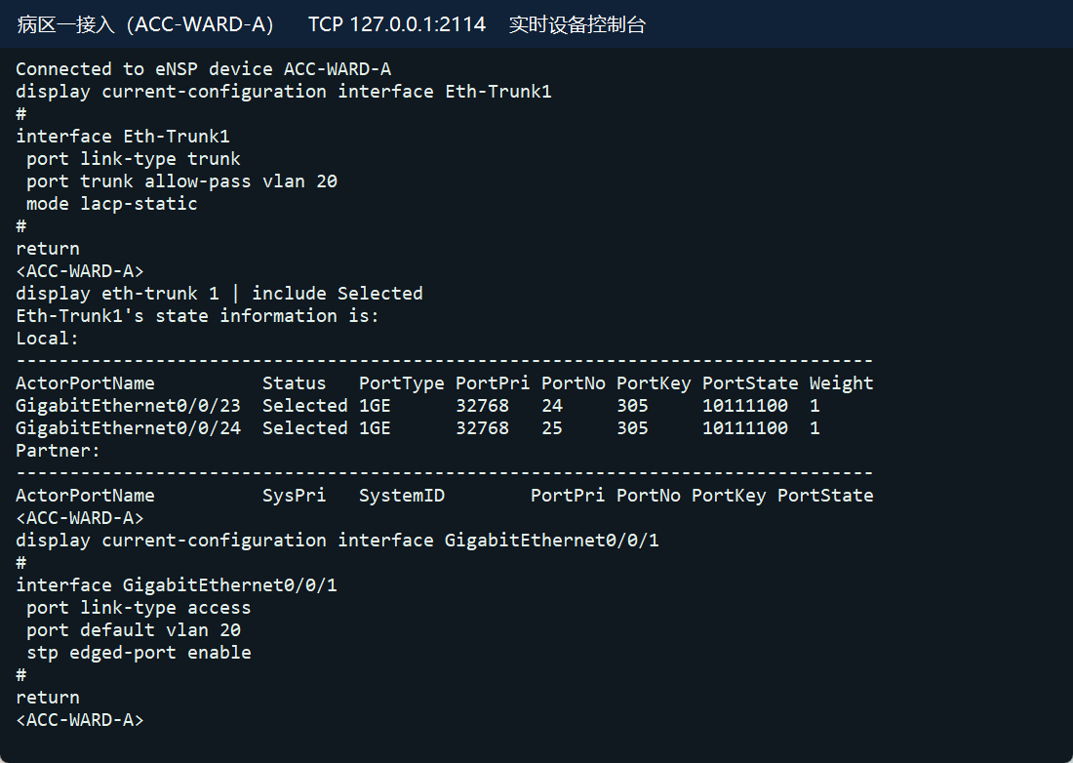
图 28 病区一接入（ACC-WARD-A）的配置与运行状态
ACC-WARD-A 配置与状态检查命令
display current-configuration
display eth-trunk 1
display current-configuration interface GigabitEthernet0/0/1
16. 病区二接入（ACC-WARD-B，S5700）
为模拟另一住院病区的独立布线接入，我设置 ACC-WARD-B，并将终端加入同一住院业务 VLAN 20，便于由住院汇聚统一管理地址与访问策略。双成员聚合上联可以在一条成员链路故障时继续承载病区流量。
病区二接入（ACC-WARD-B）完整配置
sysname ACC-WARD-B
undo info-center enable
vlan batch 20
cluster enable
ntdp enable
ndp enable
drop illegal-mac alarm
diffserv domain default
acl number 2001
rule 5 permit source 10.162.120.20 0
rule 10 deny
drop-profile default
aaa
authentication-scheme default
authorization-scheme default
accounting-scheme default
domain default
domain default_admin
local-user admin password simple admin
local-user admin service-type http
interface Vlanif1
interface MEth0/0/1
interface Eth-Trunk1
port link-type trunk
port trunk allow-pass vlan 20
mode lacp-static
interface GigabitEthernet0/0/1
port link-type access
port default vlan 20
stp edged-port enable
interface GigabitEthernet0/0/2
interface GigabitEthernet0/0/3
interface GigabitEthernet0/0/4
interface GigabitEthernet0/0/5
interface GigabitEthernet0/0/6
interface GigabitEthernet0/0/7
interface GigabitEthernet0/0/8
interface GigabitEthernet0/0/9
interface GigabitEthernet0/0/10
interface GigabitEthernet0/0/11
interface GigabitEthernet0/0/12
interface GigabitEthernet0/0/13
interface GigabitEthernet0/0/14
interface GigabitEthernet0/0/15
interface GigabitEthernet0/0/16
interface GigabitEthernet0/0/17
interface GigabitEthernet0/0/18
interface GigabitEthernet0/0/19
interface GigabitEthernet0/0/20
interface GigabitEthernet0/0/21
interface GigabitEthernet0/0/22
interface GigabitEthernet0/0/23
eth-trunk 1
interface GigabitEthernet0/0/24
eth-trunk 1
interface NULL0
user-interface con 0
screen-length 0
user-interface vty 0 4
acl 2001 inbound
return
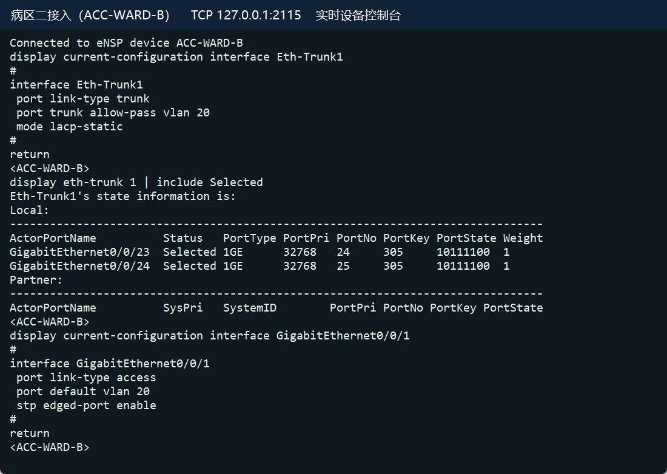
图 29 病区二接入（ACC-WARD-B）的配置与运行状态
ACC-WARD-B 配置与状态检查命令
display current-configuration
display eth-trunk 1
display current-configuration interface GigabitEthernet0/0/1
17. 医技科汇聚（AGG-MEDTECH，S5700）
影像和检验科室均属于医技业务，因此我在 AGG-MEDTECH 上配置 VLAN 30 网关，将医技终端集中到 10.162.103.0/24 网段。该设备通过 OSPF 将医技路由接入骨干，并在业务 VLAN 入口设置 ACL，使终端按规定访问服务器；双核心上联提供备用转发路径。
医技科汇聚（AGG-MEDTECH）完整配置
sysname AGG-MEDTECH
undo info-center enable
vlan batch 30 1103 1203
cluster enable
ntdp enable
ndp enable
drop illegal-mac alarm
dhcp enable
diffserv domain default
acl number 2001
rule 5 permit source 10.162.120.20 0
rule 10 deny
acl number 3030
rule 5 permit udp source-port eq bootpc destination-port eq bootps
rule 10 permit icmp destination 10.162.103.1 0
rule 15 permit tcp destination 10.162.106.10 0 destination-port eq 443
rule 20 permit icmp destination 10.162.106.10 0
rule 25 permit tcp destination 10.162.108.10 0 destination-port eq www
rule 30 deny ip destination 10.0.0.0 0.255.255.255
rule 35 deny ip destination 172.16.0.0 0.15.255.255
rule 40 deny ip destination 192.168.0.0 0.0.255.255
rule 45 permit ip
drop-profile default
aaa
authentication-scheme default
authorization-scheme default
accounting-scheme default
domain default
domain default_admin
local-user admin password simple admin
local-user admin service-type http
interface Vlanif1
interface Vlanif30
ip address 10.162.103.1 255.255.255.0
dhcp select interface
dhcp server excluded-ip-address 10.162.103.2 10.162.103.49
interface Vlanif1103
ip address 10.162.99.106 255.255.255.252
interface Vlanif1203
ip address 10.162.99.134 255.255.255.252
interface MEth0/0/1
interface Eth-Trunk1
port link-type trunk
port trunk allow-pass vlan 30
mode lacp-static
interface Eth-Trunk2
port link-type trunk
port trunk allow-pass vlan 30
mode lacp-static
interface GigabitEthernet0/0/1
eth-trunk 1
interface GigabitEthernet0/0/2
eth-trunk 1
interface GigabitEthernet0/0/3
eth-trunk 2
interface GigabitEthernet0/0/4
eth-trunk 2
interface GigabitEthernet0/0/5
interface GigabitEthernet0/0/6
interface GigabitEthernet0/0/7
interface GigabitEthernet0/0/8
interface GigabitEthernet0/0/9
interface GigabitEthernet0/0/10
interface GigabitEthernet0/0/11
interface GigabitEthernet0/0/12
interface GigabitEthernet0/0/13
interface GigabitEthernet0/0/14
interface GigabitEthernet0/0/15
interface GigabitEthernet0/0/16
interface GigabitEthernet0/0/17
interface GigabitEthernet0/0/18
interface GigabitEthernet0/0/19
interface GigabitEthernet0/0/20
interface GigabitEthernet0/0/21
interface GigabitEthernet0/0/22
interface GigabitEthernet0/0/23
port link-type access
port default vlan 1103
stp disable
interface GigabitEthernet0/0/24
port link-type access
port default vlan 1203
stp disable
interface NULL0
ospf 1 router-id 10.255.254.3
silent-interface Vlanif30
area 0.0.0.0
network 10.162.99.104 0.0.0.3
network 10.162.99.132 0.0.0.3
area 0.0.0.20
network 10.162.103.0 0.0.0.255
traffic-filter vlan 30 inbound acl 3030
user-interface con 0
screen-length 0
user-interface vty 0 4
acl 2001 inbound
return
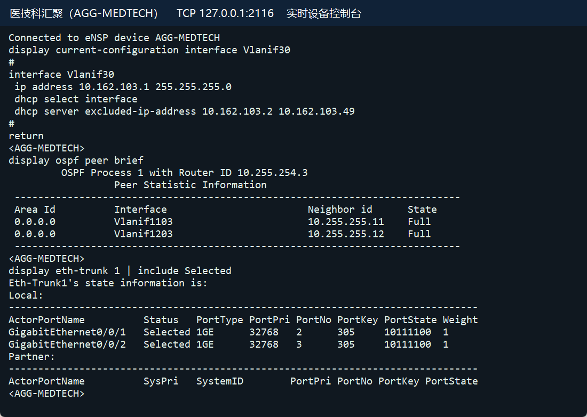
图 30 医技科汇聚（AGG-MEDTECH）的配置与运行状态
AGG-MEDTECH 配置与状态检查命令
display current-configuration
display ospf peer brief
display eth-trunk 1
display ip routing-table
display ip pool
18. 影像科接入（ACC-PACS，S5700）
该交换机模拟影像工作站接入。我将终端接口加入 VLAN 30，经医技汇聚连接影像及其他指定业务地址。考虑到影像业务的数据传输需求，上联采用双成员 LACP，以提高汇总带宽并提供链路成员冗余，Trunk 仅承载所属业务 VLAN。
影像科接入（ACC-PACS）完整配置
sysname ACC-PACS
undo info-center enable
vlan batch 30
cluster enable
ntdp enable
ndp enable
drop illegal-mac alarm
diffserv domain default
acl number 2001
rule 5 permit source 10.162.120.20 0
rule 10 deny
drop-profile default
aaa
authentication-scheme default
authorization-scheme default
accounting-scheme default
domain default
domain default_admin
local-user admin password simple admin
local-user admin service-type http
interface Vlanif1
interface MEth0/0/1
interface Eth-Trunk1
port link-type trunk
port trunk allow-pass vlan 30
mode lacp-static
interface GigabitEthernet0/0/1
port link-type access
port default vlan 30
stp edged-port enable
interface GigabitEthernet0/0/2
interface GigabitEthernet0/0/3
interface GigabitEthernet0/0/4
interface GigabitEthernet0/0/5
interface GigabitEthernet0/0/6
interface GigabitEthernet0/0/7
interface GigabitEthernet0/0/8
interface GigabitEthernet0/0/9
interface GigabitEthernet0/0/10
interface GigabitEthernet0/0/11
interface GigabitEthernet0/0/12
interface GigabitEthernet0/0/13
interface GigabitEthernet0/0/14
interface GigabitEthernet0/0/15
interface GigabitEthernet0/0/16
interface GigabitEthernet0/0/17
interface GigabitEthernet0/0/18
interface GigabitEthernet0/0/19
interface GigabitEthernet0/0/20
interface GigabitEthernet0/0/21
interface GigabitEthernet0/0/22
interface GigabitEthernet0/0/23
eth-trunk 1
interface GigabitEthernet0/0/24
eth-trunk 1
interface NULL0
user-interface con 0
screen-length 0
user-interface vty 0 4
acl 2001 inbound
return
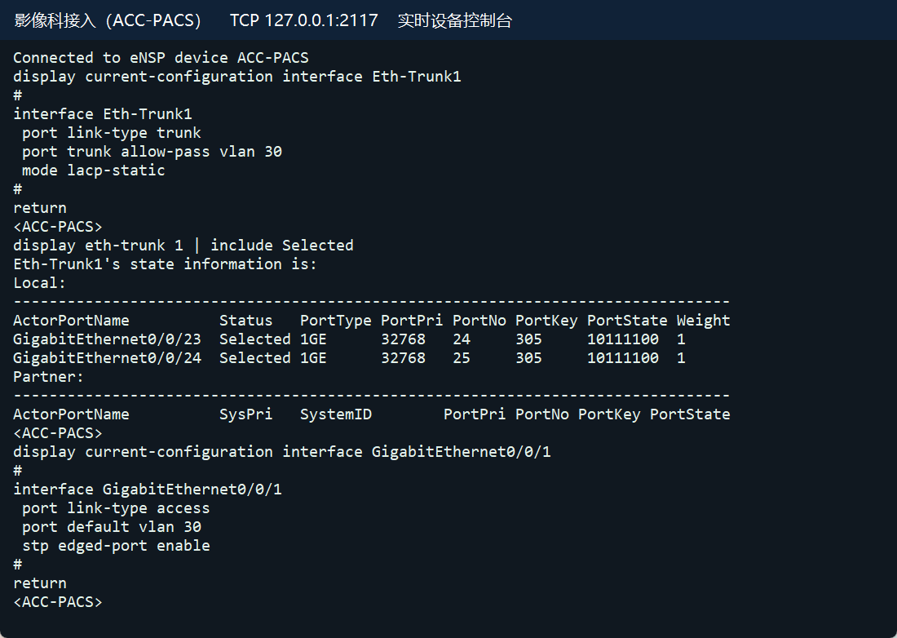
图 31 影像科接入（ACC-PACS）的配置与运行状态
ACC-PACS 配置与状态检查命令
display current-configuration
display eth-trunk 1
display current-configuration interface GigabitEthernet0/0/1
19. 检验科接入（ACC-LAB，S5700）
检验科需要在院内网络中传递检验业务数据，因此我用 ACC-LAB 模拟检验终端接入，将端口划入 VLAN 30，由医技汇聚统一进行跨网段转发与访问控制。配置双成员 LACP 上联，使单条接入上联故障时仍可利用另一条成员链路通信。
检验科接入（ACC-LAB）完整配置
sysname ACC-LAB
undo info-center enable
vlan batch 30
cluster enable
ntdp enable
ndp enable
drop illegal-mac alarm
diffserv domain default
acl number 2001
rule 5 permit source 10.162.120.20 0
rule 10 deny
drop-profile default
aaa
authentication-scheme default
authorization-scheme default
accounting-scheme default
domain default
domain default_admin
local-user admin password simple admin
local-user admin service-type http
interface Vlanif1
interface MEth0/0/1
interface Eth-Trunk1
port link-type trunk
port trunk allow-pass vlan 30
mode lacp-static
interface GigabitEthernet0/0/1
port link-type access
port default vlan 30
stp edged-port enable
interface GigabitEthernet0/0/2
interface GigabitEthernet0/0/3
interface GigabitEthernet0/0/4
interface GigabitEthernet0/0/5
interface GigabitEthernet0/0/6
interface GigabitEthernet0/0/7
interface GigabitEthernet0/0/8
interface GigabitEthernet0/0/9
interface GigabitEthernet0/0/10
interface GigabitEthernet0/0/11
interface GigabitEthernet0/0/12
interface GigabitEthernet0/0/13
interface GigabitEthernet0/0/14
interface GigabitEthernet0/0/15
interface GigabitEthernet0/0/16
interface GigabitEthernet0/0/17
interface GigabitEthernet0/0/18
interface GigabitEthernet0/0/19
interface GigabitEthernet0/0/20
interface GigabitEthernet0/0/21
interface GigabitEthernet0/0/22
interface GigabitEthernet0/0/23
eth-trunk 1
interface GigabitEthernet0/0/24
eth-trunk 1
interface NULL0
user-interface con 0
screen-length 0
user-interface vty 0 4
acl 2001 inbound
return
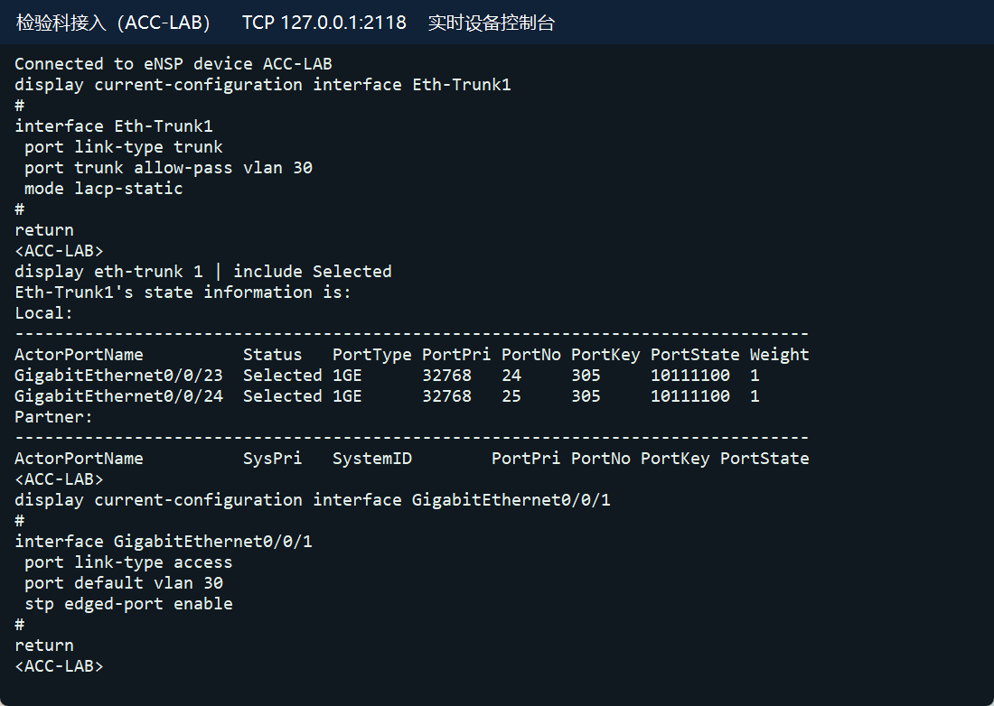
图 32 检验科接入（ACC-LAB）的配置与运行状态
ACC-LAB 配置与状态检查命令
display current-configuration
display eth-trunk 1
display current-configuration interface GigabitEthernet0/0/1
20. 数据中心汇聚（AGG-DC，S5700）
医院业务终端需要集中访问 HIS 和影像等服务器，备份数据也应与日常业务分区，因此我在 AGG-DC 上分别设置 VLAN 60 和 VLAN 61 网关。业务服务器位于 10.162.106.0/24，备份服务器位于 10.162.107.0/24；通过 OSPF Area 30 向骨干发布路由，并使用双核心上联连接各业务区域。
数据中心汇聚（AGG-DC）完整配置
sysname AGG-DC
undo info-center enable
vlan batch 60 to 61 1104 1204
cluster enable
ntdp enable
ndp enable
drop illegal-mac alarm
dhcp enable
diffserv domain default
acl number 2001
rule 5 permit source 10.162.120.20 0
rule 10 deny
drop-profile default
aaa
authentication-scheme default
authorization-scheme default
accounting-scheme default
domain default
domain default_admin
local-user admin password simple admin
local-user admin service-type http
interface Vlanif1
interface Vlanif60
ip address 10.162.106.1 255.255.255.0
dhcp select interface
dhcp server excluded-ip-address 10.162.106.2 10.162.106.49
interface Vlanif61
ip address 10.162.107.1 255.255.255.0
dhcp select interface
dhcp server excluded-ip-address 10.162.107.2 10.162.107.49
interface Vlanif1104
ip address 10.162.99.110 255.255.255.252
interface Vlanif1204
ip address 10.162.99.138 255.255.255.252
interface MEth0/0/1
interface Eth-Trunk1
port link-type trunk
port trunk allow-pass vlan 60
mode lacp-static
interface Eth-Trunk2
port link-type trunk
port trunk allow-pass vlan 60
mode lacp-static
interface Eth-Trunk3
port link-type trunk
port trunk allow-pass vlan 61
mode lacp-static
interface GigabitEthernet0/0/1
eth-trunk 1
interface GigabitEthernet0/0/2
eth-trunk 1
interface GigabitEthernet0/0/3
eth-trunk 2
interface GigabitEthernet0/0/4
eth-trunk 2
interface GigabitEthernet0/0/5
eth-trunk 3
interface GigabitEthernet0/0/6
eth-trunk 3
interface GigabitEthernet0/0/7
interface GigabitEthernet0/0/8
interface GigabitEthernet0/0/9
interface GigabitEthernet0/0/10
interface GigabitEthernet0/0/11
interface GigabitEthernet0/0/12
interface GigabitEthernet0/0/13
interface GigabitEthernet0/0/14
interface GigabitEthernet0/0/15
interface GigabitEthernet0/0/16
interface GigabitEthernet0/0/17
interface GigabitEthernet0/0/18
interface GigabitEthernet0/0/19
interface GigabitEthernet0/0/20
interface GigabitEthernet0/0/21
interface GigabitEthernet0/0/22
interface GigabitEthernet0/0/23
port link-type access
port default vlan 1104
stp disable
interface GigabitEthernet0/0/24
port link-type access
port default vlan 1204
stp disable
interface NULL0
ospf 1 router-id 10.255.254.4
area 0.0.0.0
network 10.162.99.108 0.0.0.3
network 10.162.99.136 0.0.0.3
area 0.0.0.30
network 10.162.106.0 0.0.0.255
network 10.162.107.0 0.0.0.255
user-interface con 0
screen-length 0
user-interface vty 0 4
acl 2001 inbound
return
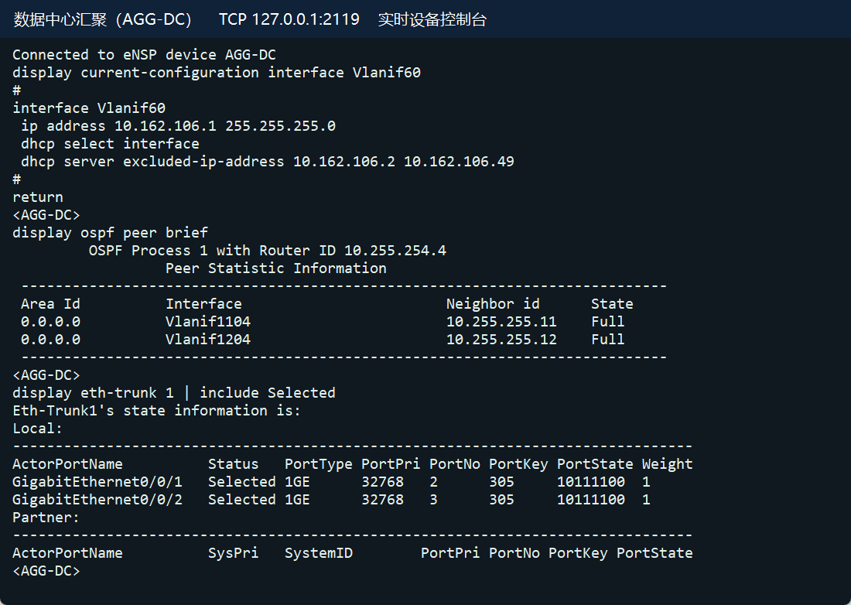
图 33 数据中心汇聚（AGG-DC）的配置与运行状态
AGG-DC 配置与状态检查命令
display current-configuration
display ospf peer brief
display eth-trunk 1
display ip routing-table
display ip pool
21. 业务服务器接入（DC-SW-A，S5700）
该交换机用于模拟 HIS 业务服务器接入。我将服务终端连接到 VLAN 60 的 Access 端口，通过数据中心汇聚向门诊、住院等授权区域提供网络连接。两条上联采用 LACP 聚合，减少单条物理链路故障对服务器接入的影响。
业务服务器接入（DC-SW-A）完整配置
sysname DC-SW-A
undo info-center enable
vlan batch 60
cluster enable
ntdp enable
ndp enable
drop illegal-mac alarm
diffserv domain default
acl number 2001
rule 5 permit source 10.162.120.20 0
rule 10 deny
drop-profile default
aaa
authentication-scheme default
authorization-scheme default
accounting-scheme default
domain default
domain default_admin
local-user admin password simple admin
local-user admin service-type http
interface Vlanif1
interface MEth0/0/1
interface Eth-Trunk1
port link-type trunk
port trunk allow-pass vlan 60
mode lacp-static
interface GigabitEthernet0/0/1
port link-type access
port default vlan 60
stp edged-port enable
interface GigabitEthernet0/0/2
interface GigabitEthernet0/0/3
interface GigabitEthernet0/0/4
interface GigabitEthernet0/0/5
interface GigabitEthernet0/0/6
interface GigabitEthernet0/0/7
interface GigabitEthernet0/0/8
interface GigabitEthernet0/0/9
interface GigabitEthernet0/0/10
interface GigabitEthernet0/0/11
interface GigabitEthernet0/0/12
interface GigabitEthernet0/0/13
interface GigabitEthernet0/0/14
interface GigabitEthernet0/0/15
interface GigabitEthernet0/0/16
interface GigabitEthernet0/0/17
interface GigabitEthernet0/0/18
interface GigabitEthernet0/0/19
interface GigabitEthernet0/0/20
interface GigabitEthernet0/0/21
interface GigabitEthernet0/0/22
interface GigabitEthernet0/0/23
eth-trunk 1
interface GigabitEthernet0/0/24
eth-trunk 1
interface NULL0
user-interface con 0
screen-length 0
user-interface vty 0 4
acl 2001 inbound
return
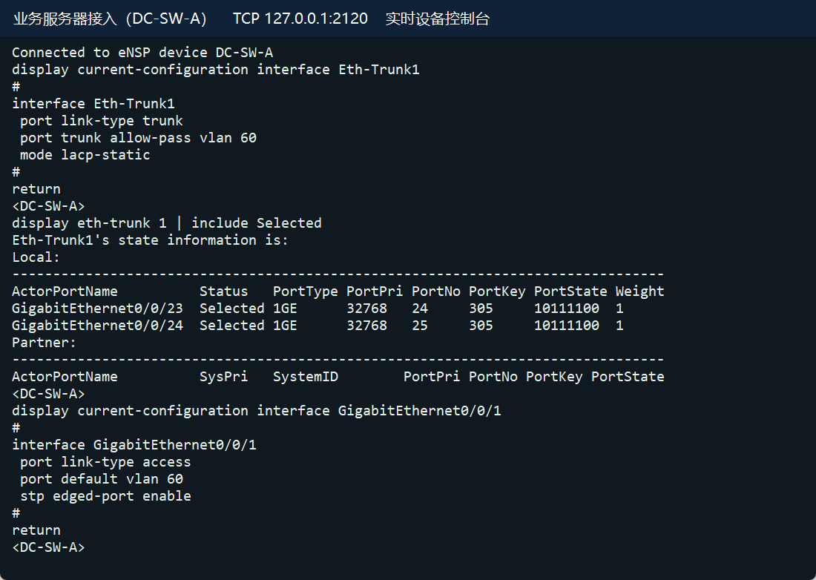
图 34 业务服务器接入（DC-SW-A）的配置与运行状态
DC-SW-A 配置与状态检查命令
display current-configuration
display eth-trunk 1
display current-configuration interface GigabitEthernet0/0/1
22. 影像服务器接入（DC-SW-B，S5700）
为模拟影像服务器的独立接入位置，我设置 DC-SW-B，将 PACS 服务终端加入服务器 VLAN 60。该设备与数据中心汇聚之间配置双成员 LACP，提供汇总带宽和链路成员冗余，适用于多个科室集中访问影像业务地址的网络场景。
影像服务器接入（DC-SW-B）完整配置
sysname DC-SW-B
undo info-center enable
vlan batch 60
cluster enable
ntdp enable
ndp enable
drop illegal-mac alarm
diffserv domain default
acl number 2001
rule 5 permit source 10.162.120.20 0
rule 10 deny
drop-profile default
aaa
authentication-scheme default
authorization-scheme default
accounting-scheme default
domain default
domain default_admin
local-user admin password simple admin
local-user admin service-type http
interface Vlanif1
interface MEth0/0/1
interface Eth-Trunk1
port link-type trunk
port trunk allow-pass vlan 60
mode lacp-static
interface GigabitEthernet0/0/1
port link-type access
port default vlan 60
stp edged-port enable
interface GigabitEthernet0/0/2
interface GigabitEthernet0/0/3
interface GigabitEthernet0/0/4
interface GigabitEthernet0/0/5
interface GigabitEthernet0/0/6
interface GigabitEthernet0/0/7
interface GigabitEthernet0/0/8
interface GigabitEthernet0/0/9
interface GigabitEthernet0/0/10
interface GigabitEthernet0/0/11
interface GigabitEthernet0/0/12
interface GigabitEthernet0/0/13
interface GigabitEthernet0/0/14
interface GigabitEthernet0/0/15
interface GigabitEthernet0/0/16
interface GigabitEthernet0/0/17
interface GigabitEthernet0/0/18
interface GigabitEthernet0/0/19
interface GigabitEthernet0/0/20
interface GigabitEthernet0/0/21
interface GigabitEthernet0/0/22
interface GigabitEthernet0/0/23
eth-trunk 1
interface GigabitEthernet0/0/24
eth-trunk 1
interface NULL0
user-interface con 0
screen-length 0
user-interface vty 0 4
acl 2001 inbound
return
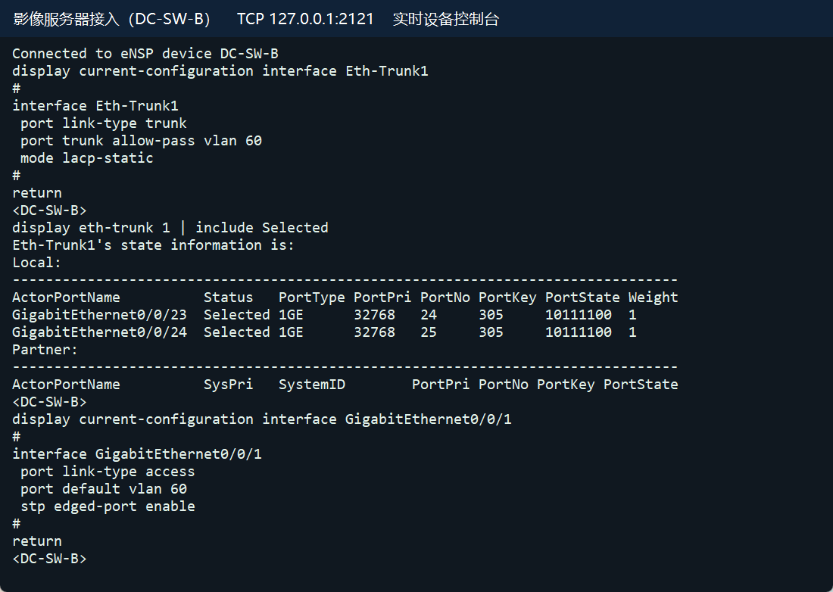
图 35 影像服务器接入（DC-SW-B）的配置与运行状态
DC-SW-B 配置与状态检查命令
display current-configuration
display eth-trunk 1
display current-configuration interface GigabitEthernet0/0/1
23. 备份服务器接入（BACKUP-SW，S5700）
医院备份数据不应与普通业务终端处于同一广播域，因此我设置 BACKUP-SW，将备份终端接入 VLAN 61，使用 10.162.107.0/24 网段。双链路聚合连接数据中心汇聚，使备份区与业务服务器区分开部署，便于统一控制跨区域访问。
备份服务器接入（BACKUP-SW）完整配置
sysname BACKUP-SW
undo info-center enable
vlan batch 61
cluster enable
ntdp enable
ndp enable
drop illegal-mac alarm
diffserv domain default
acl number 2001
rule 5 permit source 10.162.120.20 0
rule 10 deny
drop-profile default
aaa
authentication-scheme default
authorization-scheme default
accounting-scheme default
domain default
domain default_admin
local-user admin password simple admin
local-user admin service-type http
interface Vlanif1
interface MEth0/0/1
interface Eth-Trunk1
port link-type trunk
port trunk allow-pass vlan 61
mode lacp-static
interface GigabitEthernet0/0/1
port link-type access
port default vlan 61
stp edged-port enable
interface GigabitEthernet0/0/2
interface GigabitEthernet0/0/3
interface GigabitEthernet0/0/4
interface GigabitEthernet0/0/5
interface GigabitEthernet0/0/6
interface GigabitEthernet0/0/7
interface GigabitEthernet0/0/8
interface GigabitEthernet0/0/9
interface GigabitEthernet0/0/10
interface GigabitEthernet0/0/11
interface GigabitEthernet0/0/12
interface GigabitEthernet0/0/13
interface GigabitEthernet0/0/14
interface GigabitEthernet0/0/15
interface GigabitEthernet0/0/16
interface GigabitEthernet0/0/17
interface GigabitEthernet0/0/18
interface GigabitEthernet0/0/19
interface GigabitEthernet0/0/20
interface GigabitEthernet0/0/21
interface GigabitEthernet0/0/22
interface GigabitEthernet0/0/23
eth-trunk 1
interface GigabitEthernet0/0/24
eth-trunk 1
interface NULL0
user-interface con 0
screen-length 0
user-interface vty 0 4
acl 2001 inbound
return
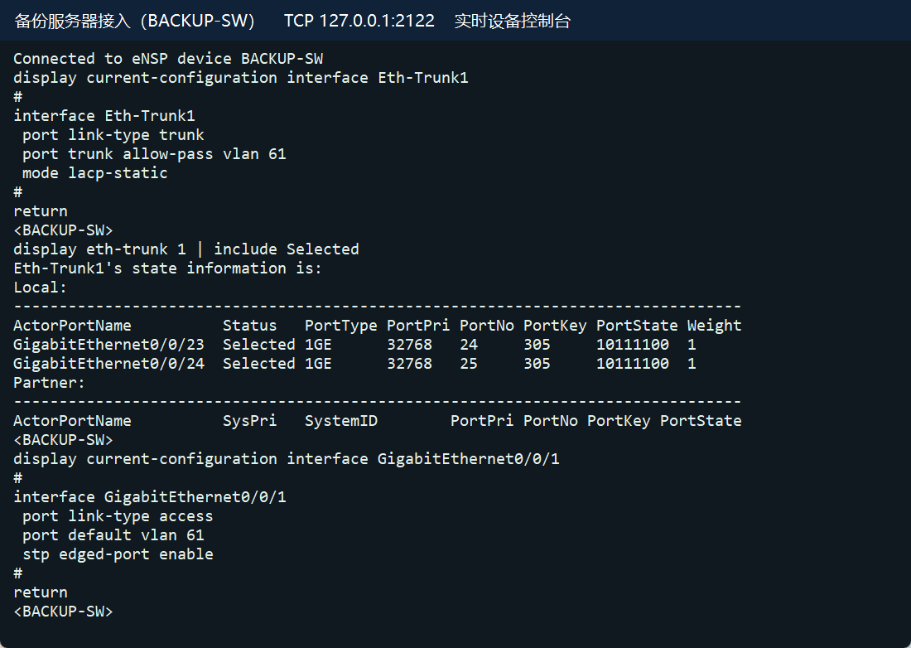
图 36 备份服务器接入（BACKUP-SW）的配置与运行状态
BACKUP-SW 配置与状态检查命令
display current-configuration
display eth-trunk 1
display current-configuration interface GigabitEthernet0/0/1
24. 办公运维汇聚（AGG-OFFICE，S5700）
行政财务终端与网络运维终端的权限不同，因此我在 AGG-OFFICE 上分别设置 VLAN 40 和 VLAN 160 网关。办公业务使用 10.162.104.0/24，运维业务使用 10.162.120.0/24，并分别绑定 ACL，限制普通终端直接管理网络设备；通过 OSPF Area 40 和双核心上联连接骨干。
办公运维汇聚（AGG-OFFICE）完整配置
sysname AGG-OFFICE
undo info-center enable
vlan batch 40 160 1105 1205
cluster enable
ntdp enable
ndp enable
drop illegal-mac alarm
dhcp enable
diffserv domain default
acl number 2001
rule 5 permit source 10.162.120.20 0
rule 10 deny
acl number 3040
rule 5 permit udp source-port eq bootpc destination-port eq bootps
rule 10 permit icmp destination 10.162.104.1 0
rule 15 permit tcp destination 10.162.106.10 0 destination-port eq 443
rule 20 permit icmp destination 10.162.106.10 0
rule 25 permit tcp destination 10.162.108.10 0 destination-port eq www
rule 30 deny ip destination 10.0.0.0 0.255.255.255
rule 35 deny ip destination 172.16.0.0 0.15.255.255
rule 40 deny ip destination 192.168.0.0 0.0.255.255
rule 45 permit ip
acl number 3160
rule 5 permit udp source-port eq bootpc destination-port eq bootps
rule 10 permit icmp destination 10.162.120.1 0
rule 15 permit ip source 10.162.120.20 0
rule 20 permit ip destination 10.162.120.20 0
rule 25 deny ip destination 10.0.0.0 0.255.255.255
rule 35 deny ip destination 172.16.0.0 0.15.255.255
rule 40 deny ip destination 192.168.0.0 0.0.255.255
rule 45 permit ip
drop-profile default
aaa
authentication-scheme default
authorization-scheme default
accounting-scheme default
domain default
domain default_admin
local-user admin password simple admin
local-user admin service-type http
interface Vlanif1
interface Vlanif40
ip address 10.162.104.1 255.255.255.0
dhcp select interface
dhcp server excluded-ip-address 10.162.104.2 10.162.104.49
interface Vlanif160
ip address 10.162.120.1 255.255.255.0
dhcp select interface
dhcp server excluded-ip-address 10.162.120.2 10.162.120.49
interface Vlanif1105
ip address 10.162.99.114 255.255.255.252
interface Vlanif1205
ip address 10.162.99.142 255.255.255.252
interface MEth0/0/1
interface Eth-Trunk1
port link-type trunk
port trunk allow-pass vlan 40
mode lacp-static
interface Eth-Trunk2
port link-type trunk
port trunk allow-pass vlan 40
mode lacp-static
interface Eth-Trunk3
port link-type trunk
port trunk allow-pass vlan 160
mode lacp-static
interface GigabitEthernet0/0/1
eth-trunk 1
interface GigabitEthernet0/0/2
eth-trunk 1
interface GigabitEthernet0/0/3
eth-trunk 2
interface GigabitEthernet0/0/4
eth-trunk 2
interface GigabitEthernet0/0/5
eth-trunk 3
interface GigabitEthernet0/0/6
eth-trunk 3
interface GigabitEthernet0/0/7
interface GigabitEthernet0/0/8
interface GigabitEthernet0/0/9
interface GigabitEthernet0/0/10
interface GigabitEthernet0/0/11
interface GigabitEthernet0/0/12
interface GigabitEthernet0/0/13
interface GigabitEthernet0/0/14
interface GigabitEthernet0/0/15
interface GigabitEthernet0/0/16
interface GigabitEthernet0/0/17
interface GigabitEthernet0/0/18
interface GigabitEthernet0/0/19
interface GigabitEthernet0/0/20
interface GigabitEthernet0/0/21
interface GigabitEthernet0/0/22
interface GigabitEthernet0/0/23
port link-type access
port default vlan 1105
stp disable
interface GigabitEthernet0/0/24
port link-type access
port default vlan 1205
stp disable
interface NULL0
ospf 1 router-id 10.255.254.5
silent-interface Vlanif40
silent-interface Vlanif160
area 0.0.0.0
network 10.162.99.112 0.0.0.3
network 10.162.99.140 0.0.0.3
area 0.0.0.40
network 10.162.104.0 0.0.0.255
network 10.162.120.0 0.0.0.255
traffic-filter vlan 40 inbound acl 3040
traffic-filter vlan 160 inbound acl 3160
user-interface con 0
screen-length 0
user-interface vty 0 4
acl 2001 inbound
return
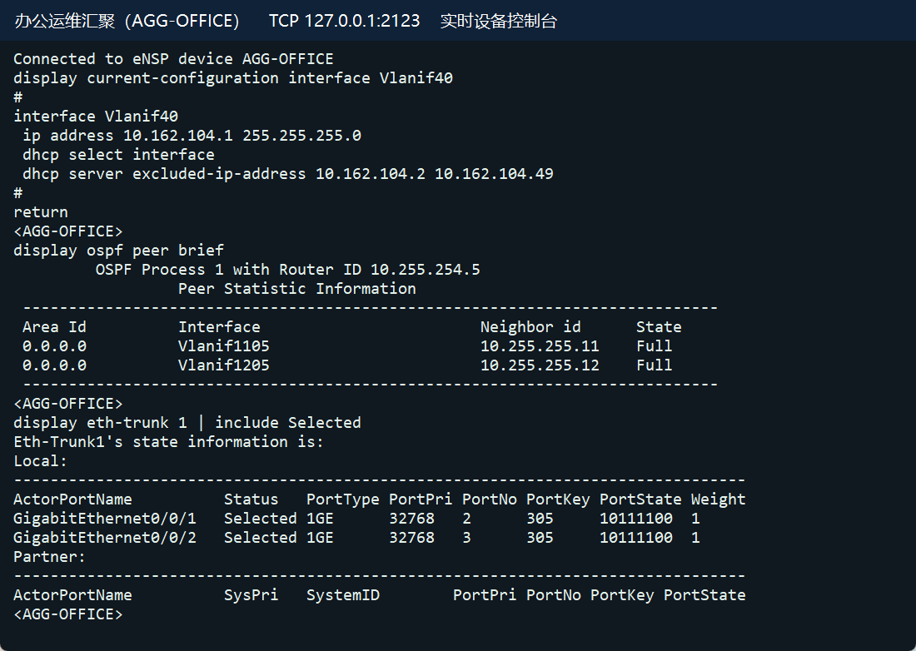
图 37 办公运维汇聚（AGG-OFFICE）的配置与运行状态
AGG-OFFICE 配置与状态检查命令
display current-configuration
display ospf peer brief
display eth-trunk 1
display ip routing-table
display ip pool
25. 行政接入（ACC-ADMIN，S5700）
该交换机用于模拟医院行政办公终端接入。我将接口配置为 VLAN 40 的 Access 端口，由办公汇聚统一提供网关和访问控制，使办公流量与临床、服务器及管理网段分区。上联采用 LACP 聚合并仅放行 VLAN 40，提供冗余接入链路。
行政接入（ACC-ADMIN）完整配置
sysname ACC-ADMIN
undo info-center enable
vlan batch 40
cluster enable
ntdp enable
ndp enable
drop illegal-mac alarm
diffserv domain default
acl number 2001
rule 5 permit source 10.162.120.20 0
rule 10 deny
drop-profile default
aaa
authentication-scheme default
authorization-scheme default
accounting-scheme default
domain default
domain default_admin
local-user admin password simple admin
local-user admin service-type http
interface Vlanif1
interface MEth0/0/1
interface Eth-Trunk1
port link-type trunk
port trunk allow-pass vlan 40
mode lacp-static
interface GigabitEthernet0/0/1
port link-type access
port default vlan 40
stp edged-port enable
interface GigabitEthernet0/0/2
interface GigabitEthernet0/0/3
interface GigabitEthernet0/0/4
interface GigabitEthernet0/0/5
interface GigabitEthernet0/0/6
interface GigabitEthernet0/0/7
interface GigabitEthernet0/0/8
interface GigabitEthernet0/0/9
interface GigabitEthernet0/0/10
interface GigabitEthernet0/0/11
interface GigabitEthernet0/0/12
interface GigabitEthernet0/0/13
interface GigabitEthernet0/0/14
interface GigabitEthernet0/0/15
interface GigabitEthernet0/0/16
interface GigabitEthernet0/0/17
interface GigabitEthernet0/0/18
interface GigabitEthernet0/0/19
interface GigabitEthernet0/0/20
interface GigabitEthernet0/0/21
interface GigabitEthernet0/0/22
interface GigabitEthernet0/0/23
eth-trunk 1
interface GigabitEthernet0/0/24
eth-trunk 1
interface NULL0
user-interface con 0
screen-length 0
user-interface vty 0 4
acl 2001 inbound
return
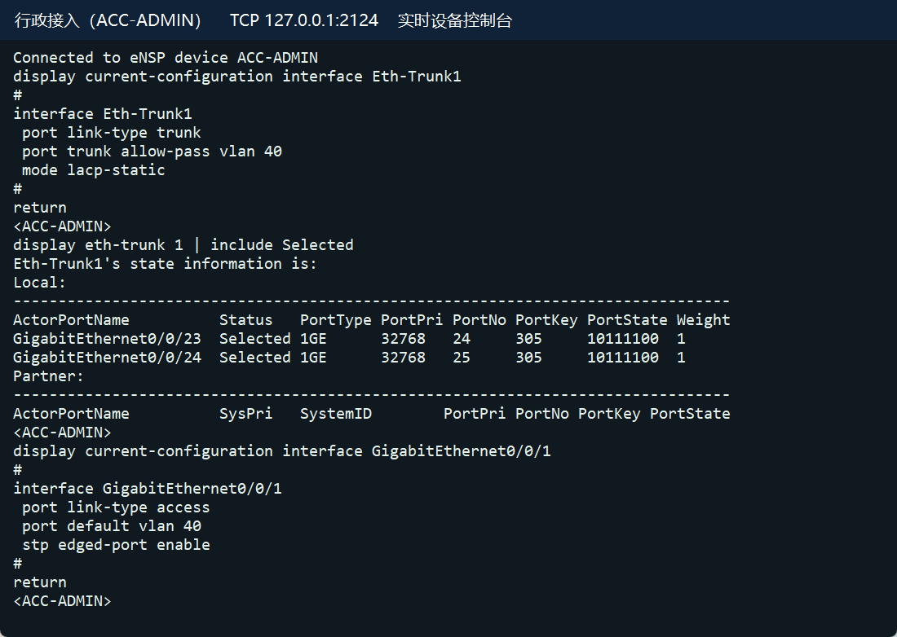
图 38 行政接入（ACC-ADMIN）的配置与运行状态
ACC-ADMIN 配置与状态检查命令
display current-configuration
display eth-trunk 1
display current-configuration interface GigabitEthernet0/0/1
26. 财务接入（ACC-FIN，S5700）
财务终端需要接入指定院内业务，同时限制与其他科室的无关通信，因此我将 ACC-FIN 的终端接口加入 VLAN 40，由办公汇聚按办公网段控制访问。财务与行政在本实验中共用办公 VLAN，交换机上联配置双成员 LACP，以提高物理接入的可靠性。
财务接入（ACC-FIN）完整配置
sysname ACC-FIN
undo info-center enable
vlan batch 40
cluster enable
ntdp enable
ndp enable
drop illegal-mac alarm
diffserv domain default
acl number 2001
rule 5 permit source 10.162.120.20 0
rule 10 deny
drop-profile default
aaa
authentication-scheme default
authorization-scheme default
accounting-scheme default
domain default
domain default_admin
local-user admin password simple admin
local-user admin service-type http
interface Vlanif1
interface MEth0/0/1
interface Eth-Trunk1
port link-type trunk
port trunk allow-pass vlan 40
mode lacp-static
interface GigabitEthernet0/0/1
port link-type access
port default vlan 40
stp edged-port enable
interface GigabitEthernet0/0/2
interface GigabitEthernet0/0/3
interface GigabitEthernet0/0/4
interface GigabitEthernet0/0/5
interface GigabitEthernet0/0/6
interface GigabitEthernet0/0/7
interface GigabitEthernet0/0/8
interface GigabitEthernet0/0/9
interface GigabitEthernet0/0/10
interface GigabitEthernet0/0/11
interface GigabitEthernet0/0/12
interface GigabitEthernet0/0/13
interface GigabitEthernet0/0/14
interface GigabitEthernet0/0/15
interface GigabitEthernet0/0/16
interface GigabitEthernet0/0/17
interface GigabitEthernet0/0/18
interface GigabitEthernet0/0/19
interface GigabitEthernet0/0/20
interface GigabitEthernet0/0/21
interface GigabitEthernet0/0/22
interface GigabitEthernet0/0/23
eth-trunk 1
interface GigabitEthernet0/0/24
eth-trunk 1
interface NULL0
user-interface con 0
screen-length 0
user-interface vty 0 4
acl 2001 inbound
return
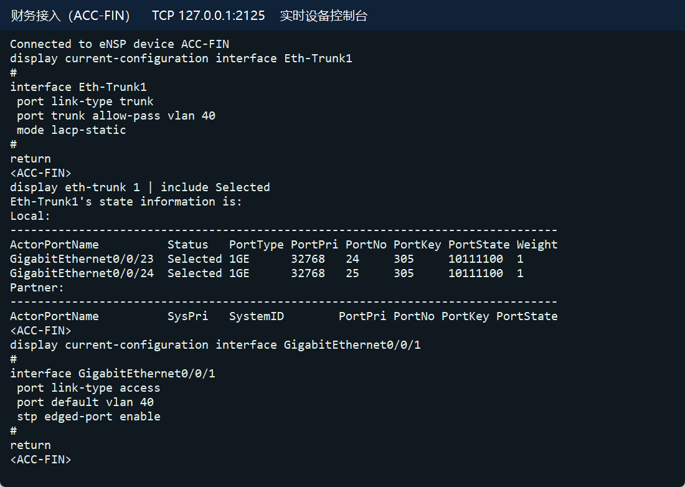
图 39 财务接入（ACC-FIN）的配置与运行状态
ACC-FIN 配置与状态检查命令
display current-configuration
display eth-trunk 1
display current-configuration interface GigabitEthernet0/0/1
27. 运维接入（NMS-SW，S5700）
为集中管理网络设备，我设置 NMS-SW 接入运维终端和堡垒机，两个接入口均划入 VLAN 160。管理访问经办公运维汇聚的 ACL 约束，通过堡垒机访问指定设备管理地址；双链路聚合连接汇聚，使管理流量使用独立网段并具有冗余上联。
运维接入（NMS-SW）完整配置
sysname NMS-SW
undo info-center enable
vlan batch 160
cluster enable
ntdp enable
ndp enable
drop illegal-mac alarm
diffserv domain default
acl number 2001
rule 5 permit source 10.162.120.20 0
rule 10 deny
drop-profile default
aaa
authentication-scheme default
authorization-scheme default
accounting-scheme default
domain default
domain default_admin
local-user admin password simple admin
local-user admin service-type http
interface Vlanif1
interface MEth0/0/1
interface Eth-Trunk1
port link-type trunk
port trunk allow-pass vlan 160
mode lacp-static
interface GigabitEthernet0/0/1
port link-type access
port default vlan 160
stp edged-port enable
interface GigabitEthernet0/0/2
port link-type access
port default vlan 160
interface GigabitEthernet0/0/3
interface GigabitEthernet0/0/4
interface GigabitEthernet0/0/5
interface GigabitEthernet0/0/6
interface GigabitEthernet0/0/7
interface GigabitEthernet0/0/8
interface GigabitEthernet0/0/9
interface GigabitEthernet0/0/10
interface GigabitEthernet0/0/11
interface GigabitEthernet0/0/12
interface GigabitEthernet0/0/13
interface GigabitEthernet0/0/14
interface GigabitEthernet0/0/15
interface GigabitEthernet0/0/16
interface GigabitEthernet0/0/17
interface GigabitEthernet0/0/18
interface GigabitEthernet0/0/19
interface GigabitEthernet0/0/20
interface GigabitEthernet0/0/21
interface GigabitEthernet0/0/22
interface GigabitEthernet0/0/23
eth-trunk 1
interface GigabitEthernet0/0/24
eth-trunk 1
interface NULL0
user-interface con 0
screen-length 0
user-interface vty 0 4
acl 2001 inbound
return
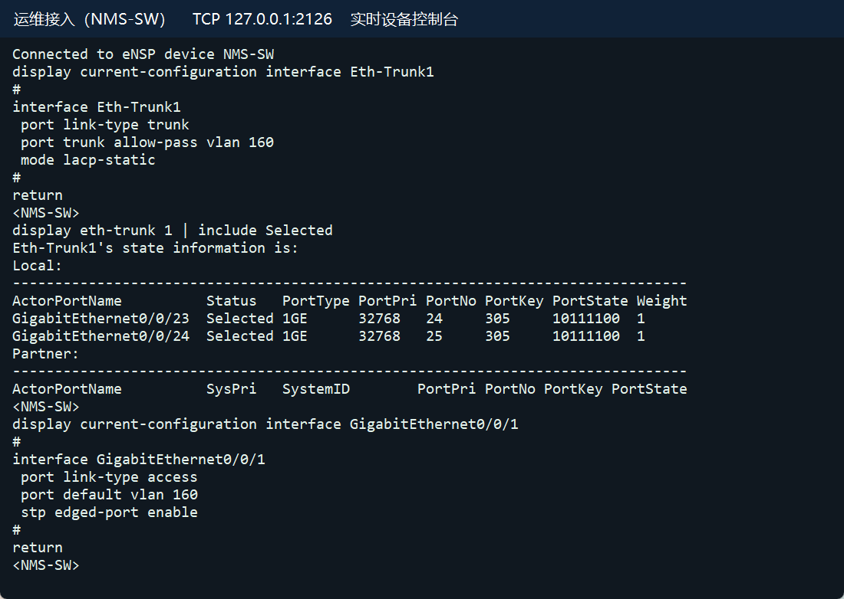
图 40 运维接入（NMS-SW）的配置与运行状态
NMS-SW 配置与状态检查命令
display current-configuration
display eth-trunk 1
display current-configuration interface GigabitEthernet0/0/1
28. 物联无线汇聚（AGG-IOT，S5700）
医疗物联、安防监控、员工无线和访客无线的用途及权限不同，因此我在 AGG-IOT 上分别划分 VLAN 100、110、120、140。各 VLAN 设置独立网关、DHCP 和入口 ACL，员工网使用 /23、访客网使用 /22 以适应较多接入终端；通过 OSPF Area 40 和双核心上联连接园区骨干。
物联无线汇聚（AGG-IOT）完整配置
sysname AGG-IOT
undo info-center enable
vlan batch 100 110 120 140 1106 1206
cluster enable
ntdp enable
ndp enable
drop illegal-mac alarm
dhcp enable
diffserv domain default
acl number 2001
rule 5 permit source 10.162.120.20 0
rule 10 deny
acl number 3100
rule 5 permit udp source-port eq bootpc destination-port eq bootps
rule 10 permit icmp destination 10.162.111.1 0
rule 15 permit tcp destination 10.162.106.10 0 destination-port eq 8883
rule 20 permit icmp destination 10.162.106.10 0
rule 25 deny ip destination 10.0.0.0 0.255.255.255
rule 30 deny ip destination 172.16.0.0 0.15.255.255
rule 35 deny ip destination 192.168.0.0 0.0.255.255
rule 40 deny ip
acl number 3110
rule 5 permit udp source-port eq bootpc destination-port eq bootps
rule 10 permit icmp destination 10.162.112.1 0
rule 15 permit tcp destination 10.162.106.11 0 destination-port eq 554
rule 20 permit icmp destination 10.162.106.11 0
rule 25 deny ip destination 10.0.0.0 0.255.255.255
rule 30 deny ip destination 172.16.0.0 0.15.255.255
rule 35 deny ip destination 192.168.0.0 0.0.255.255
rule 40 deny ip
acl number 3120
rule 5 permit udp source-port eq bootpc destination-port eq bootps
rule 10 permit icmp destination 10.162.114.1 0
rule 15 permit tcp destination 10.162.106.10 0 destination-port eq 443
rule 20 permit icmp destination 10.162.106.10 0
rule 25 permit tcp destination 10.162.108.10 0 destination-port eq www
rule 30 deny ip destination 10.0.0.0 0.255.255.255
rule 35 deny ip destination 172.16.0.0 0.15.255.255
rule 40 deny ip destination 192.168.0.0 0.0.255.255
rule 45 permit ip
acl number 3140
rule 5 permit udp source-port eq bootpc destination-port eq bootps
rule 10 permit icmp destination 10.162.116.1 0
rule 15 deny ip destination 10.0.0.0 0.255.255.255
rule 20 deny ip destination 172.16.0.0 0.15.255.255
rule 25 deny ip destination 192.168.0.0 0.0.255.255
rule 30 permit ip
drop-profile default
aaa
authentication-scheme default
authorization-scheme default
accounting-scheme default
domain default
domain default_admin
local-user admin password simple admin
local-user admin service-type http
interface Vlanif1
interface Vlanif100
ip address 10.162.111.1 255.255.255.0
dhcp select interface
dhcp server excluded-ip-address 10.162.111.2 10.162.111.49
interface Vlanif110
ip address 10.162.112.1 255.255.255.0
dhcp select interface
dhcp server excluded-ip-address 10.162.112.2 10.162.112.49
interface Vlanif120
ip address 10.162.114.1 255.255.254.0
dhcp select interface
dhcp server excluded-ip-address 10.162.114.2 10.162.114.49
interface Vlanif140
ip address 10.162.116.1 255.255.252.0
dhcp select interface
dhcp server excluded-ip-address 10.162.116.2 10.162.116.49
interface Vlanif1106
ip address 10.162.99.118 255.255.255.252
interface Vlanif1206
ip address 10.162.99.146 255.255.255.252
interface MEth0/0/1
interface Eth-Trunk1
port link-type trunk
port trunk allow-pass vlan 100
mode lacp-static
interface Eth-Trunk2
port link-type trunk
port trunk allow-pass vlan 110
mode lacp-static
interface Eth-Trunk3
port link-type trunk
port trunk allow-pass vlan 120 140
mode lacp-static
interface GigabitEthernet0/0/1
eth-trunk 1
interface GigabitEthernet0/0/2
eth-trunk 1
interface GigabitEthernet0/0/3
eth-trunk 2
interface GigabitEthernet0/0/4
eth-trunk 2
interface GigabitEthernet0/0/5
eth-trunk 3
interface GigabitEthernet0/0/6
eth-trunk 3
interface GigabitEthernet0/0/7
interface GigabitEthernet0/0/8
interface GigabitEthernet0/0/9
interface GigabitEthernet0/0/10
interface GigabitEthernet0/0/11
interface GigabitEthernet0/0/12
interface GigabitEthernet0/0/13
interface GigabitEthernet0/0/14
interface GigabitEthernet0/0/15
interface GigabitEthernet0/0/16
interface GigabitEthernet0/0/17
interface GigabitEthernet0/0/18
interface GigabitEthernet0/0/19
interface GigabitEthernet0/0/20
interface GigabitEthernet0/0/21
interface GigabitEthernet0/0/22
interface GigabitEthernet0/0/23
port link-type access
port default vlan 1106
stp disable
interface GigabitEthernet0/0/24
port link-type access
port default vlan 1206
stp disable
interface NULL0
ospf 1 router-id 10.255.254.6
silent-interface Vlanif100
silent-interface Vlanif110
silent-interface Vlanif120
silent-interface Vlanif140
area 0.0.0.0
network 10.162.99.116 0.0.0.3
network 10.162.99.144 0.0.0.3
area 0.0.0.40
network 10.162.111.0 0.0.0.255
network 10.162.112.0 0.0.0.255
network 10.162.114.0 0.0.1.255
network 10.162.116.0 0.0.3.255
traffic-filter vlan 100 inbound acl 3100
traffic-filter vlan 110 inbound acl 3110
traffic-filter vlan 120 inbound acl 3120
traffic-filter vlan 140 inbound acl 3140
user-interface con 0
screen-length 0
user-interface vty 0 4
acl 2001 inbound
return
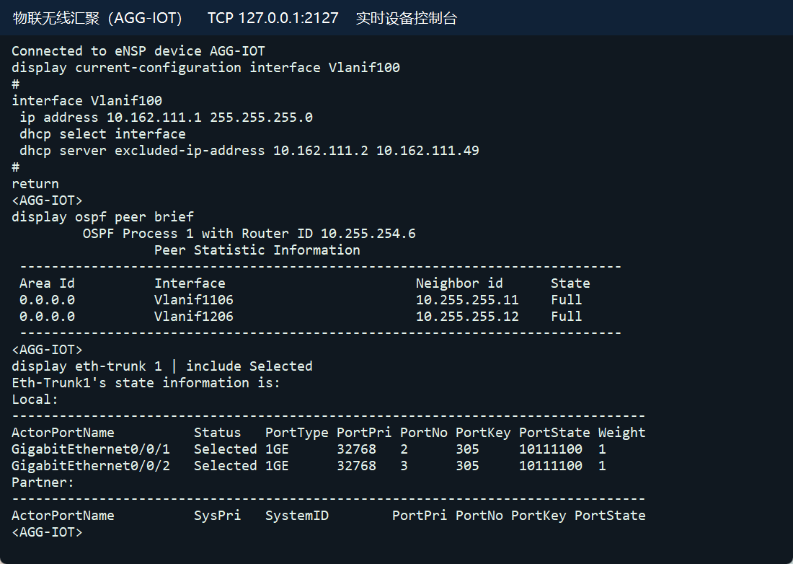
图 41 物联无线汇聚（AGG-IOT）的配置与运行状态
AGG-IOT 配置与状态检查命令
display current-configuration
display ospf peer brief
display eth-trunk 1
display ip routing-table
display ip pool
29. 医疗物联接入（ACC-IOT，S5700）
该交换机用于模拟医疗物联网终端接入。我将终端划入 VLAN 100，使用 10.162.111.0/24 网段，通过汇聚 ACL 限定其可访问的平台地址，减少医疗物联终端对普通办公和管理网的影响。两条上联使用 LACP 聚合并仅放行 VLAN 100。
医疗物联接入（ACC-IOT）完整配置
sysname ACC-IOT
undo info-center enable
vlan batch 100
cluster enable
ntdp enable
ndp enable
drop illegal-mac alarm
diffserv domain default
acl number 2001
rule 5 permit source 10.162.120.20 0
rule 10 deny
drop-profile default
aaa
authentication-scheme default
authorization-scheme default
accounting-scheme default
domain default
domain default_admin
local-user admin password simple admin
local-user admin service-type http
interface Vlanif1
interface MEth0/0/1
interface Eth-Trunk1
port link-type trunk
port trunk allow-pass vlan 100
mode lacp-static
interface GigabitEthernet0/0/1
port link-type access
port default vlan 100
stp edged-port enable
interface GigabitEthernet0/0/2
interface GigabitEthernet0/0/3
interface GigabitEthernet0/0/4
interface GigabitEthernet0/0/5
interface GigabitEthernet0/0/6
interface GigabitEthernet0/0/7
interface GigabitEthernet0/0/8
interface GigabitEthernet0/0/9
interface GigabitEthernet0/0/10
interface GigabitEthernet0/0/11
interface GigabitEthernet0/0/12
interface GigabitEthernet0/0/13
interface GigabitEthernet0/0/14
interface GigabitEthernet0/0/15
interface GigabitEthernet0/0/16
interface GigabitEthernet0/0/17
interface GigabitEthernet0/0/18
interface GigabitEthernet0/0/19
interface GigabitEthernet0/0/20
interface GigabitEthernet0/0/21
interface GigabitEthernet0/0/22
interface GigabitEthernet0/0/23
eth-trunk 1
interface GigabitEthernet0/0/24
eth-trunk 1
interface NULL0
user-interface con 0
screen-length 0
user-interface vty 0 4
acl 2001 inbound
return
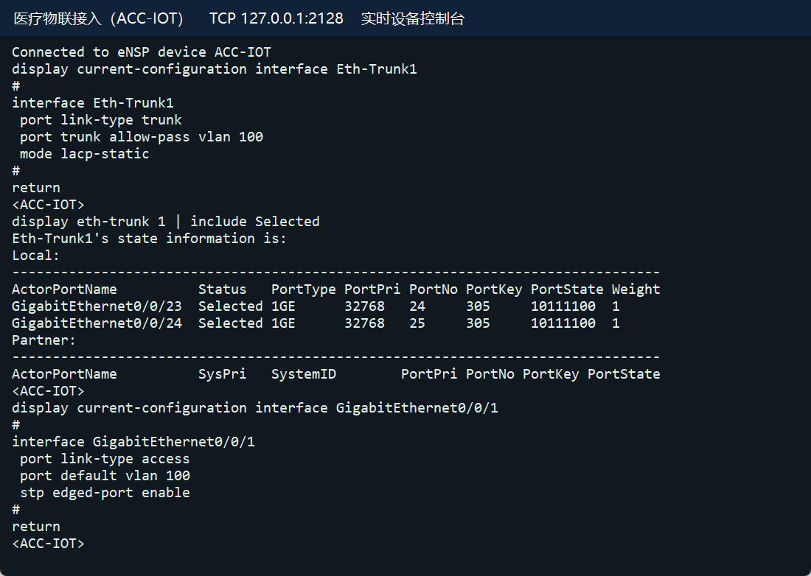
图 42 医疗物联接入（ACC-IOT）的配置与运行状态
ACC-IOT 配置与状态检查命令
display current-configuration
display eth-trunk 1
display current-configuration interface GigabitEthernet0/0/1
30. 视频监控接入（ACC-CCTV，S5700）
安防监控终端需要与普通业务分区，因此我将 ACC-CCTV 的接入口划入 VLAN 110，使用 10.162.112.0/24 网段，通过物联汇聚控制其与指定监控平台的通信。双成员聚合上联提供链路冗余，也便于汇集监控区域的网络流量。
视频监控接入（ACC-CCTV）完整配置
sysname ACC-CCTV
undo info-center enable
vlan batch 110
cluster enable
ntdp enable
ndp enable
drop illegal-mac alarm
diffserv domain default
acl number 2001
rule 5 permit source 10.162.120.20 0
rule 10 deny
drop-profile default
aaa
authentication-scheme default
authorization-scheme default
accounting-scheme default
domain default
domain default_admin
local-user admin password simple admin
local-user admin service-type http
interface Vlanif1
interface MEth0/0/1
interface Eth-Trunk1
port link-type trunk
port trunk allow-pass vlan 110
mode lacp-static
interface GigabitEthernet0/0/1
port link-type access
port default vlan 110
stp edged-port enable
interface GigabitEthernet0/0/2
interface GigabitEthernet0/0/3
interface GigabitEthernet0/0/4
interface GigabitEthernet0/0/5
interface GigabitEthernet0/0/6
interface GigabitEthernet0/0/7
interface GigabitEthernet0/0/8
interface GigabitEthernet0/0/9
interface GigabitEthernet0/0/10
interface GigabitEthernet0/0/11
interface GigabitEthernet0/0/12
interface GigabitEthernet0/0/13
interface GigabitEthernet0/0/14
interface GigabitEthernet0/0/15
interface GigabitEthernet0/0/16
interface GigabitEthernet0/0/17
interface GigabitEthernet0/0/18
interface GigabitEthernet0/0/19
interface GigabitEthernet0/0/20
interface GigabitEthernet0/0/21
interface GigabitEthernet0/0/22
interface GigabitEthernet0/0/23
eth-trunk 1
interface GigabitEthernet0/0/24
eth-trunk 1
interface NULL0
user-interface con 0
screen-length 0
user-interface vty 0 4
acl 2001 inbound
return
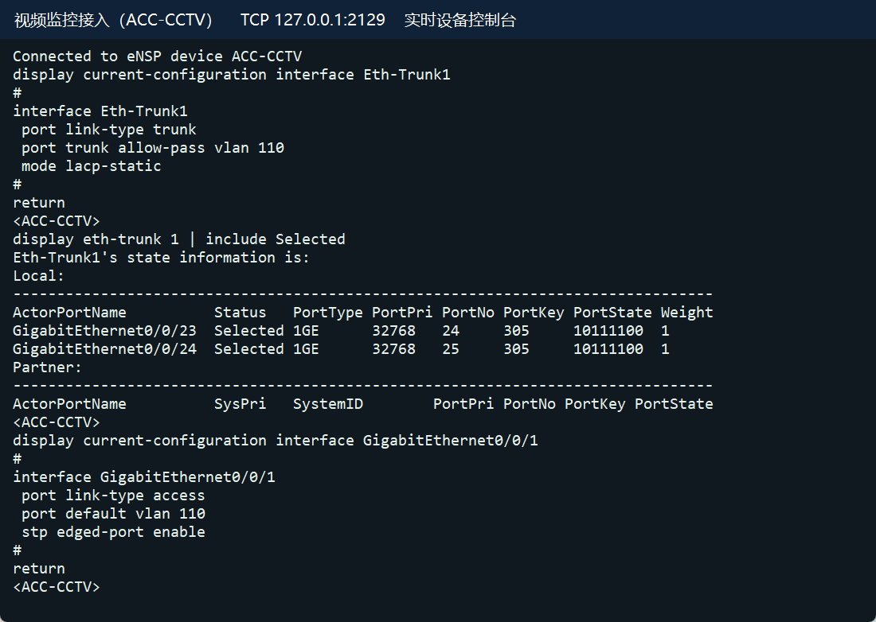
图 43 视频监控接入（ACC-CCTV）的配置与运行状态
ACC-CCTV 配置与状态检查命令
display current-configuration
display eth-trunk 1
display current-configuration interface GigabitEthernet0/0/1
31. 无线网络接入（ACC-WLAN，S5700）
为区分医院员工和访客的接入权限，我在 ACC-WLAN 上分别设置 VLAN 120 和 VLAN 140 接入口，模拟两类无线用户。员工可按策略访问院内业务，访客通过 NAT 访问公网并受院内网段拒绝规则限制；聚合上联的 Trunk 同时放行这两个 VLAN。
无线网络接入（ACC-WLAN）完整配置
sysname ACC-WLAN
undo info-center enable
vlan batch 120 140
cluster enable
ntdp enable
ndp enable
drop illegal-mac alarm
diffserv domain default
acl number 2001
rule 5 permit source 10.162.120.20 0
rule 10 deny
drop-profile default
aaa
authentication-scheme default
authorization-scheme default
accounting-scheme default
domain default
domain default_admin
local-user admin password simple admin
local-user admin service-type http
interface Vlanif1
interface MEth0/0/1
interface Eth-Trunk1
port link-type trunk
port trunk allow-pass vlan 120 140
mode lacp-static
interface GigabitEthernet0/0/1
port link-type access
port default vlan 120
stp edged-port enable
interface GigabitEthernet0/0/2
port link-type access
port default vlan 140
interface GigabitEthernet0/0/3
interface GigabitEthernet0/0/4
interface GigabitEthernet0/0/5
interface GigabitEthernet0/0/6
interface GigabitEthernet0/0/7
interface GigabitEthernet0/0/8
interface GigabitEthernet0/0/9
interface GigabitEthernet0/0/10
interface GigabitEthernet0/0/11
interface GigabitEthernet0/0/12
interface GigabitEthernet0/0/13
interface GigabitEthernet0/0/14
interface GigabitEthernet0/0/15
interface GigabitEthernet0/0/16
interface GigabitEthernet0/0/17
interface GigabitEthernet0/0/18
interface GigabitEthernet0/0/19
interface GigabitEthernet0/0/20
interface GigabitEthernet0/0/21
interface GigabitEthernet0/0/22
interface GigabitEthernet0/0/23
eth-trunk 1
interface GigabitEthernet0/0/24
eth-trunk 1
interface NULL0
user-interface con 0
screen-length 0
user-interface vty 0 4
acl 2001 inbound
return
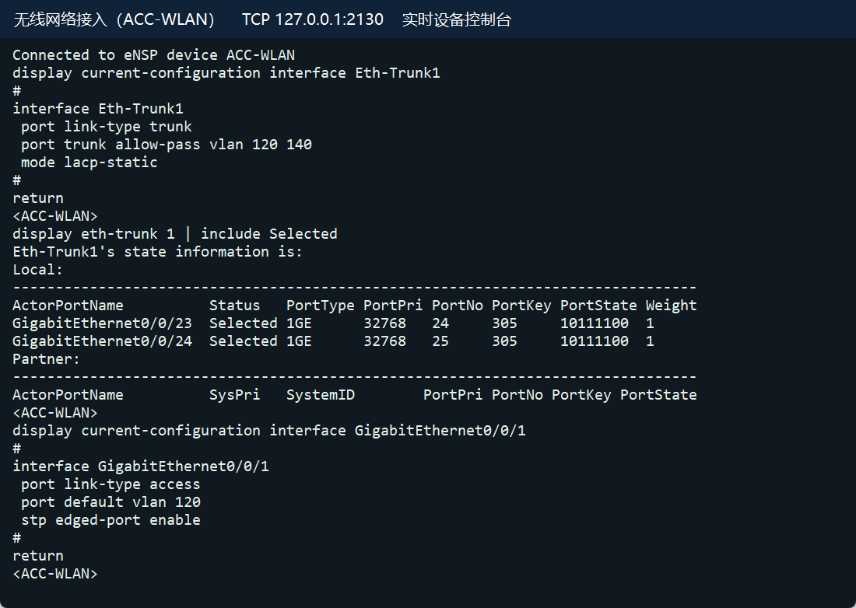
图 44 无线网络接入（ACC-WLAN）的配置与运行状态
ACC-WLAN 配置与状态检查命令
display current-configuration
display eth-trunk 1
display current-configuration interface GigabitEthernet0/0/1
32. 分院汇聚（AGG-BRANCH，S5700）
分院需要访问总院的指定业务地址，并接入远程医疗网关，因此我设置 AGG-BRANCH，提供 VLAN 50 的网关 10.162.105.1。通过 OSPF Area 50 向骨干发布分院路由，通过入口 ACL 约束跨区通信，并分别连接两台核心，为分院访问总院保留备用上联。
分院汇聚（AGG-BRANCH）完整配置
sysname AGG-BRANCH
undo info-center enable
vlan batch 50 1107 1207
cluster enable
ntdp enable
ndp enable
drop illegal-mac alarm
dhcp enable
diffserv domain default
acl number 2001
rule 5 permit source 10.162.120.20 0
rule 10 deny
acl number 3050
rule 5 permit udp source-port eq bootpc destination-port eq bootps
rule 8 permit ip source 10.162.121.0 0.0.0.255 destination 172.20.1.0 0.0.0.255
rule 10 permit icmp destination 10.162.105.1 0
rule 15 permit tcp destination 10.162.106.10 0 destination-port eq 443
rule 20 permit icmp destination 10.162.106.10 0
rule 25 permit ip source 10.162.105.20 0 destination 172.20.1.0 0.0.0.255
rule 30 permit tcp destination 10.162.108.10 0 destination-port eq www
rule 35 deny ip destination 10.0.0.0 0.255.255.255
rule 40 deny ip destination 172.16.0.0 0.15.255.255
rule 45 deny ip destination 192.168.0.0 0.0.255.255
rule 50 deny ip
drop-profile default
aaa
authentication-scheme default
authorization-scheme default
accounting-scheme default
domain default
domain default_admin
local-user admin password simple admin
local-user admin service-type http
interface Vlanif1
interface Vlanif50
ip address 10.162.105.1 255.255.255.0
dhcp select interface
dhcp server excluded-ip-address 10.162.105.2 10.162.105.49
interface Vlanif1107
ip address 10.162.99.122 255.255.255.252
interface Vlanif1207
ip address 10.162.99.150 255.255.255.252
interface MEth0/0/1
interface Eth-Trunk1
port link-type trunk
port trunk allow-pass vlan 50
mode lacp-static
interface GigabitEthernet0/0/1
eth-trunk 1
interface GigabitEthernet0/0/2
eth-trunk 1
interface GigabitEthernet0/0/3
port link-type access
port default vlan 50
interface GigabitEthernet0/0/4
interface GigabitEthernet0/0/5
interface GigabitEthernet0/0/6
interface GigabitEthernet0/0/7
interface GigabitEthernet0/0/8
interface GigabitEthernet0/0/9
interface GigabitEthernet0/0/10
interface GigabitEthernet0/0/11
interface GigabitEthernet0/0/12
interface GigabitEthernet0/0/13
interface GigabitEthernet0/0/14
interface GigabitEthernet0/0/15
interface GigabitEthernet0/0/16
interface GigabitEthernet0/0/17
interface GigabitEthernet0/0/18
interface GigabitEthernet0/0/19
interface GigabitEthernet0/0/20
interface GigabitEthernet0/0/21
interface GigabitEthernet0/0/22
interface GigabitEthernet0/0/23
port link-type access
port default vlan 1107
stp disable
interface GigabitEthernet0/0/24
port link-type access
port default vlan 1207
stp disable
interface NULL0
ospf 1 router-id 10.255.254.7
import-route static
silent-interface Vlanif50
area 0.0.0.0
network 10.162.99.120 0.0.0.3
network 10.162.99.148 0.0.0.3
area 0.0.0.50
network 10.162.105.0 0.0.0.255
ip route-static 10.162.121.0 255.255.255.0 10.162.105.20
traffic-filter vlan 50 inbound acl 3050
user-interface con 0
screen-length 0
user-interface vty 0 4
acl 2001 inbound
return
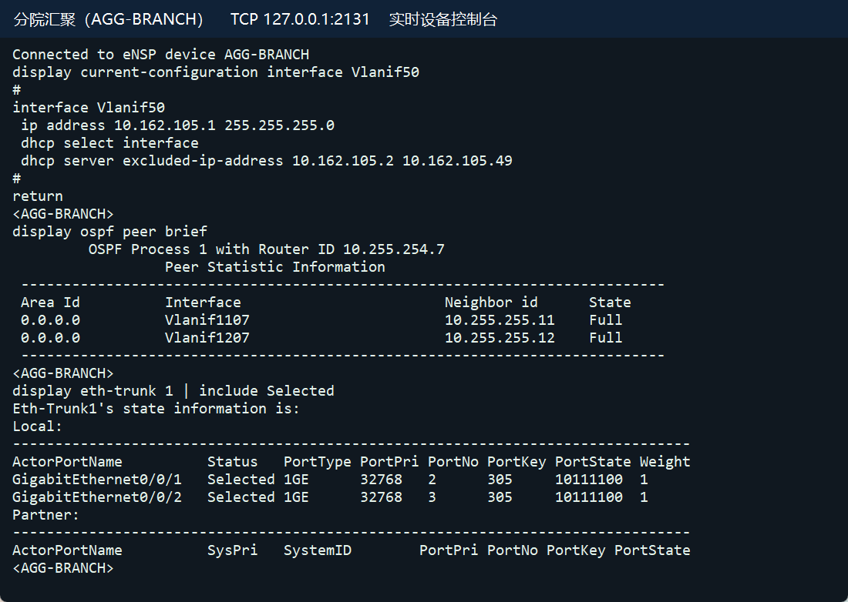
图 45 分院汇聚（AGG-BRANCH）的配置与运行状态
AGG-BRANCH 配置与状态检查命令
display current-configuration
display ospf peer brief
display eth-trunk 1
display ip routing-table
display ip pool
33. 分院接入（BRANCH-SW，S5700）
该交换机用于模拟分院办公和诊疗终端接入。我将终端接口划入 VLAN 50，使用 10.162.105.0/24 网段，经分院汇聚访问总院的指定业务服务器。两条上联加入 LACP Eth-Trunk1，既保持接入配置统一，也减少单条上联中断对分院终端的影响。
分院接入（BRANCH-SW）完整配置
sysname BRANCH-SW
undo info-center enable
vlan batch 50
cluster enable
ntdp enable
ndp enable
drop illegal-mac alarm
diffserv domain default
acl number 2001
rule 5 permit source 10.162.120.20 0
rule 10 deny
drop-profile default
aaa
authentication-scheme default
authorization-scheme default
accounting-scheme default
domain default
domain default_admin
local-user admin password simple admin
local-user admin service-type http
interface Vlanif1
interface MEth0/0/1
interface Eth-Trunk1
port link-type trunk
port trunk allow-pass vlan 50
mode lacp-static
interface GigabitEthernet0/0/1
port link-type access
port default vlan 50
stp edged-port enable
interface GigabitEthernet0/0/2
interface GigabitEthernet0/0/3
interface GigabitEthernet0/0/4
interface GigabitEthernet0/0/5
interface GigabitEthernet0/0/6
interface GigabitEthernet0/0/7
interface GigabitEthernet0/0/8
interface GigabitEthernet0/0/9
interface GigabitEthernet0/0/10
interface GigabitEthernet0/0/11
interface GigabitEthernet0/0/12
interface GigabitEthernet0/0/13
interface GigabitEthernet0/0/14
interface GigabitEthernet0/0/15
interface GigabitEthernet0/0/16
interface GigabitEthernet0/0/17
interface GigabitEthernet0/0/18
interface GigabitEthernet0/0/19
interface GigabitEthernet0/0/20
interface GigabitEthernet0/0/21
interface GigabitEthernet0/0/22
interface GigabitEthernet0/0/23
eth-trunk 1
interface GigabitEthernet0/0/24
eth-trunk 1
interface NULL0
user-interface con 0
screen-length 0
user-interface vty 0 4
acl 2001 inbound
return
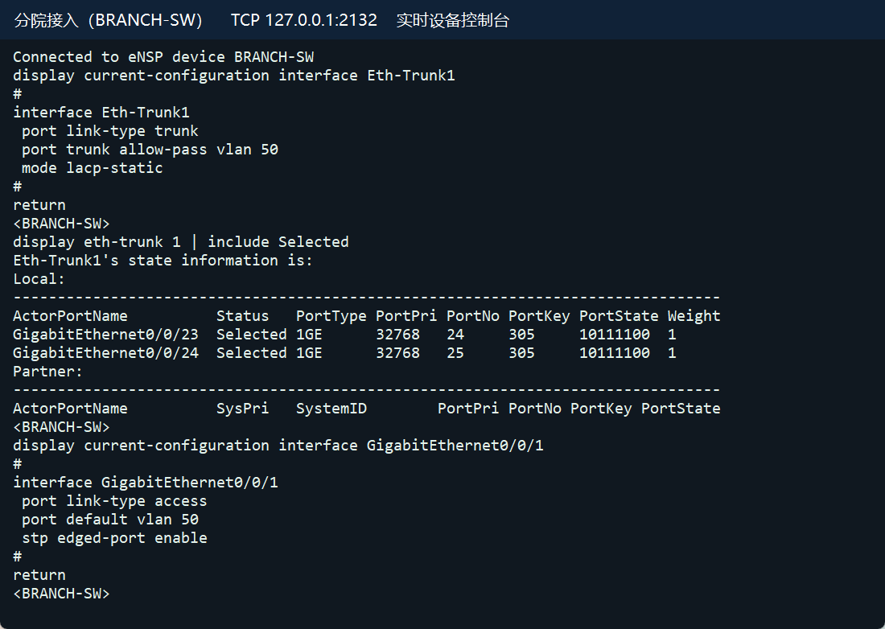
图 46 分院接入（BRANCH-SW）的配置与运行状态
BRANCH-SW 配置与状态检查命令
display current-configuration
display eth-trunk 1
display current-configuration interface GigabitEthernet0/0/1
34. 远程医疗网关（TELEMED-GW，AR2220）
远程会诊终端需要独立的局域网和医疗外网通信路径，因此我设置 TELEMED-GW，院内侧使用 10.162.105.20，会诊侧网关使用 10.162.121.1。正常流量经分院与园区骨干转发，专线故障时通过与 HEALTH-R 建立的 IPsec 备用通道传输，使会诊网段能够采用不同路径连接院外医疗网。
远程医疗网关（TELEMED-GW）完整配置
[V200R003C00]
sysname TELEMED-GW
snmp-agent local-engineid 800007DB03000000000000
snmp-agent
clock timezone China-Standard-Time minus 08:00:00
portal local-server load portalpage.zip
drop illegal-mac alarm
undo info-center enable
set cpu-usage threshold 80 restore 75
acl number 2001
rule 5 permit source 10.162.120.20 0
rule 10 deny
acl number 3500
rule 5 permit ip source 10.162.121.0 0.0.0.255 destination 172.20.1.0 0.0.0.255
ipsec proposal HOSP
esp authentication-algorithm sha1
esp encryption-algorithm aes-256
ike proposal 10
encryption-algorithm aes-cbc-256
dh group14
ike peer HOSP v1
pre-shared-key cipher %$%$0McQ=RipWJd{U3VIOLO7,.2nx7m\*8FxZ+:X0"To,2I'.2q,%$%$
ike-proposal 10
remote-address 198.18.0.1
ipsec policy HOSP 10 isakmp
security acl 3500
ike-peer HOSP
proposal HOSP
aaa
authentication-scheme default
authorization-scheme default
accounting-scheme default
domain default
domain default_admin
local-user admin password cipher %$%$K8m.Nt84DZ}e#<0`8bmE3Uw}%$%$
local-user admin service-type http
firewall zone Local
priority 15
interface GigabitEthernet0/0/0
ip address 10.162.105.20 255.255.255.0
interface GigabitEthernet0/0/1
ip address 10.162.121.1 255.255.255.0
interface GigabitEthernet0/0/2
ip address 198.18.0.2 255.255.255.252
ipsec policy HOSP
interface NULL0
ip route-static 0.0.0.0 0.0.0.0 10.162.105.1
ip route-static 172.20.1.0 255.255.255.0 10.162.105.1 track nqa hospital primary
ip route-static 172.20.1.0 255.255.255.0 198.18.0.1 preference 100
ip route-static 172.20.1.1 255.255.255.255 10.162.105.1
nqa test-instance hospital primary
test-type icmp
destination-address ipv4 172.20.1.1
source-address ipv4 10.162.121.1
frequency 5
timeout 1
probe-count 2
start now
user-interface con 0
authentication-mode password
screen-length 0
user-interface vty 0 4
acl 2001 inbound
user-interface vty 16 20
wlan ac
return
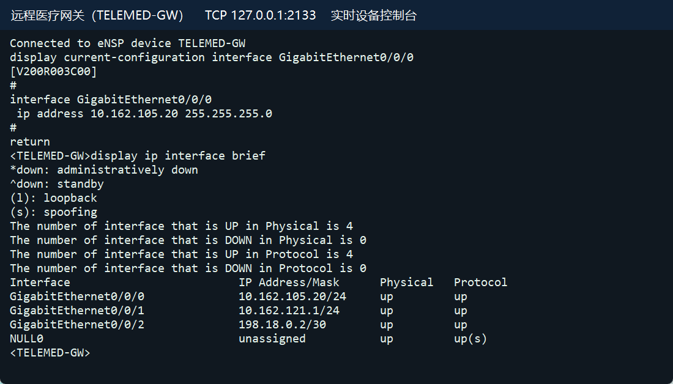
图 47 远程医疗网关（TELEMED-GW）的配置与运行状态
TELEMED-GW 配置与状态检查命令
display current-configuration
display ip interface brief
display ip routing-table
display ipsec sa
（三）终端、DHCP 与安全过滤
我按地址规划设置各终端的 IP 地址、掩码和网关，先测试本网关，再测试业务服务器及其他区域。为便于访客和新增终端接入，在汇聚交换机的业务接口上配置 DHCP 地址池，将 .2—.49 留给静态终端，网关使用 .1，从而减少手工分配地址的工作并避免地址冲突。
我将访客终端切换为 DHCP 获取地址，终端获得 10.162.119.254/22，默认网关为 10.162.116.1。Wireshark 中可以观察到 Discover、Offer、Request 和 ACK 四个阶段，说明地址分配过程正常。测试结束后，将终端恢复为规划的静态地址 10.162.116.10。
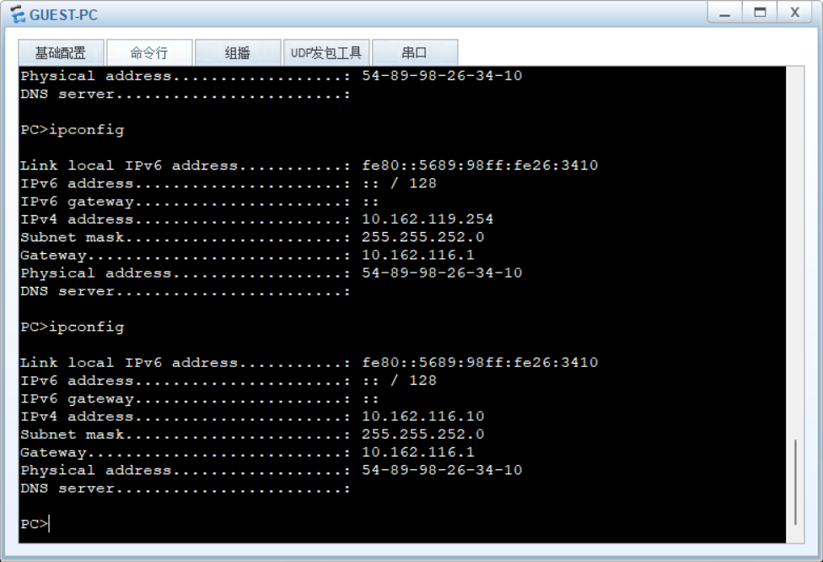
图 48 访客 DHCP 租约与恢复静态地址的检查
访客 VLAN 140 的关键规则
acl number 3140
rule 5 permit udp source-port eq bootpc destination-port eq bootps
rule 10 permit icmp destination 10.162.116.1 0
rule 15 deny ip destination 10.0.0.0 0.255.255.255
rule 20 deny ip destination 172.16.0.0 0.15.255.255
rule 25 deny ip destination 192.168.0.0 0.0.255.255
rule 30 permit ip
traffic-filter vlan 140 inbound acl 3140
（四）IPsec 备用通道
为使医疗专线故障时远程会诊仍有备用通信路径，我在 HEALTH-R 与 TELEMED-GW 的 GE0/0/2 之间建立 198.18.0.0/30 链路，并配置 IPsec，保护 172.20.1.0/24 与 10.162.121.0/24 之间的流量。两端采用一致的 IKE 提议、预共享密钥及 IPsec 提议，使用 AES-256、SHA-1 和 DH group14，结合静态路由与 NQA 选择主备路径。
IPsec 绑定与路由示例
ipsec policy HOSP 10 isakmp
security acl 3500
ike-peer HOSP
proposal HOSP
interface GigabitEthernet0/0/2
ipsec policy HOSP
配置保存后，我重新启动工程检查运行状态。34 台网络设备的系统名称保持正确，两台核心均建立了 14 个 Full 状态的 OSPF 邻居，防火墙分别处于主、备状态。随后对门诊业务、公网访问、访客隔离、医疗会诊、堡垒机及 DMZ 网关等 7 项场景进行复测，结果均符合预期。
五、连通性与安全验证
我根据业务访问需求设置了 30 项 ICMP 测试，分别检查业务互通、公网访问和跨区域隔离。测试结果均符合预期，具体目的地址与接收报文数见表 6。对于禁止访问的场景，我结合入口报文、ACL 规则和其他正常通信结果，分析流量是否被正确限制。
表 6 端到端 ICMP 测试矩阵
来源与测试 | 目的地址 | 预期 / 实测
GUEST-PC  访客到 HIS | 10.162.106.10 | 禁止 / 收到 0 包  符合预期
GUEST-PC  访客到办公 | 10.162.104.10 | 禁止 / 收到 0 包  符合预期
GUEST-PC  访客到管理 | 10.162.120.10 | 禁止 / 收到 0 包  符合预期
GUEST-PC  访客经 NAT 上网 | 203.0.113.10 | 允许 / 收到 1 包  符合预期
OPD-PC  门诊到 HIS | 10.162.106.10 | 允许 / 收到 2 包  符合预期
OPD-PC  门诊到行政 | 10.162.104.10 | 禁止 / 收到 0 包  符合预期
OPD-PC  普通终端到备份 | 10.162.107.10 | 禁止 / 收到 0 包  符合预期
OPD-PC  普通终端到设备管理 | 10.162.99.65 | 禁止 / 收到 0 包  符合预期
OPD-PC  门诊经 NAT 上网 | 203.0.113.10 | 允许 / 收到 1 包  符合预期
OPD-PC  门诊经备用 ISP 上网 | 203.0.114.10 | 允许 / 收到 1 包  符合预期
DMZ-WEB  DMZ 到 HIS 的非白名单 ICMP | 10.162.106.10 | 禁止 / 收到 0 包  符合预期
DMZ-WEB  DMZ 到普通终端 | 10.162.104.10 | 禁止 / 收到 0 包  符合预期
DMZ-WEB  DMZ 到管理 | 10.162.120.10 | 禁止 / 收到 0 包  符合预期
HEALTH-PC  医疗专线到办公 | 10.162.104.10 | 禁止 / 收到 0 包  符合预期
HEALTH-PC  医疗专线到物联网 | 10.162.111.10 | 禁止 / 收到 0 包  符合预期
HEALTH-PC  医疗专线到管理 | 10.162.120.10 | 禁止 / 收到 0 包  符合预期
IOT-PC  IoT 到指定平台诊断地址 | 10.162.106.10 | 允许 / 收到 1 包  符合预期
IOT-PC  IoT 到办公 | 10.162.104.10 | 禁止 / 收到 0 包  符合预期
IOT-PC  IoT 到管理 | 10.162.120.10 | 禁止 / 收到 0 包  符合预期
CCTV-PC  安防到指定 NVR 诊断地址 | 10.162.106.11 | 允许 / 收到 2 包  符合预期
CCTV-PC  安防到办公 | 10.162.104.10 | 禁止 / 收到 0 包  符合预期
BRANCH-PC  分院到 HIS | 10.162.106.10 | 允许 / 收到 2 包  符合预期
BRANCH-PC  分院到普通办公 | 10.162.104.10 | 禁止 / 收到 0 包  符合预期
BRANCH-PC  分院终端不直连公网 | 203.0.113.10 | 禁止 / 收到 0 包  符合预期
NMS-PC  运维终端到堡垒机 | 10.162.120.20 | 允许 / 收到 2 包  符合预期
NMS-PC  运维终端不能绕过堡垒机 | 10.162.99.65 | 禁止 / 收到 0 包  符合预期
BASTION  堡垒机到设备管理诊断地址 | 10.162.99.65 | 允许 / 收到 2 包  符合预期
HEALTH-PC  医疗专线到前置机诊断地址 | 10.162.106.10 | 允许 / 收到 2 包  符合预期
HEALTH-PC  医疗专线到远程会诊 | 10.162.121.10 | 允许 / 收到 1 包  符合预期
DMZ-WEB  DMZ 实地址网关诊断 | 10.162.108.2 | 允许 / 收到 2 包  符合预期
各终端的检查与测试命令如下。允许访问的目标应收到 ICMP 回复，禁止访问的目标应出现请求超时；测试时同时观察终端地址和对应设备的路由、过滤规则。
GUEST-PC 全部终端检查与测试命令
ipconfig
ping 10.162.106.10 -c 2
ping 10.162.104.10 -c 2
ping 10.162.120.10 -c 2
ping 203.0.113.10 -c 2
OPD-PC 全部终端检查与测试命令
ipconfig
ping 10.162.106.10 -c 2
ping 10.162.104.10 -c 2
ping 10.162.107.10 -c 2
ping 10.162.99.65 -c 2
ping 203.0.113.10 -c 2
ping 203.0.114.10 -c 2
DMZ-WEB 全部终端检查与测试命令
ipconfig
ping 10.162.106.10 -c 2
ping 10.162.104.10 -c 2
ping 10.162.120.10 -c 2
ping 10.162.108.2 -c 3
HEALTH-PC 全部终端检查与测试命令
ipconfig
ping 10.162.104.10 -c 2
ping 10.162.111.10 -c 2
ping 10.162.120.10 -c 2
ping 10.162.106.10 -c 2
ping 10.162.121.10 -c 2
IOT-PC 全部终端检查与测试命令
ipconfig
ping 10.162.106.10 -c 2
ping 10.162.104.10 -c 2
ping 10.162.120.10 -c 2
CCTV-PC 全部终端检查与测试命令
ipconfig
ping 10.162.106.11 -c 2
ping 10.162.104.10 -c 2
BRANCH-PC 全部终端检查与测试命令
ipconfig
ping 10.162.106.10 -c 2
ping 10.162.104.10 -c 2
ping 203.0.113.10 -c 2
NMS-PC 全部终端检查与测试命令
ipconfig
ping 10.162.120.20 -c 2
ping 10.162.99.65 -c 2
BASTION 全部终端检查与测试命令
ipconfig
ping 10.162.99.65 -c 2
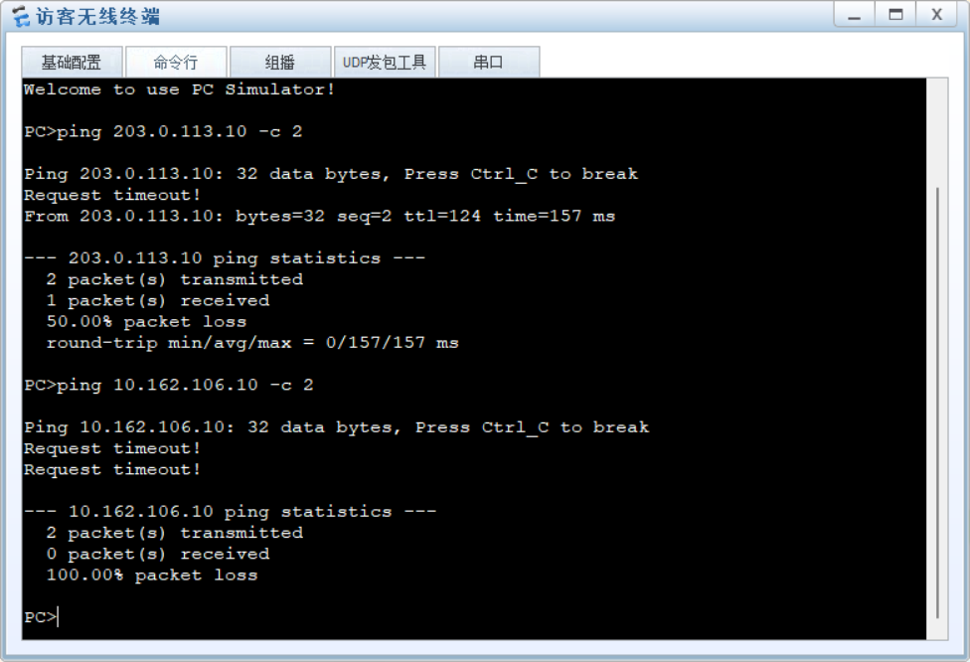
图 49 访客到 HIS的终端测试
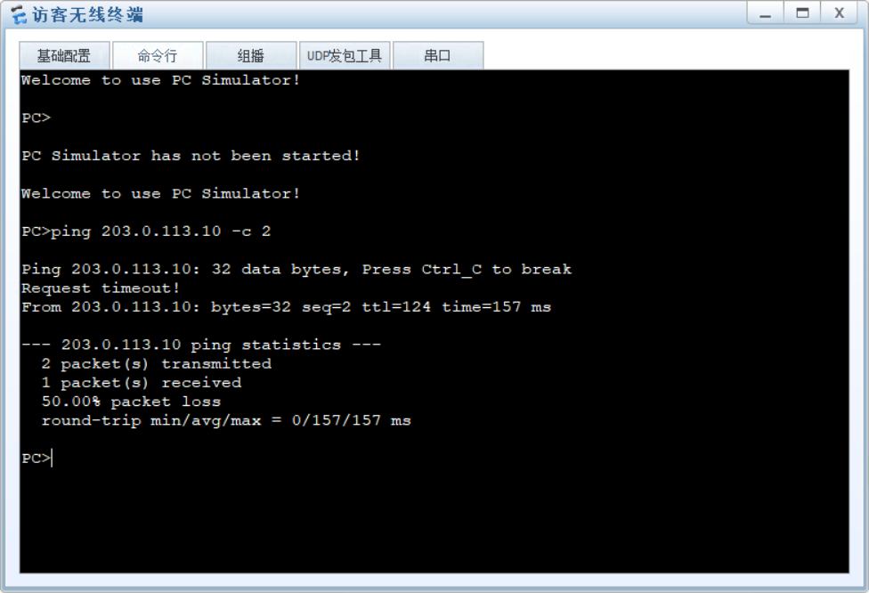
图 50 访客经 NAT 上网的终端测试
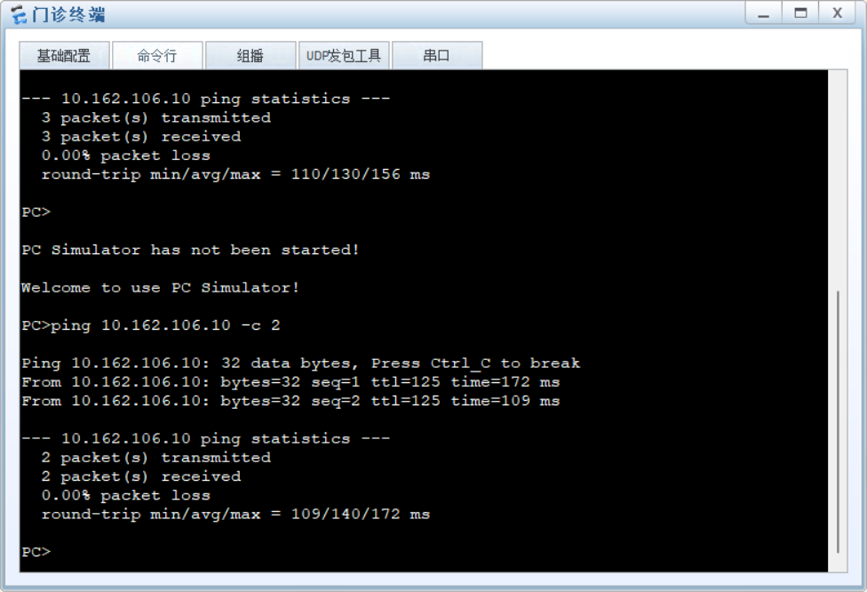
图 51 门诊到 HIS的终端测试
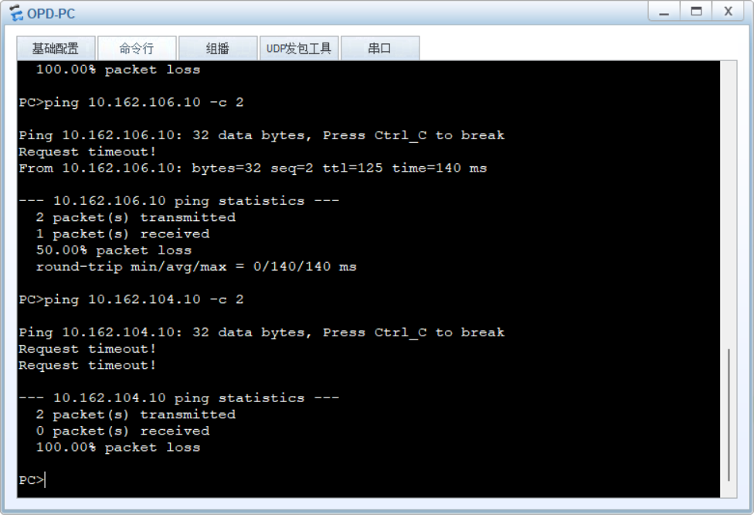
图 52 门诊到行政的终端测试
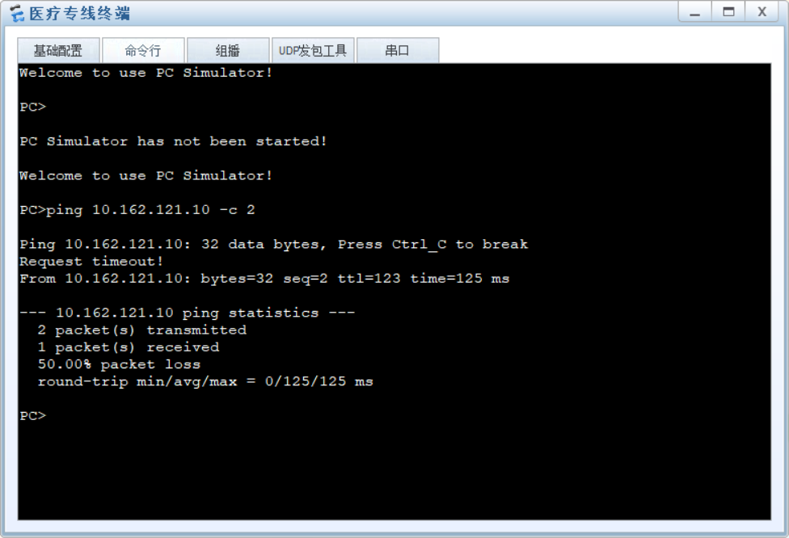
图 53 医疗专线到远程会诊的终端测试
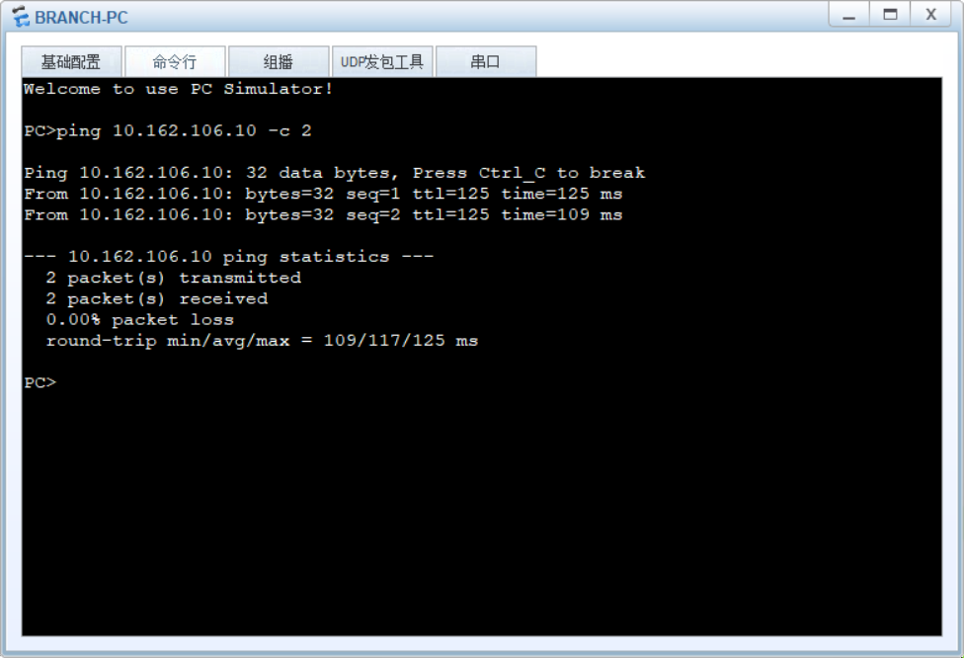
图 54 分院到 HIS的终端测试
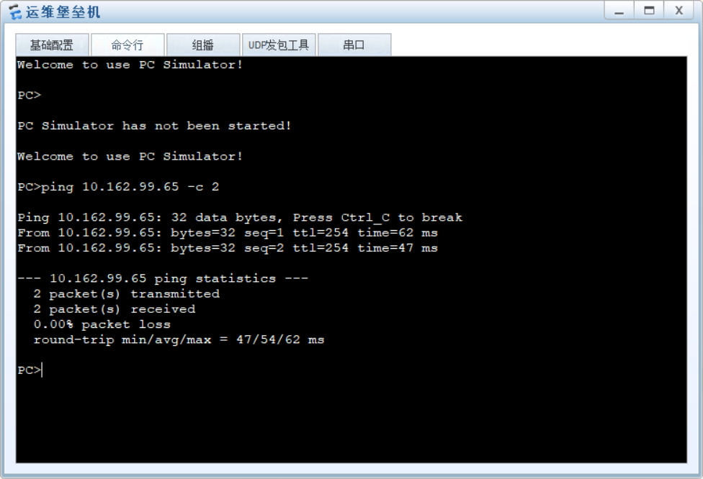
图 55 堡垒机到设备管理诊断地址的终端测试
从终端结果可以看出，门诊和分院能够访问指定业务地址，访客能够访问公网，但不能访问院内业务网段。结合地址规划和 ACL 配置，可以确认不同业务区域的诊断流量按设计要求转发或隔离。
（一）冗余与备用链路测试
为检查核心网关冗余，我关闭 CORE-SW1 的 Vlanif4094，观察 CORE-SW2 的 VRRP 角色变化，并测试服务器地址的连通性。检查完成后恢复接口，确认两台核心重新形成主备关系。
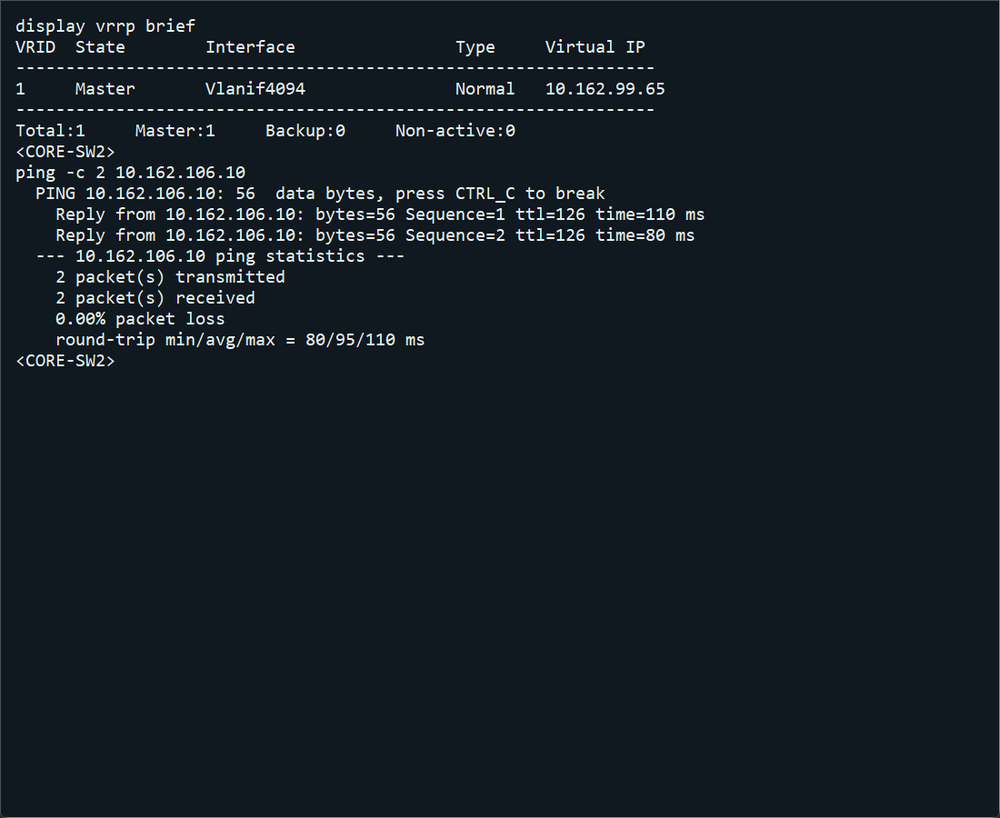
图 56 核心 VRRP 切换
为模拟一条核心互联线路故障，我关闭 GE0/0/23，保留 GE0/0/24。此时 Eth-Trunk 仍为 up，活动成员由两条变为一条，跨聚合链路的地址测试仍能收到回复，说明链路聚合能够在单成员故障时继续转发。
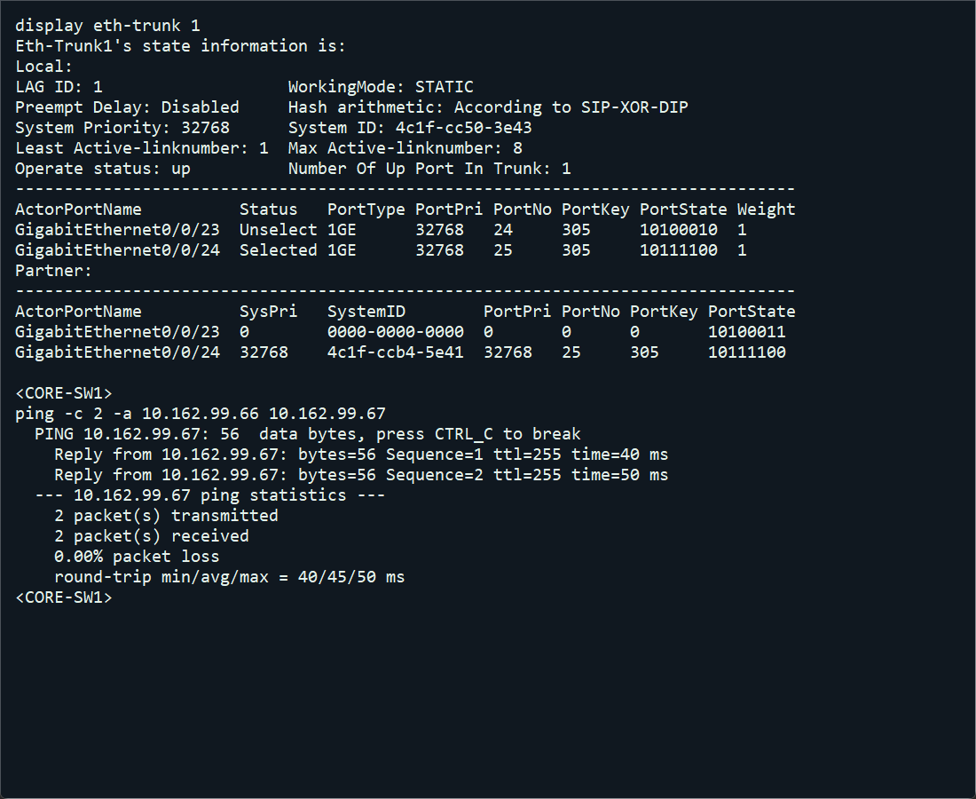
图 57 单成员故障时的 LACP 连通性
为检查边界设备的备用能力，我关闭 FW-A 上受 VRRP 组监控的 Trust 接口，等待 VGMP/HRP 完成角色选举。FW-B 转为主设备后，我继续发起公网访问，检查备用防火墙是否能够建立新的 NAT 会话。
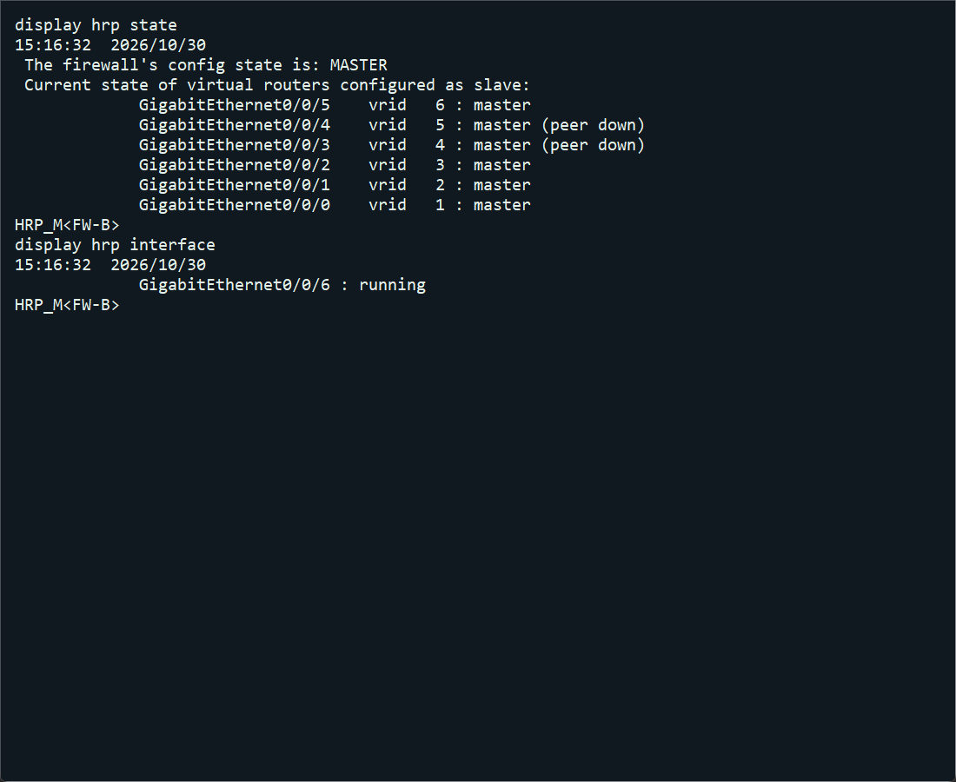
图 58 防火墙 HRP 主备切换
防火墙切换后，我从门诊终端重新访问公网测试地址，并在 FW-B 上查看 NAT 会话及返回报文计数。终端收到回复，说明新的公网访问能够通过备用防火墙完成地址转换和转发。
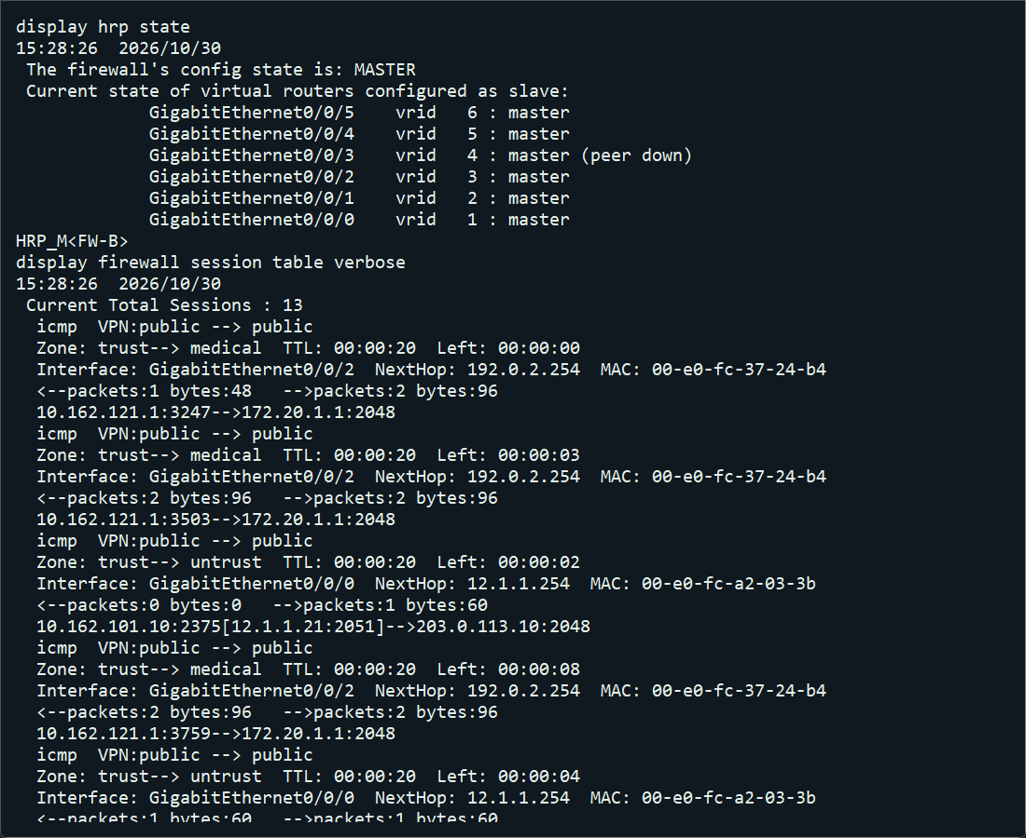
图 59 备用防火墙的新建 NAT 会话
为模拟医疗专线中断，我关闭 HEALTH-R 的主专线接口。远程会诊流量随后经 GE0/0/2 的 IPsec 通道转发，备用静态路由 preference 100 生效，终端能够收到会诊地址的回复，ESP 收发计数也随之增加。测试结束后恢复主接口。
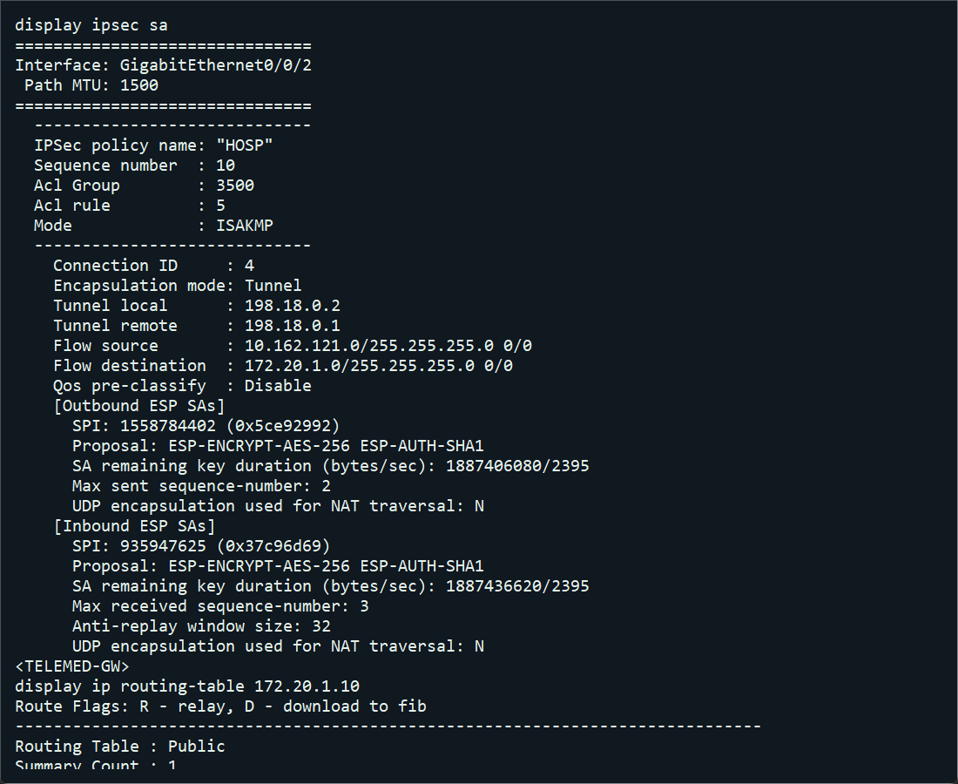
图 60 IPsec 备用路径、SA 与路由
我关闭门诊汇聚的 GE0/0/23，模拟通向第一核心的上联故障。此时 HIS 网段的下一跳改为第二核心 10.162.99.125，出接口为 Vlanif1201，门诊终端发送的 3 个测试报文均收到回复，说明汇聚可经另一台核心继续转发业务流量。测试后恢复主上联。
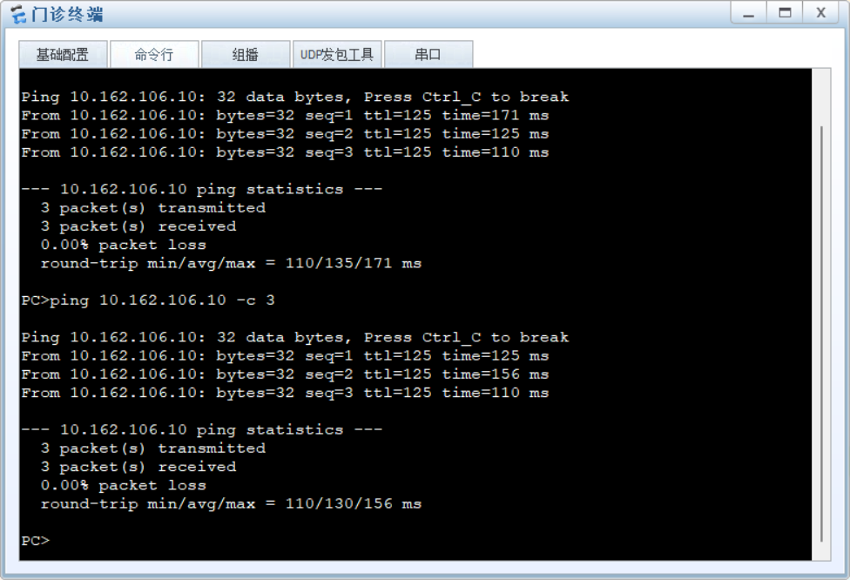
图 61 汇聚主上联故障时经第二核心转发
（二）故障注入与恢复的完整操作命令
故障测试按设备分别进行，每完成一项即恢复原接口。交换机接口关闭后等待至少 15 秒再恢复；防火墙切换时等待约 12 秒观察角色变化，恢复后等待约 30 秒检查抢占结果。具体故障注入、状态查看和恢复命令如下。
CORE-SW1：核心 VRRP 故障注入
system-view
interface Vlanif4094
shutdown
return
CORE-SW2：查看接管与业务连通
display vrrp brief
ping -c 2 10.162.106.10
CORE-SW1：恢复核心 VRRP 接口
system-view
interface Vlanif4094
undo shutdown
return
CORE-SW1：聚合单成员关闭与检查
system-view
interface GigabitEthernet0/0/23
shutdown
return
display eth-trunk 1
ping -c 2 -a 10.162.99.66 10.162.99.67
CORE-SW1：恢复聚合成员
system-view
interface GigabitEthernet0/0/23
undo shutdown
return
display eth-trunk 1
FW-A：关闭内联接口触发主备切换
system-view
interface GigabitEthernet0/0/3
shutdown
return
FW-B：确认接管
display hrp state
display hrp interface
OPD-PC：建立切换后的新公网会话
ping 203.0.113.10 -c 3
FW-B：查看新会话转换
display firewall session table verbose
FW-A：恢复原主设备接口
system-view
interface GigabitEthernet0/0/3
undo shutdown
return
display hrp state
HEALTH-R：关闭医疗专线主接口
system-view
interface GigabitEthernet0/0/0
shutdown
return
HEALTH-PC：触发备用加密流量
ping 10.162.121.10 -c 3
HEALTH-R：检查备用路由及加密 SA
display ip routing-table 10.162.121.10
display ipsec sa
HEALTH-R：恢复医疗专线
system-view
interface GigabitEthernet0/0/0
undo shutdown
return
AGG-CLINIC：关闭主核心上联并检查路由
system-view
interface GigabitEthernet0/0/23
shutdown
return
display ip routing-table 10.162.106.10
OPD-PC：检查经备用核心的业务连通
ping 10.162.106.10 -c 3
AGG-CLINIC：恢复主核心上联
system-view
interface GigabitEthernet0/0/23
undo shutdown
return
display ospf peer brief
六、Wireshark 抓包与分析
我在 eNSP 中右键选择需要观察的设备和接口，启动“数据抓包”，并在 Wireshark 中设置显示过滤器。通过报文列表、协议字段和收发地址，分别分析 HRP、OSPF、VRRP、NAT、ACL、IPsec 和 DHCP 的工作过程。
（一）HRP 心跳链路通告
在防火墙心跳接口可以捕获目的地址为 224.0.0.18 的通告。结合控制台中的 MASTER/SLAVE 角色及心跳 running 状态，可以观察到双机之间的状态通告过程；该镜像在此链路上使用 VRRP 格式承载相关通告。
Wireshark 显示过滤器
vrrp
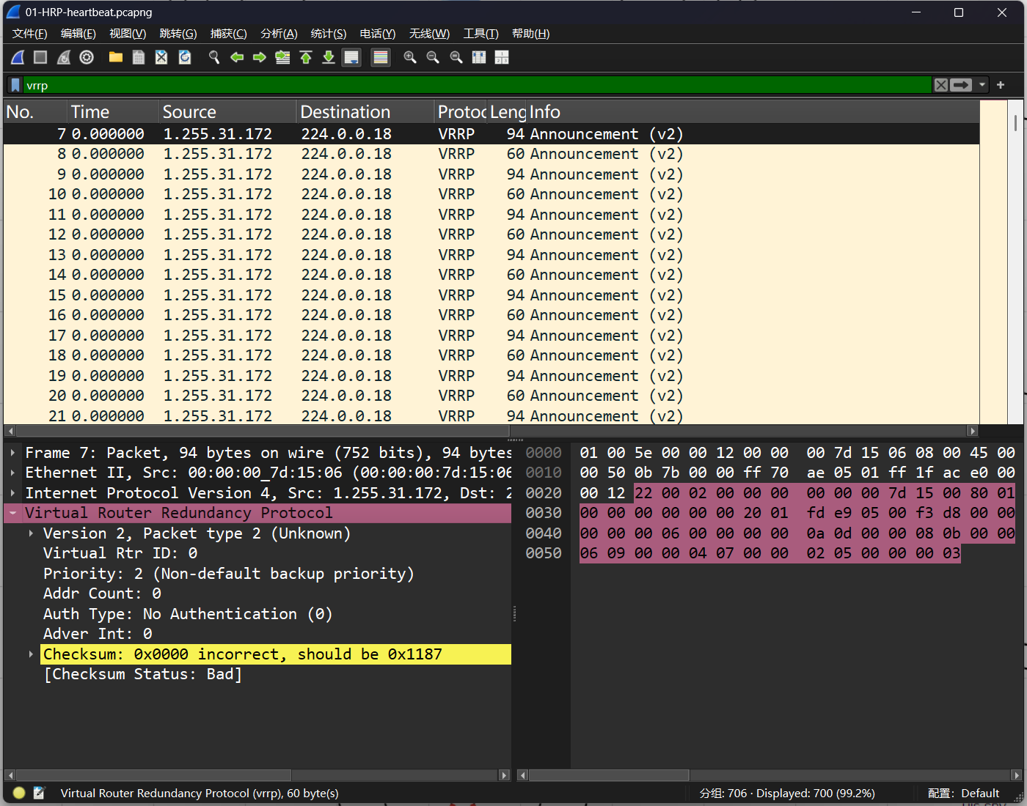
图 62 HRP 心跳链路通告的 Wireshark 抓包分析
心跳报文用于检查两台防火墙之间的状态通告。
（二）OSPF Hello 与链路状态更新
核心互联链路中可以捕获 OSPF Hello 报文，以及故障操作后产生的链路状态更新。使用过滤器筛选类型 4 的 LSU，并对照邻居表、链路状态数据库和路由表，可以分析拓扑变化如何在 OSPF 区域内传播并影响路由选择。
Wireshark 显示过滤器
ospf.msg == 4
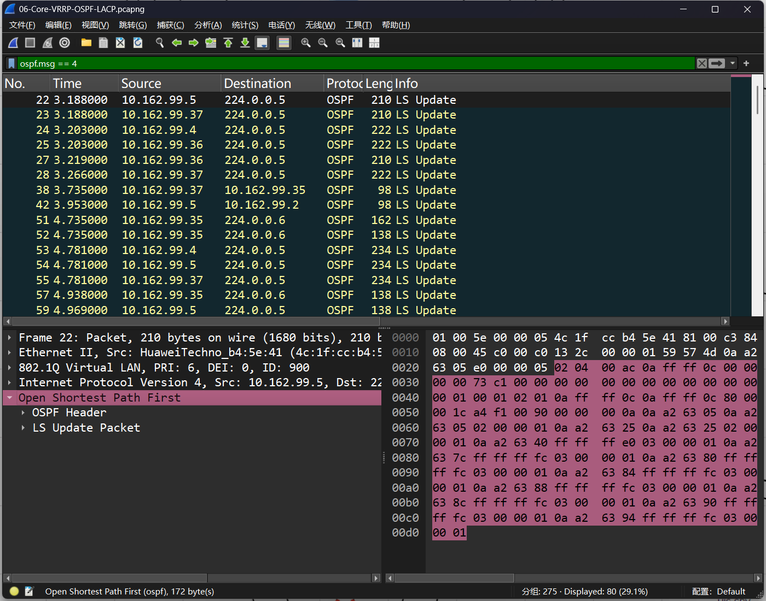
图 63 OSPF Hello 与链路状态更新的 Wireshark 抓包分析
链路状态更新使相关设备能够重新计算到达目标网段的路径。
（三）核心 VRRP 通告与切换
我在核心冗余链路上观察 VRRP 通告。关闭主核心 Vlanif4094 后，备核心转为 Master，通告源也相应变化，说明虚拟地址 10.162.99.65 的角色已由另一台核心接管。
Wireshark 显示过滤器
vrrp
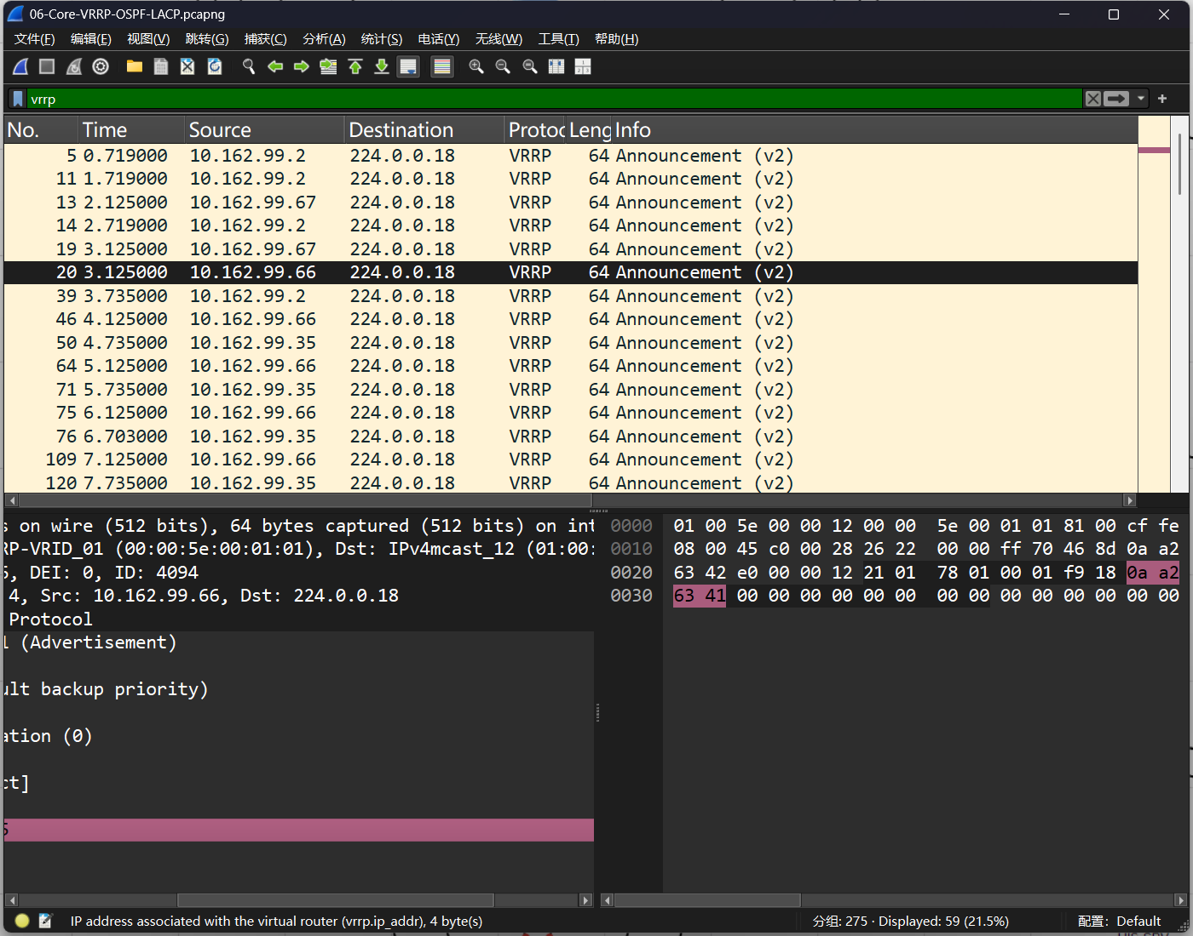
图 64 核心 VRRP 通告与切换的 Wireshark 抓包分析
通告源和设备角色的变化反映了核心虚拟地址的接管过程。
（四）NAT 转换前的私网报文
在 ACC-OPD 的接入端口抓取门诊访问公网的报文，可以看到源地址为 10.162.101.10、目的地址为 203.0.113.10，返回报文的目的地址仍为门诊终端地址。这反映了 NAT 转换前的院内通信地址。
Wireshark 显示过滤器
icmp
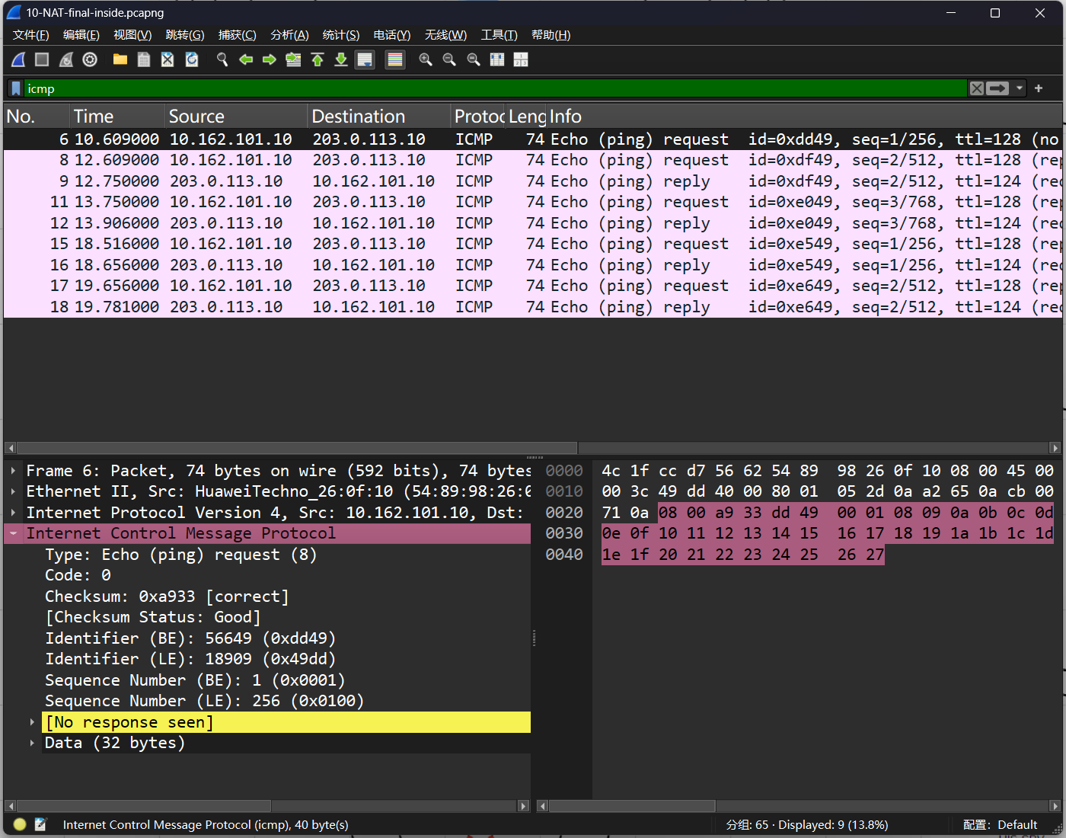
图 65 NAT 转换前的私网报文的 Wireshark 抓包分析
此时终端报文仍使用院内私网地址。
（五）NAT 转换后的公网报文
在 WAN-L2 到 ISP1 的端口观察同一次访问，外发报文的源地址已变为地址池中的 12.1.1.19，返回报文的目的地址也为该公网地址。将内外侧报文与防火墙会话表进行比较，可以看出私网地址经 PAT 转换后访问公网的过程。
Wireshark 显示过滤器
icmp
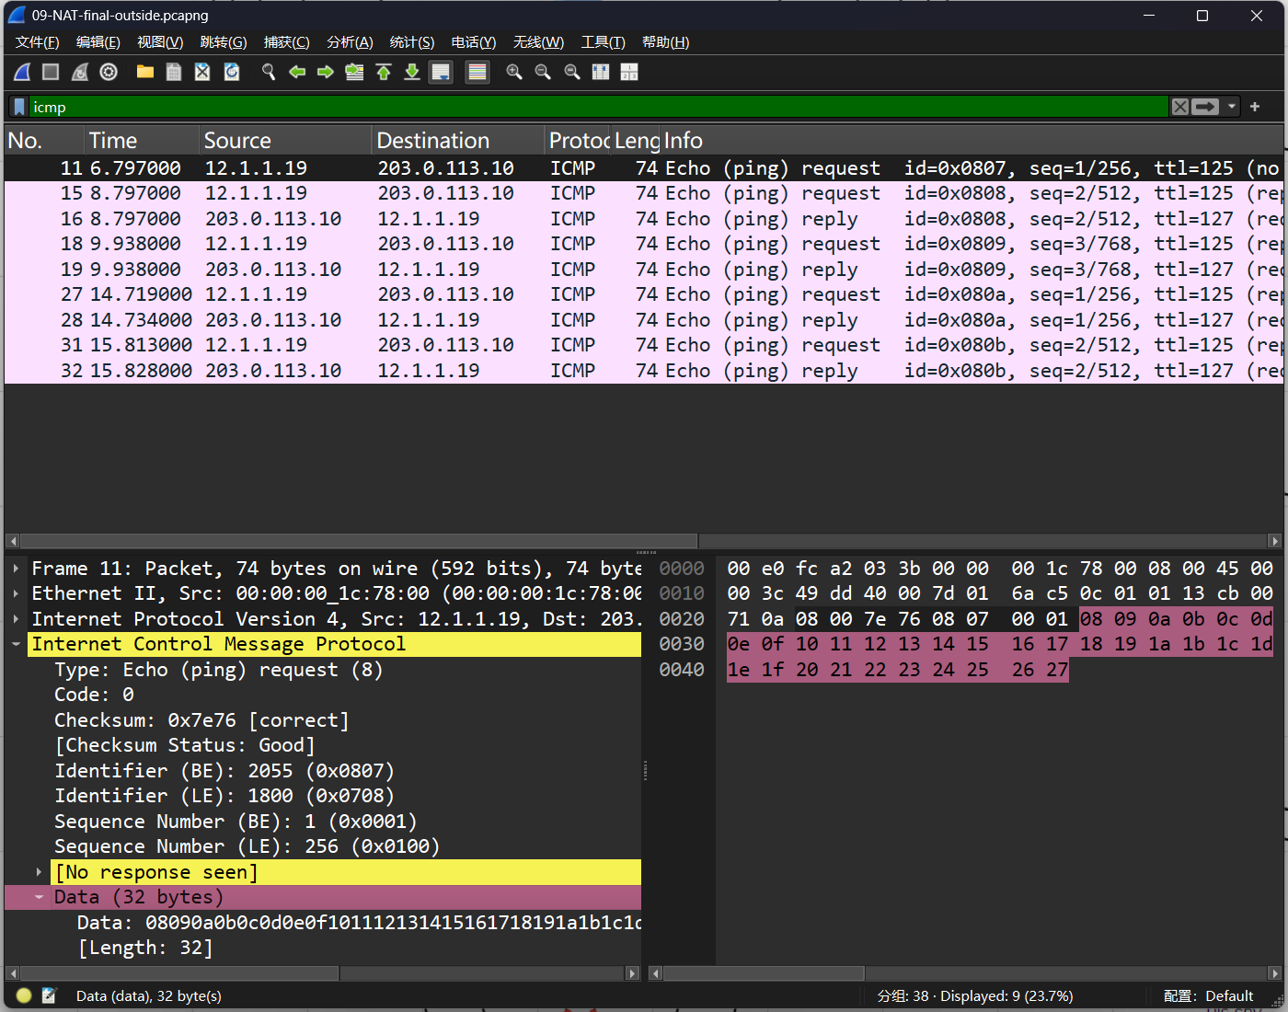
图 66 NAT 转换后的公网报文的 Wireshark 抓包分析
公网侧地址与防火墙会话表中的转换地址一致。
（六）访客访问院内网的禁止场景
访客接入口可以捕获发往 HIS 的 ICMP 请求，但终端未收到回复。与此同时，访客访问公网成功，门诊访问 HIS 也成功；结合 VLAN 140 的入方向拒绝规则，可以判断访客访问院内网的流量受到限制。
Wireshark 显示过滤器
icmp && ip.dst == 10.162.106.10
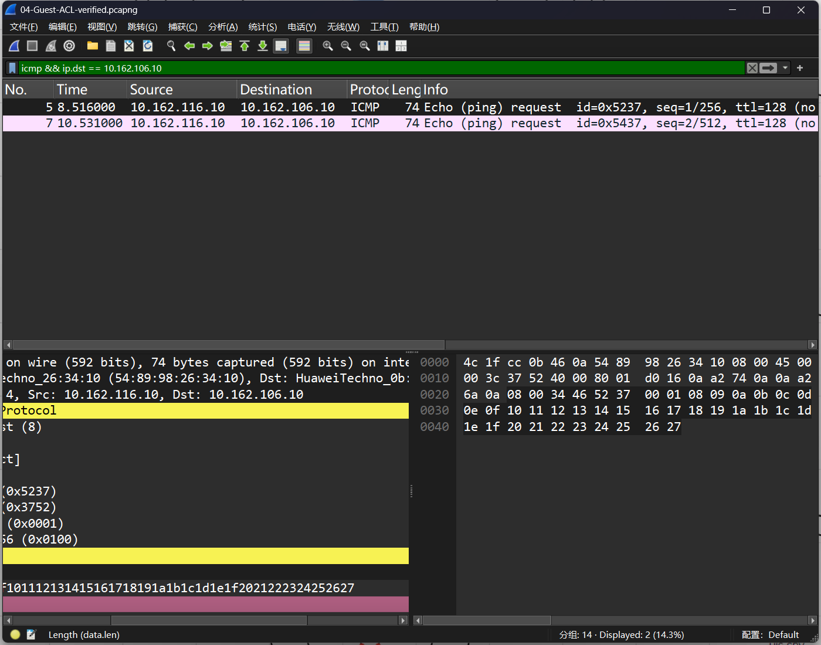
图 67 访客访问院内网的禁止场景的 Wireshark 抓包分析
访客的公网访问和院内访问表现不同，与分区访问规则一致。
（七）IPsec 备用链路的 ESP 报文
关闭医疗专线主接口后，在备用链路上可以观察到 198.18.0.1 与 198.18.0.2 之间的双向 ESP 报文。此时会诊终端能够收到回复，备用路由生效，IPsec SA 的收发计数增加，说明会诊流量已通过备用加密通道传输。
Wireshark 显示过滤器
esp
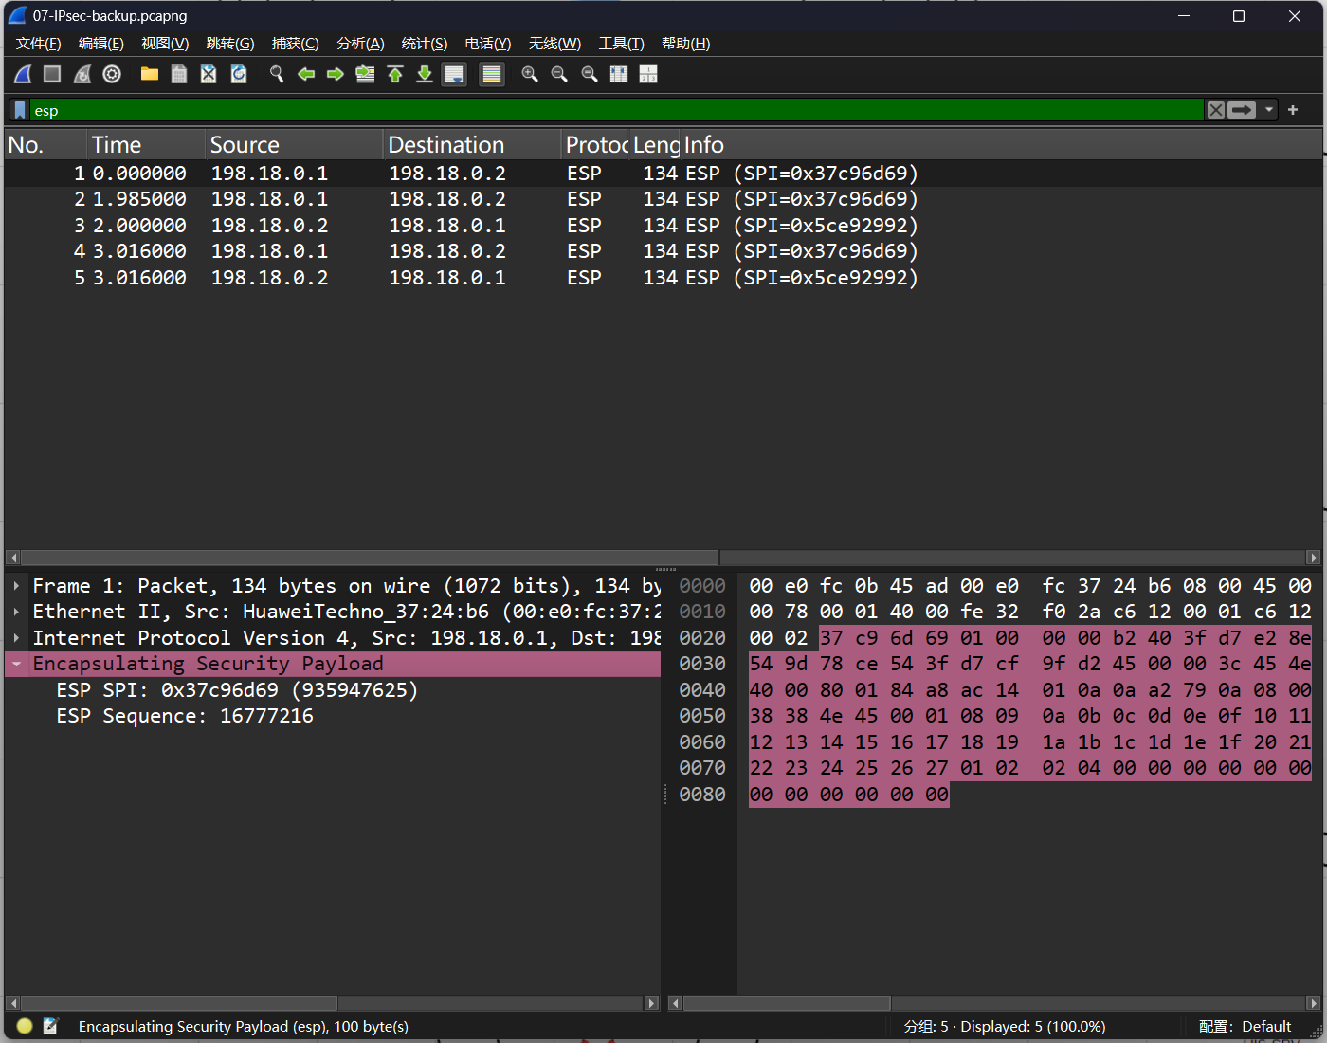
图 68 IPsec 备用链路的 ESP 报文的 Wireshark 抓包分析
ESP 报文反映了备用链路上的加密传输过程。
（八）DHCP 地址获取的四次交互
访客接入口依次出现 Discover、Offer、Request 和 ACK 报文，对应消息类型 1、2、3、5。Offer 和 ACK 中的 yiaddr 为 10.162.119.254，网关为 VLAN 140 的 10.162.116.1，与终端获取到的参数一致。完成测试后，我将终端恢复为静态地址 10.162.116.10。
Wireshark 显示过滤器
dhcp
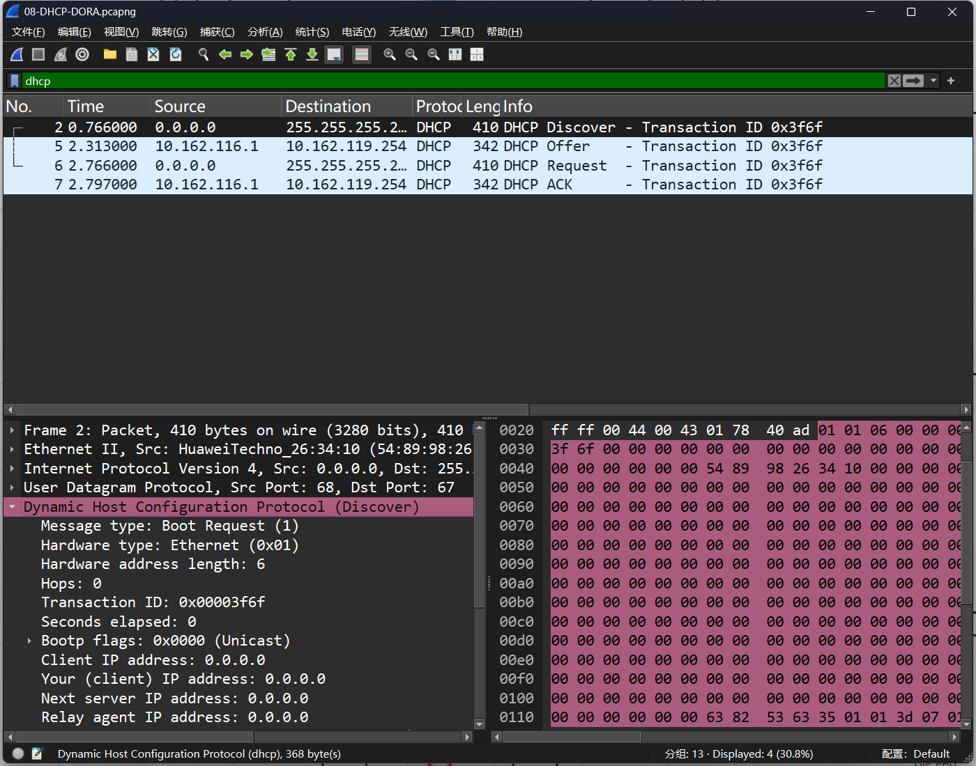
图 69 DHCP 地址获取的四次交互的 Wireshark 抓包分析
终端获取的地址与 DHCP 确认报文中的分配结果一致。
七、实验问题与解决方法
1. 接口名称与端口对应关系。连接和配置交换机时，我发现 S5700 的实际接口为 GigabitEthernet，而部分原有配置使用了 Ethernet。重新核对接口编号、连接位置和 VLAN 后，修正了端口配置，使终端和上联接口能够正常工作。
2. 防火墙心跳异常。配置 HRP 时，指定 remote 地址后出现 peerdown 和双主现象。我改用心跳接口的组播 HRP 配置，并检查接口状态及主备角色，最终形成 MASTER/SLAVE，心跳状态恢复为 running。
3. ACL 作用范围错误。在该交换机镜像中，VLANIF 下的 traffic-filter 配置影响了骨干通信。我将过滤规则改为全局视图下的 traffic-filter vlan <VLAN> inbound acl <编号>，使 ACL 只作用于对应业务 VLAN，恢复了骨干路由通信。
4. NAT 地址竞争。两台防火墙使用同网段地址池时出现竞争 ARP。我将主、备设备的地址池分别划为互不重叠的子池，合计覆盖 .10—.30，再通过公网访问、会话表和内外侧抓包检查地址转换，公网通信恢复正常。
5. 初次测试出现超时。部分终端首次访问时需要进行 ARP 解析和 MAC 学习，因此首包可能超时。我先检查接口、地址和路由，再等待学习完成后重新测试，并结合终端统计判断通信状态。
6. 工程重启后的配置检查。实验过程中 eNSP 曾异常退出，我重新打开工程，检查并保存各设备配置，再次启动后核对接口、OSPF 邻居、HRP 状态和终端通信，确认已保存的配置能够正常加载。
7. 虚拟 MAC 转发兼容问题。使用 USG5500 虚拟地址转发时，我通过链路抓包发现收包异常。医疗专线改用防火墙接口实地址作为主备下一跳，并用 NQA 检查路径；DMZ 终端改用主防火墙实地址作为网关。调整后完成了相关连通性检查。
8. 备用核心上联被生成树阻塞。重启后，部分独立 /30 上联端口处于 DISCARDING，无法与第二核心建立 OSPF 邻居。我在独立三层点到点承载端口上配置 stp disable，接入聚合及核心互联仍保留生成树。调整后，两条上联的邻居均达到 Full，并通过关闭主上联测试确认备用核心能够转发业务。
独立三层骨干端口的生成树处理
system-view
interface GigabitEthernet0/0/24
stp disable
quit
return
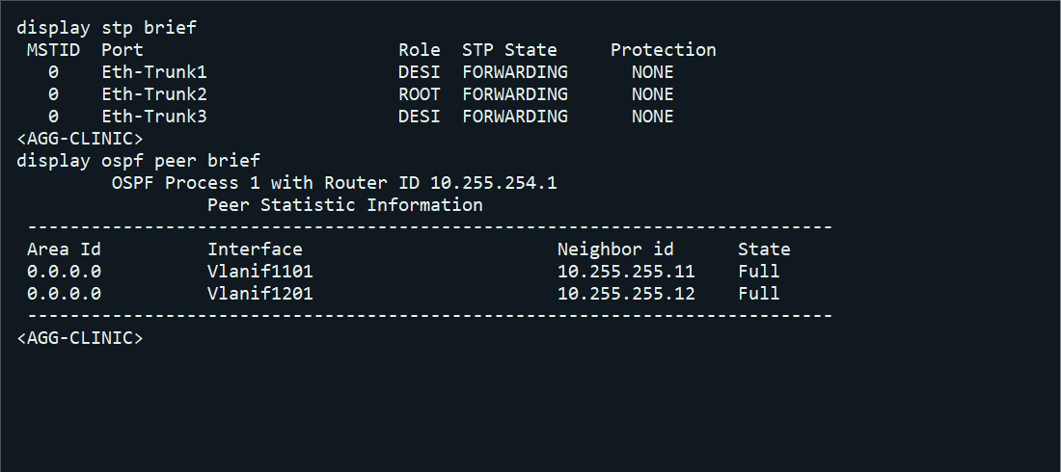
图 70 独立三层上联修正后的生成树与双核心 OSPF 邻居
八、实验结论
通过本次医院园区网实验，我完成了由双出口、双防火墙、双核心、七台汇聚及十八台接入交换机构成的网络部署，将 58 台设备和 92 条物理链路组织为层次清晰、业务分区明确的园区网络。实验综合运用 VLAN、OSPF、链路聚合、VRRP、HRP、DHCP、ACL、NAT 与 IPsec，实现了业务互通、分区访问控制及部分故障场景下的备用路径转发。30 项连通性与隔离测试及重启后的 7 项复核均符合预期，并通过真实控制台输出和 Wireshark 抓包相互印证。在排查接口映射、生成树阻塞、ACL 生效范围和虚拟 MAC 兼容性等问题的过程中，我进一步理解了二层交换、三层路由与安全策略之间的关系，掌握了按链路、地址、路由和策略逐层定位故障的方法。本次实验完成了医院园区网的规划、设备配置、连通性与安全验证及实验资料整理，达到了网络分层部署、业务分区管理和冗余链路验证的实验目标，也提升了我综合运用网络知识解决实际问题的能力。

